分类号： 学校代码：10112
密 级：


硕 士 学 位 论 文
（专 业 学 位）

配电网谐波状态估计与谐波源溯源方法研究

姓 名： 李鸿
学 号： 2024520664
培养单位： 太原理工大学
专业领域： 计算机技术
研究方向： 配电网状态估计
指导教师： 李灯熬 教授

论文提交日期：2027年 06月

A Dissertation Submitted to
Taiyuan University of Technology
In partial fulfillment of the requirement
For the degree of Master

Research on Harmonic State Estimation and Harmonic Source Tracing Methods of Distribution Network

By
Hong Li

College of Artificial Intelligence
June 2027

学位论文原创性声明
本人郑重声明：所呈交的学位论文，是本人在导师的指导下，独立进行研究所取得的成果。除文中已经注明引用的内容外，本论文不包含其他个人或集体已发表或撰写过的科研成果。对本文的研究做出贡献的个人和集体，均已在文中以明确方式标明。本声明的法律责任由本人承担。

论文作者签名： 签字日期： 年 月 日

学位论文版权使用授权书
本学位论文作者和指导教师完全了解太原理工大学有关保留、使用学位论文的规定：学校有权保留并向国家有关部门或机构送交学位论文的复印件和电子版；允许本学位论文被查阅和借阅；学校可以将本学位论文的全部或部分内容编入有关数据库进行检索，可以采用影印、缩印或其他复制手段保存和汇编本学位论文。

本学位论文属于：保密 □ 在 年解密后适用本授权书
不保密□

论文作者签名： 导师签名：

签字日期： 年 月 日 签字日期： 年 月

学位论文答辩信息表
论文题目 |  | 配电网谐波态势感知与谐波源溯源方法研究
 |  | 其他
论文类型  (在[ ]内打“√”) |  | [ ]产品研发 [ ]工程设计 [ √ ]应用研究  [ ]工程/项目管理 [ ]调研报告 [ ]基础研究
论文答辩日期 |  |  |  |  | 答辩秘书
学位论文答辩委员会成员
 | 姓名 |  | 职称 | 博导/硕导 |  | 工作单位
答辩委员会主席
答辩委员1
答辩委员2
*课题来源可填：国家重点研发计划项目、国家自然科学基金项目、国家社科基金项目、教育部人文社科项目、国家其他部委项目、省科技厅项目、省教育厅项目、企事业单位委托项目、其他

摘 要
随着分布式新能源、电动汽车充电设施和各类电力电子装置在配电网中的持续接入，谐波污染逐渐由局部电能质量问题演变为影响设备安全、运行评价和治理责任认定的系统性问题。谐波状态估计用于在有限量测条件下重构全网谐波电压、电流相量，是掌握谐波时空分布的基础；谐波源定位与责任划分则进一步回答“畸变由谁造成、各方承担多少责任”的问题，是落实差异化治理的重要依据。现有研究仍存在三方面不足：极端扰动样本稀缺，导致数据驱动模型在低概率高风险场景下泛化不足；谐波源多被简化为静态注入，难以描述逆变器控制动态与电网状态之间的闭环影响；状态估计与后续溯源常被分段处理，估计残差、背景谐波和多源相量叠加会在责任分解中继续放大误差。围绕上述问题，本文按照“全网感知—源侧解耦—责任量化”的思路开展研究。
在谐波状态估计层面，本文针对短路、负载突变、谐振放大等极端工况样本不足的问题，设计带梯度惩罚的Wasserstein生成对抗网络，并在生成过程中引入谐波潮流残差和相位一致性约束，使增强样本既具有扰动多样性，又符合基本电气关系。在此基础上，构建图注意力网络与Transformer并行的时空双流模型：空间流根据拓扑和电气耦合强度学习谐波传播权重，时间流捕捉谐波序列的动态演化与长程依赖，双向时空注意力模块用于实现两类特征的交互校准。为避免数据驱动模型脱离设备机理，进一步将逆变器反馈控制、锁相同步和故障衰减过程纳入动态谐波源建模，使估计结果能够随源侧控制状态变化而调整。IEEE 33节点系统实验表明，所提方法在复杂动态工况下的RMSE、MAE和THD误差分别为0.0021 p.u.、0.0016 p.u.和0.26%，优于传统加权最小二乘、卡尔曼滤波及多类深度学习基线模型。
在谐波源定位与责任划分层面，本文以第3章输出的全网谐波状态为输入，将溯源问题表述为多源贡献的结构化解耦问题。首先基于节点导纳矩阵建立谐波传递阻抗模型，给出各谐波源对关注节点电压响应的独立贡献表达式，并通过有向投影区分“加剧畸变”和“抵消畸变”的贡献性质。随后构建物理信息深度展开网络PISD-Net，将复数域近端梯度迭代展开为可训练网络层，把传递阻抗物理、跨频次-时序组稀疏先验、背景谐波分离和可学习阻抗校正统一到端到端框架中。仿真结果显示，PISD-Net对主要谐波源和次要谐波源的识别率分别达到92.6%和85.3%，贡献度平均估计误差为4.7%，背景剥离后的累积责任偏差控制在±6%以内，可为配电网谐波责任认定和差异化治理提供量化依据。
本文形成了从全网谐波状态估计到多源谐波解耦、定位和责任划分的完整技术链条，可为高比例电力电子化配电网的谐波监测、源侧诊断与治理决策提供方法支撑。
关键词：谐波状态估计；谐波源定位；时空双流网络；动态谐波源建模；物理信息深度展开网络

ABSTRACT
Distribution networks are increasingly interfaced with distributed renewable generation, electric vehicle chargers, and other power electronic devices. As a result, harmonic distortion is no longer only a local power-quality index, but also a factor that affects equipment security, operation assessment, and mitigation responsibility. Harmonic situation awareness in this thesis refers to the reconstruction of network-wide harmonic states, the description of their spatial-temporal distribution, and the identification of abnormal operating conditions. On this basis, harmonic source tracing aims to identify the locations of dominant sources and quantify their responsibilities. Existing studies still suffer from insufficient samples under rare disturbances, simplified static assumptions for harmonic sources, weak interaction between spatial topology and temporal dynamics, and a loose connection between state estimation and responsibility allocation. Following the logic of reconstructing the harmonic situation before tracing the sources, this thesis studies harmonic state estimation, source localization, and responsibility allocation in distribution networks.
For harmonic state estimation, a physics-constrained Wasserstein generative adversarial network with gradient penalty is first developed to enrich rare but high-risk operating scenarios, including short-circuit faults, load disturbances, harmonic amplification, and phase-locked-loop transients. Harmonic power-flow residuals and phase consistency constraints are introduced so that generated samples remain electrically plausible. A dual-stream model combining a graph attention network and a Transformer is then designed. The spatial stream learns topology-dependent harmonic propagation weights, while the temporal stream captures dynamic evolution and long-range dependencies of harmonic sequences. A bidirectional spatial-temporal attention module is used to align and fuse the two types of features. In addition, inverter feedback control, phase synchronization, and fault attenuation are incorporated into a dynamic harmonic source interaction model, allowing the estimator to reflect time-varying source behavior. Tests on the IEEE 33-bus system show that the proposed method reaches an RMSE of 0.0021 p.u., an MAE of 0.0016 p.u., and a THD error of 0.26%, with lower errors than weighted least squares, Kalman filtering, and several representative deep learning baselines.
For harmonic source localization and responsibility allocation, the estimated network-wide harmonic states are used as the input of the tracing stage. A harmonic transfer-impedance model derived from the nodal admittance matrix is established to decompose the voltage response of each source at the monitored node. To improve robustness in dense multi-source scenarios, a physics-informed structured-unrolling disaggregation network, named PISD-Net, is further constructed. The network unfolds the proximal-gradient solution of a complex-domain sparse inverse problem into trainable layers, embedding transfer-impedance physics, cross-frequency temporal group sparsity, background harmonic separation, and learnable impedance correction. Simulation results show that the localization accuracies for major and minor sources reach 92.6% and 85.3%, respectively. The average contribution estimation error is 4.7%, and the cumulative responsibility deviation after background harmonic stripping remains within +/-6%. These results indicate that the proposed framework can support refined harmonic monitoring, source-side diagnosis, and differentiated mitigation in distribution networks.
Keywords: harmonic state estimation; harmonic source localization; harmonic situation awareness; spatial-temporal dual-stream network; physics-informed deep unrolling; responsibility allocatio
目 录
学位论文原创性声明 5
学位论文版权使用授权书 5
摘 要 I
ABSTRACT III
第1章 绪 论 15
1.1 研究背景与意义 15
1.2 国内外研究现状 17
1.2.1 谐波状态估计研究现状 17
1.2.2 谐波源定位与责任划分研究现状 18
1.2.3 物理-数据融合驱动的电力系统建模研究现状 19
1.2.4 现有研究的不足与本文定位 20
1.3 研究内容与技术路线 21
1.3.1 研究内容 21
1.3.2 技术路线 23
1.4 论文组织结构 24
第2章 相关理论与技术基础 26
2.1 配电网谐波产生机理与特征分析 26
2.1.1 谐波的数学定义与特征参量 26
2.1.2 配电网谐波源的产生机理 27
2.1.3 谐波在配电网中的传播特性 27
2.1.4 配电网谐波数据的关键特征 28
2.2 谐波状态估计基础理论 29
2.2.1 谐波状态估计的数学框架 29
2.2.2 加权最小二乘估计 30
2.2.3 卡尔曼滤波与动态估计 31
2.2.4 可观测性分析 31
2.2.5 量测数据类型与误差特性 32
2.3 图注意力网络理论 33
2.3.1 图结构的形式化定义 33
2.3.2 注意力系数的计算 33
2.3.3 特征聚合与多头注意力 34
2.3.4 GAT在谐波状态估计中的适用性 35
2.4 Transformer时序建模理论 35
2.4.1 自注意力机制 36
2.4.2 多头自注意力 36
2.4.3 位置编码 37
2.4.4 编码器架构与前馈网络 37
2.4.5 Transformer在谐波时序分析中的适用性 38
2.5 生成对抗网络与数据增强理论 39
2.5.1 GAN的基本框架与训练机制 39
2.5.2 Wasserstein距离与WGAN 39
2.5.3 WGAN-GP与梯度惩罚 40
2.5.4 GAN在电力时序数据增强中的适用性 41
2.6 谐波源定位与责任划分基本方法 41
2.6.1 谐波有功功率方向法 42
2.6.2 谐波阻抗辨识法 42
2.6.3 多谐波源贡献度分解与责任指标 43
2.6.4 传统方法在复杂工况下的局限 44
2.7 本章小结 44
第3章 时空双流与动态谐波源驱动的配电网谐波状态估计 46
3.1 引言 46
3.2 问题建模与整体框架设计 47
3.2.1 谐波状态估计问题的形式化表述 47
3.2.2 整体框架设计 47
3.3 基于WGAN-GP的极端工况数据增强 49
3.3.1 谐波状态向量与工况条件向量构建 49
3.3.2 生成器与判别器结构设计 49
3.3.3 物理一致性约束与训练机制 50
3.3.4 生成样本物理一致性验证 51
3.4 时空双流特征提取网络 52
3.4.1 图注意力空间流设计 52
3.4.2 Transformer时间流设计 53
3.4.3 双向时空注意力融合机制 54
3.5 动态谐波源交互建模 55
3.5.1 调制指数的自适应更新 56
3.5.2 锁相环同步与故障响应 57
3.6 训练目标与优化策略 58
3.6.1 组合损失函数构建 58
3.6.2 训练流程与超参数设置 59
3.7 训练目标与优化策略 60
3.7.1 实验环境与数据集构建 60
3.7.2 评价指标与对比模型 61
3.7.3 模型训练收敛性分析 63
3.7.4 定量指标对比分析 63
3.7.5 预测结果可视化分析 64
3.7.6 消融实验与模块有效性验证 66
3.8 本章小结 68
第4章 物理信息深度展开的配电网谐波源定位与责任划分 69
4.1 引言 69
4.2 问题建模与溯源框架设计 70
4.2.1 谐波源定位与责任划分的形式化表述 70
4.2.2 整体溯源框架设计 71
4.3 基于传递阻抗的多源贡献度解析 71
4.3.1 谐波传递阻抗建模 71
4.3.2 多贡献度的独立分解 72
4.3.3 基于谐波电压投影的贡献方向判定 72
4.4 谐波源定位算法设计 73
4.4.1 谐波有功功率方向判据 73
4.4.2 基于时空注意力权重的辅助定位判据 73
4.4.3 时序因果检验辅助辨识 74
4.5 累积责任指标设计 75
4.5.1 时变贡献度的加权累积 75
4.5.2 背景谐波的责任剥离 75
4.6 物理信息深度展开的谐波源解耦网络 76
4.6.1 复数域稀疏逆问题建模 77
4.6.2 近端梯度展开网络结构 77
4.6.3 可学习传递阻抗校正 78
4.6.4 定位与责任输出头及训练 78
4.7 实验设计与验证 79
4.7.1 实验场景与数据集构建 79
4.7.2 评价指标与对比方法 80
4.7.3 谐波源定位结果分析 81
4.7.4 多源贡献度分解与责任划分精度分析 83
4.7.5 累积责任与背景谐波剥离验证 84
4.7.6 对状态估计误差的鲁棒性分析 85
4.7.7 PISD-Net消融实验与模块有效性验证 86
4.7.8 参数敏感性与计算效率分析 88
4.8 本章小结 90
第5章 结论与展望 92
5.1 本文主要工作与结论 92
5.2 工作展望 93
参考文献 94
攻读学位期间取得的科研成果 100
第6章 致 谢 101

图目录

表目录

绪 论

研究背景与意义
随着全球能源结构转型的深入推进，以光伏、风电为代表的分布式新能源在配电网中的渗透率持续攀升。根据国际能源署（IEA）的统计，2023年全球可再生能源新增装机容量达到507GW，同比增长近50%，其中分布式发电单元在中低压配电网侧的接入比例逐年扩大^{[1]}。我国在“双碳”战略目标的引领下，分布式新能源发展尤为迅猛，截至2024年底分布式光伏累计装机容量已突破250GW，占光伏总装机容量的40%以上，广泛接入中低压配电网的各个节点^{[2]}。与此同时，电动汽车充电设施的大规模部署进一步加深了配电网的电力电子化程度，逆变器、整流器等并网变换器已成为配电网末梢的标配设备^{[3]}。
在配电网电力电子化程度不断加深的背景下，谐波污染问题日益凸显。电力电子变换器的非线性工作特性使其在工作过程中会向电网注入频率为基波整数倍的谐波电流，这些谐波电流经线路阻抗传导后形成谐波电压，导致公共连接点处的电压波形发生畸变^{[4]}。与传统旋转电机和线性负荷不同，电力电子设备产生的谐波具有频谱宽、频次高、时变性强等特点。在设备层面，谐波会增加变压器和线路的附加损耗，引起旋转设备转矩脉动和绝缘加速老化；在系统层面，谐波可能引发电容器组的串并联谐振，干扰继电保护装置的动作判据，影响电能计量的准确性^{[5]}。国际大电网会议（CIGRE）的调查报告指出，在分布式能源渗透率超过30%的配电网中，约35%的系统面临谐波电压超标风险，其中零序谐波在中性线上的累积效应已成为低压线路火灾的重要诱因^{[6]}。我国部分光伏高渗透率县域配电网的实测数据也表明，午间光伏满发时段部分节点的电压总谐波畸变率可超过5%，逼近国标限值，已构成制约新能源进一步消纳的瓶颈^{[7]}。
谐波治理的前提是精准感知。只有在获取谐波在配电网中“分布在哪、强度如何、来源于谁”等关键信息后，运维人员才能针对性地部署滤波装置或调整运行方式。谐波状态估计（Harmonic State Estimation，HSE）正是为了解决这一感知需求而发展起来的技术。其核心思想是利用有限节点上的同步量测数据，结合网络拓扑结构和线路参数，反演全网各节点在各特征谐波下的电压与电流相量，从而在量测装置配置不足的现实约束下构建接近完整的谐波分布画像^{[8]}。在完成广域谐波感知的基础上，谐波源定位与责任划分机制进一步回答“谐波从哪里来、各源贡献多大”的问题。现代配电网中分布式光伏逆变器、电动汽车充电桩、变频调速装置及工业非线性负荷等往往共存于同一供电台区，多源谐波叠加使得监测点处的畸变呈多因素耦合特征，加之上级电网背景谐波的传入效应，追溯某处谐波畸变的主导来源并量化各自贡献比例，已成为谐波管理从粗放监测走向精细治理必须攻克的技术难题^{[9]}。
配电网谐波状态估计与溯源面临的核心困难源于谐波数据与谐波行为两个层面的复杂性。在数据层面，配电网运行数据大量集中于稳态或常见工况，短路故障、变压器励磁涌流、逆变器控制失当引发的高次谐波放大等极端场景样本极为稀缺。这些场景恰是谐波应力最强、设备安全风险最高的时刻，数据驱动模型的训练集若缺乏此类样本的充分覆盖，在关键工况下的估计性能将难以保障^{[10]}。在行为层面，逆变器等电力电子设备的谐波输出并非恒定不变。电网电压畸变会引起锁相环的相位跟踪偏差，电压跌落或频率偏移可能触发设备的功率限幅或脱网保护，使得谐波注入量在故障前后发生阶跃跳变^{[11]}。将谐波源简化为静态电流注入的传统建模方式无法复现上述动态交互过程，导致工况切换时段的估计结果偏离实际。在时空关系层面，谐波沿配电网线路的传播受线路型号、长度、接地方式和变压器联结组别等因素综合影响，某节点的谐波状态既取决于本地注入，也受电气邻近节点的传导贡献，特定频次的谐波还可能在特定线路上形成谐振放大。与此同时，谐波随时间的演化规律又受到源侧出力的间歇性波动和网侧运行方式调整的双重作用，空间传播路径与时间演化规律之间的耦合效应在动态工况下尤为显著^{[12]}。
从更深层次审视，配电网谐波问题的本质是电力电子化电力系统面临的共性挑战。在以新能源为主体的新型电力系统建设进程中，电力电子设备的高比例接入使谐波、间谐波和次同步振荡等电能质量问题呈现宽频域、强耦合、快时变的新特征。配电侧的谐波若不能有效管控，可能通过配-微联络线向上级电网渗透，与大型新能源场站的谐波输出产生跨电压等级的交互影响。因而，开展配电网谐波状态估计与溯源方法研究，不仅有助于提升配电本级的电能质量治理水平，也为更高电压等级的电能质量预控和系统韧性增强提供感知层面的技术储备。
配电网谐波状态估计与谐波源溯源研究，既是电能质量领域亟待突破的关键技术瓶颈，也是新型电力系统建设进程中必须重视的基础性课题。本文立足于这一现实需求，以时空双流深度学习为建模主线，以极端场景数据增强和动态物理机制嵌入为特色手段，以从广域感知到精准溯源的完整技术闭环为目标，开展配电网谐波状态估计与责任划分方法研究，具有显著的理论价值和工程应用前景。

国内外研究现状
配电网谐波状态估计与谐波源溯源研究经历了从模型驱动到数据驱动、从单一维度建模到时空联合感知的演进历程。本节从谐波状态估计方法、谐波源定位与责任划分技术以及物理-数据融合驱动的电力系统建模三个层面，对国内外相关研究现状进行梳理与分析。

谐波状态估计研究现状
谐波状态估计的理论框架可追溯至电力系统静态状态估计的经典方法。早期研究以模型驱动范式为主导，其核心思想是将谐波潮流方程作为约束，利用有限量测数据反演全网谐波状态变量。
加权最小二乘法构成了该领域的理论基础。Meliopoulos等人较早地将WLS框架推广至谐波频域，通过建立各次谐波下的量测方程和参数矩阵，实现了三相不平衡系统的谐波状态估计^{[13]}。徐永海等进一步考虑了量测误差的统计分布差异，采用迭代重加权策略提高了WLS在量测噪声较大场景下的估计精度^{[14]}。WLS方法的优势在于理论成熟、实现简单，但其估计性能高度依赖量测冗余度和网络参数的准确性。实际配电网中量测装置配置稀疏、部分线路参数随温度和老化漂移，常导致WLS估计结果的可靠性和鲁棒性不足。张彼德等对谐波状态估计的可观测性进行了系统分析，指出量测配置方案对估计精度的制约机理^{[15]}。
为提升对动态工况的适应能力，非线性滤波技术被引入谐波状态估计领域。薛安成等将无迹卡尔曼滤波应用于动态谐波状态估计，利用状态转移方程描述谐波的时序演化，在负荷突变和谐波源投切场景下取得了优于静态WLS的跟踪性能^{[16]}。Zhou等进一步提出了基于贝叶斯学习的动态谐波状态估计框架，将智能电表数据和同步相量量测数据进行多源融合，在量测混合配置场景下表现出较好的稳健性^{[17]}。此类方法的共性局限在于，动态模型的建立依赖于对谐波源行为规律的先验假设，当逆变器等电力电子设备在异常工况下表现出非预期动态时，预设的状态转移方程可能偏离实际，导致估计偏差显著增大。
针对量测数据稀疏的瓶颈，压缩感知理论为谐波状态估计提供了新的解决思路。李鹏等提出了基于压缩感知的配电网稀疏谐波状态估计方法，通过构造过完备字典对谐波状态量进行稀疏表示，在量测数远小于待估计状态数的情况下完成了稳定重构^{[18]}。该方法在一定程度上缓解了量测装置不足的约束，但其重构性能依赖于谐波源的空间稀疏性假设。在多谐波源密集接入的配电网台区，稀疏性条件可能不再成立，重构精度相应下降。Paidi等针对这一问题，提出了基于分布式压缩感知的多区域协同谐波估计策略，利用区域间的空间相关性提升了密集谐波源场景下的重构精度^{[19]}。
近年来，以深度学习为代表的数据驱动方法为谐波状态估计开辟了新的技术路径，呈现出从单一网络结构向时空联合建模演进的发展趋势。在空间结构建模方面，图神经网络因能天然嵌入电网拓扑信息而受到广泛关注。王慧等率先将图卷积网络引入配电网谐波电压估计，利用邻接矩阵表征节点间的电气连接关系，在固定拓扑条件下取得了优于全连接网络的估计精度^{[20]}。罗俊等进一步采用图注意力网络，通过可学习的注意力权重动态调整邻域节点的贡献强度，有效提升了模型在局部拓扑变化时的自适应能力^{[21]}。在时序动态学习方面，张涛等采用长短期记忆网络捕捉谐波幅值和相位的周期性变化规律，在光伏出力波动场景下取得了较好的预测效果^{[22]}。陈睿等将Transformer模型引入电力时序预测任务，利用多头自注意力机制显式建模序列中任意两个时间步之间的依赖关系，在长期依赖性捕捉方面展现出优于LSTM的性能^{[23]}。
在时空联合建模方向上，Yu等提出的时空图卷积网络通过图卷积与一维时序卷积的串行组合，初步实现了交通流预测中的时空特征融合^{[24]}。Wu等在图卷积与时序卷积的基础上引入自适应邻接矩阵学习机制，提出Graph WaveNet模型，使其能够更好地适应图结构的动态变化^{[25]}。刘洋等针对电力系统多频谐波预测问题，设计了双图注意力与时间卷积网络相结合的并行结构，尝试分别从空间维度和时间维度提取谐波传播特征^{[26]}。上述工作为谐波状态估计的时空建模提供了重要技术参考，但多数方法本质上仍将空间建模与时间建模作为两条相对独立的路径，在特征提取完成后再进行后期拼接或简单融合，未能实现空间拓扑关系与时间演化规律在深层次上的交互建模。在动态工况下，谐波的空间传播路径和时间变化模式往往同时发生改变，分离式的特征提取策略难以捕捉这种跨维度的耦合效应。Zhang等针对电力系统动态状态估计问题提出了一种双流架构，通过时空注意力机制初步实现了空间传播路径与时序演化模式的协同学习，在多机系统上取得了优于传统单流模型的估计精度^{[27]}。这一工作表明，时空融合机制在电力系统状态感知领域具有进一步深化的潜力。

谐波源定位与责任划分研究现状
在谐波状态估计提供全网谐波分布信息的基础上，进一步辨识谐波源位置并量化各源的责任贡献，是实现谐波精准治理和公平奖惩的核心技术环节。谐波源定位与责任划分的研究可追溯至20世纪90年代，早期工作主要围绕谐波功率方向和谐波阻抗辨识两条技术路线展开。
谐波有功功率方向法是最为直观的谐波源定位判据。该方法通过测量公共连接点处的谐波有功功率流向，将功率流出侧判定为谐波源侧，流入侧判定为受害侧^{[28]}。然而，在配电网多点谐波源共存的情况下，某节点的谐波有功功率可能是多个源共同作用的结果，功率流向取决于各源在该频次下的相角关系而非仅取决于幅值大小，因此单纯依赖功率方向容易出现误判。特别是当系统存在谐振放大时，即使是无源的线路或负荷也可能表现出向外发出谐波功率的特征，功率方向法的可靠性显著下降。
谐波阻抗法试图通过辨识系统的等效谐波阻抗来定位谐波源。该方法的基本原理是：通过注入扰动或利用负荷的自然波动，辨识系统侧和用户侧的谐波阻抗，根据阻抗的相对大小判断主导谐波源^{[29]}。谐波阻抗法的局限性在于，配电网运行方式变化、线路投切和负荷波动均会导致谐波阻抗的时变特性，实时准确的阻抗辨识在实际工程中面临较大挑战。当多个谐波源分布在不同的用户侧时，各源的贡献无法通过单一的等效阻抗进行区分。Karimzadeh等提出了基于独立分量分析的多谐波源阻抗联合辨识方法，通过在多个公共连接点处同步量测并进行信号分离，实现了多源场景下各谐波源等效阻抗的独立估计^{[30]}。
在多谐波源责任划分方面，基于谐波电压投影的贡献度分解方法得到了较广泛的研究。该方法将某节点的谐波电压分解为各谐波源电流在传递阻抗上的电压响应的叠加，通过计算各源贡献电压在总谐波电压上的投影比值来量化责任比例^{[31]}。此类方法的准确性依赖于谐波状态估计所提供的各节点注入电流的精度，以及网络谐波导纳矩阵参数的准确程度。在参数存在偏差或背景谐波不可忽略的情况下，责任划分结果的可靠性仍需进一步提高。Safa等针对背景谐波电压波动问题，提出了基于主导波动量筛选的多谐波源责任划分改进方法，利用滑动窗方差分析提取各源贡献的独立波动分量，降低了背景谐波对划分精度的干扰^{[32]}。
近年来，数据驱动方法开始被引入谐波源定位领域。刘超等利用生成对抗网络生成多样化扰动场景，通过对抗训练增强谐波源分类器的鲁棒性^{[33]}。基于深度学习的谐波源定位方法不依赖精确的物理参数，但需要大量标注的谐波源场景数据进行训练。在实际配电网中，真实的谐波源场景标签难以大规模获取，仿真数据的泛化性也存在局限。如何在有限标签条件下实现可靠的谐波源定位，仍是当前研究的难点所在。

物理-数据融合驱动的电力系统建模研究现状
单纯的模型驱动方法依赖精确参数而适应性不足，单纯的数据驱动方法缺乏物理可解释性且泛化能力受限，两者的融合已成为电力系统建模的重要发展方向。
物理信息神经网络是物理-数据融合的代表性成果。Raissi等提出的PINN框架将偏微分方程约束直接嵌入神经网络的损失函数，使模型在数据拟合的同时满足物理规律^{[34]}。在电力系统中，Zamzam等将PINN应用于配电网状态估计，通过潮流方程约束提升了模型在量测稀疏条件下的估计性能^{[35]}。Chen等进一步将PINN扩展至动态谐波状态估计，将谐波潮流方程作为物理约束引入网络训练，在不平衡配电系统上取得了优于纯数据驱动方法的精度^{[36]}。PINN方法的不足在于，其物理约束通常以软约束形式置于损失项中，约束强度受权重系数影响较大；当物理模型本身存在近似或简化时，过强的物理约束反而可能引入偏差。
在谐波源动态建模方面，杨欣等针对电网电压畸变下并网逆变器的谐波特性展开研究，建立了包含锁相环动态、电流内环调节和调制环节在内的逆变器谐波耦合模型，揭示了电网电压畸变通过控制回路影响逆变器谐波输出的机理^{[37]}。Zhou等针对光伏逆变器在电网故障期间的暂态谐波耦合机制进行了精细化建模，分析了故障类型和故障深度对逆变器谐波注入频谱的影响规律^{[38]}。上述工作从机理层面深化了对谐波源动态行为的认识，为数据驱动模型嵌入物理先验提供了可借鉴的建模框架。
在谐波状态估计的数据增强方面，生成对抗网络被用于缓解极端工况样本稀缺问题。周毅等提出了基于带梯度惩罚的Wasserstein GAN的配电网负荷预测数据增强策略，通过引入梯度惩罚项保证判别器满足Lipschitz连续性，在高维数据生成中有效抑制了模式崩溃问题^{[39]}。Li等提出了物理约束深度学习方法用于有限量测下的配电网谐波状态估计，实验表明物理约束的引入能够有效提升生成样本的电气合理性^{[40]}。上述研究表明，GAN类生成模型在电力系统数据增强中具有应用潜力，但生成过程与电网物理机理的融合深度仍有进一步提升的空间。

现有研究的不足与本文定位
梳理上述三方面研究进展可以发现，配电网谐波状态估计与溯源研究虽已取得长足进步，若干核心瓶颈仍未得到有效突破。
时空特征耦合的深度不足是制约估计精度的突出因素。图神经网络擅长刻画节点间的空间关联，时序模型聚焦谐波随时间的演化趋势，但多数工作将二者串行连接或末端拼接，缺乏在特征提取中段的交叉与反馈。实际配电网发生扰动时，谐波的空间传播路径和时间变化模式往往联动演变，空间维度的线路投切会改变时序维度的谐振频率，时间维度的源侧出力突变也会重塑空间维度的主导传播方向。现有分离式建模策略难以捕捉这种跨维度的联动效应，导致动态工况下的估计偏差难以进一步压缩。
谐波源动态行为的简化处理限制了模型的物理一致性。逆变器等并网设备在锁相环跟踪、调制策略调整及故障保护动作过程中，其谐波输出特性随电网状态实时变化。将谐波源固化为恒流注入或简单时变函数，本质上割裂了设备控制回路与电网运行状态之间的闭环交互。当电压跌落或频率偏移触发设备保护逻辑时，谐波注入量可能发生阶跃跳变，简化模型对此类瞬态行为缺乏描述能力，极端工况下的估计结果因此偏离物理实际。
感知与溯源之间的技术断层同样值得关注。谐波状态估计解决“分布在哪、强度如何”的问题，谐波源定位与责任划分回答“来源于谁、贡献多大”的问题，两者本应构成从态势认知到责任裁决的完整信息链。现有研究大多将二者割裂处理：状态估计工作止步于输出各节点的电压电流相量，溯源工作则默认已获得精确的谐波注入信息。在工程场景中，状态估计的残差会在后续的贡献度分解中逐级放大，多源叠加与背景谐波的干扰进一步增加误判风险。缺少从感知到溯源的一体化设计，谐波管理的精细化闭环难以真正落地。
极端工况数据稀缺与物理嵌入不充分对模型鲁棒性构成双重制约。短路故障、励磁涌流、逆变器异常等高风险场景的样本采集困难，数据驱动模型在这些工况下的泛化边界模糊不清。GAN类数据增强为缓解样本瓶颈提供了可行路径，但生成过程若脱离谐波潮流方程的物理约束，生成样本的电气一致性难以保证。物理信息神经网络将偏微分方程嵌入损失函数，增强了模型的可解释性，但软约束形式使物理规则的强制程度受权重系数影响显著，当实际工况超出预设物理模型的适用范围时，约束的有效性同样值得审视。
本文围绕上述瓶颈展开研究。在谐波状态估计端，构建图注意力与Transformer并行的时空双流网络，通过双向时空注意力融合机制实现空间拓扑特征与时间演化规律的交互建模，并将逆变器反馈控制、锁相同步及故障响应显式纳入动态谐波源建模，使估计模型能够反映电力电子设备的时变行为。在谐波溯源端，以状态估计结果为输入，建立传递阻抗物理约束下的结构化解耦模型，并通过PISD-Net统一处理源谱先验、背景谐波分离和阻抗参数修正，从而将广域感知结果转化为可解释的源定位与责任量化结论。

研究内容与技术路线

研究内容
配电网谐波状态估计与谐波源溯源是实现谐波精细化治理的两项核心支撑技术。前者旨在利用有限量测数据反演全网谐波分布，后者则在前者基础上进一步辨识谐波来源并量化各方责任。现有研究在时空特征耦合深度、谐波源动态行为表征、极端工况泛化能力以及感知与溯源的衔接等方面仍存在不足，制约了谐波管理从粗放监测向精准治理的转型。围绕上述问题，本文以“先完整感知、再精准溯源”为研究主线，分别从时空双流谐波状态估计和谐波源定位与责任划分两个层面开展研究。
- 时空双流与动态谐波源驱动的配电网谐波状态估计
针对配电网谐波状态估计中时空特征割裂、谐波源动态行为简化和极端工况样本不足的问题，本文提出融合物理约束与时空双流学习的估计方法。采用WGAN-GP生成短路、负载突变、谐振放大等稀缺扰动样本，并以谐波潮流残差约束生成结果的电气一致性；以GAT空间流刻画谐波沿拓扑的传播关系，以Transformer时间流提取长时依赖和暂态变化，两路特征经双向时空注意力模块交互融合；将逆变器反馈控制、锁相同步与故障响应写入动态谐波源模型，使网络输出不只拟合数据分布，也受设备运行机理约束。
该研究内容的创新点如下：
1）构建GAT-Transformer时空双流网络，通过双向时空注意力融合机制实现空间拓扑特征与时间演化规律的深层交互，突破传统分离式建模在动态工况下的精度瓶颈；
2）提出动态谐波源交互建模方法，将逆变器控制动态与电网状态之间的闭环响应显式嵌入估计过程，提升模型在极端工况下的物理一致性；
3）设计物理约束引导的WGAN-GP数据增强策略，在保持生成多样性的同时确保增强样本满足谐波潮流方程约束，改善模型对稀缺极端场景的适应能力。
（2）基于PISD-Net的谐波源定位与责任划分方法
在谐波状态估计提供全网电压、电流相量的基础上，本文进一步解决“谐波来自谁、各源贡献多大、责任如何累计”的问题。针对多源相量叠加、背景谐波传入和线路参数偏差导致的溯源不确定性，本文建立基于传递阻抗的贡献度解析框架，并构建物理信息深度展开网络PISD-Net。该网络将复数域结构化逆问题的近端梯度求解过程展开为可训练层，在网络内部同时嵌入传递阻抗物理、跨频次-时序组稀疏源谱先验、背景谐波分离和可学习阻抗校正，从而在保持物理可解释性的同时提升弱源识别和责任划分的鲁棒性。
该研究内容的创新点如下：
1）将谐波状态估计结果与传递阻抗贡献分解相结合，给出多源叠加场景下各谐波源对关注节点的独立电压响应及有向责任解释；
2）构建物理信息深度展开网络PISD-Net，把源谱结构先验、背景谐波分离和可学习阻抗校正嵌入端到端求解过程，降低参数误差和背景扰动对溯源结果的影响；
3）形成“状态估计—结构化解耦—源定位—责任累计”的递进式框架，将全网感知结果转化为可用于治理排序和责任认定的量化指标。
基于上述两项研究内容，本文选取IEEE 33节点配电系统作为验证平台，构建含多类型谐波源、背景谐波和多种扰动工况的仿真数据集。实验从训练收敛性、估计精度、源定位准确率、贡献度误差、背景剥离效果和模块消融等方面展开，分别采用RMSE、MAE、THD误差、综合F1和责任划分平均绝对误差等指标评价方法性能。

技术路线
围绕上述研究内容，本文形成的技术路线可概括为四个阶段，具体如下。
第一阶段，数据构建与增强。基于IEEE 33节点配电系统建立电磁暂态仿真模型，采集各节点在多工况下的谐波电压、电流相量数据。针对极端工况样本稀缺问题，构建WGAN-GP数据增强模块，通过物理一致性约束生成符合电网运行规律的稀缺扰动样本，形成覆盖正常工况与极端工况的完整训练数据集。
第二阶段，时空双流谐波状态估计模型构建。设计GAT空间流与Transformer时间流并行的双流网络架构，空间流以图注意力机制提取谐波沿拓扑传播的空间特征，时间流以多头自注意力捕捉谐波演化的时序依赖。两路特征经双向时空注意力融合层进行深层交互后输出全网谐波状态估计结果。在此基础上，嵌入动态谐波源交互建模模块，将逆变器控制动态纳入估计闭环，提升模型的物理一致性。
第三阶段，谐波源定位与责任划分模型构建。以第二阶段获得的全网谐波状态为输入，建立传递阻抗贡献分解模型，并将复数域近端梯度迭代展开为PISD-Net。通过源谱结构先验、背景谐波分离和可学习阻抗校正，输出各节点源属性及其对关注节点的贡献比例和累积责任。
第四阶段，实验验证与性能分析。在IEEE 33节点系统上设置多谐波源、多扰动工况的测试场景，从状态估计精度、溯源定位准确率、责任划分误差以及极端工况适应性等多个维度，对本文方法进行系统验证。设置传统模型驱动方法、主流深度学习模型以及消融模型等多组对比实验，从定量指标、可视化结果和模块有效性三个层面进行分析，形成完整的研究结论。
其具体研究路线如图1-2所示。

图 1-2 研究技术路线图
Fig 1-2 Research Technology Roadmap

论文组织结构
本文围绕配电网谐波状态估计与谐波源溯源方法研究这一主题，共设置五章内容，各章安排如下。
第1章为绪论。本章从分布式新能源接入背景下配电网谐波污染日益严峻的现实出发，阐述谐波状态估计与谐波源溯源研究的必要性和紧迫性；梳理谐波状态估计方法、谐波源定位与责任划分技术以及物理-数据融合驱动建模三个方向的国内外研究进展，分析现有工作在时空特征耦合、动态谐波源表征、极端工况泛化及感知-溯源衔接等方面存在的不足；在此基础上明确本文的研究内容、技术路线和组织结构。
第2章为相关理论与技术基础。本章围绕后续模型构建所需的关键理论展开介绍，涵盖配电网谐波产生机理与特征分析方法、谐波状态估计的数学框架、图注意力网络的基本原理、Transformer的时序建模机制、生成对抗网络与WGAN-GP的训练理论，以及谐波源定位与责任划分的经典判据和评价指标。通过对这些基础理论的系统梳理，为第3章和第4章的模型设计与实验分析提供理论支撑。
第3章为时空双流与动态谐波源驱动的配电网谐波状态估计。本章针对极端工况样本稀缺、时空特征分离建模以及谐波源动态行为简化三个核心问题，提出融合物理驱动与时空双流的谐波状态估计方法。围绕WGAN-GP数据增强模块的物理一致性约束设计、GAT空间流与Transformer时间流的双流网络架构、双向时空注意力融合机制以及动态谐波源交互建模四个关键模块展开研究。在IEEE 33节点系统上从训练收敛性、定量指标对比、预测结果可视化和消融实验四个维度进行验证，分析模型在不同工况下的估计精度与鲁棒性。
第4章为基于多源信息融合的谐波源定位与责任划分机制。本章在第3章谐波状态估计结果的基础上，进一步解决多谐波源场景下的溯源与责任量化问题。围绕谐波传递阻抗建模、多源贡献度解耦、谐波有功功率方向判据与累积责任指标设计、基于注意力权重与因果检验的谐波源区域定位算法等关键内容展开研究。在IEEE 33节点系统多谐波源复合场景下验证定位准确率和责任划分精度，并与传统功率方向法、阻抗法进行对比分析。
第5章为结论与展望。本章对全文研究工作进行总结，归纳本文在时空双流谐波状态估计和谐波源定位与责任划分两方面的主要研究成果，分析所提方法在配电网谐波监测与治理中的应用价值，并结合当前研究中的局限性，展望在动态拓扑适应、实际工程部署以及感知-溯源-控制闭环集成等方面的后续研究方向。

相关理论与技术基础
本章主要围绕本文后续模型构建过程中涉及的关键理论与技术进行阐述，包括配电网谐波产生机理与特征分析、谐波状态估计理论、图注意力网络理论、Transformer时序建模理论、生成对抗网络与数据增强理论以及谐波源定位与责任划分基本方法等内容。通过对相关基础理论的系统梳理，为第3章基于WGAN-GP与动态谐波源驱动的时空双流谐波状态估计和第4章基于多源信息融合的谐波源定位与责任划分机制提供理论支撑。

配电网谐波产生机理与特征分析
谐波的产生、传播与叠加机理是后文建模的物理起点。本节仅保留与状态估计和溯源直接相关的定义、指标和传播规律，重点说明这些电气特征如何转化为模型输入、约束项和责任划分依据。

谐波的数学定义与特征参量
在理想电力系统中，电压与电流波形应为标准正弦波，其瞬时值可表示为：
$$\begin{aligned}x\left(t\right)=A_{1}sin\left(ωt+φ_{1}\right)\#\left(2-1\right)\end{aligned}$$
其中，$A_{1}$为基波幅值，$ω$为基波角频率，$φ_{1}$为基波初相角。然而，当系统中存在非线性设备时，电压或电流波形偏离正弦形态，产生波形畸变。根据傅里叶级数理论，任何满足狄利克雷条件的周期非正弦波形均可分解为基波分量与一系列频率为基波频率整数倍的正弦分量之和^{[41]}：
$$\begin{aligned}x\left(t\right)=\sum_{h=1}^{H}{A_{h}sin\left(hωt+φ_{h}\right)}\#\left(2-2\right)\end{aligned}$$
其中，$h$为谐波次数，$A_{h}$为第$h$次谐波幅值，$φ_{h}$为第$h$次谐波初相角，$H$为所关注的最高谐波次数。$h=1$对应基波分量，$h≥2$的各分量统称为谐波。在电力系统分析与标准制定中，通常将谐波分为低频段（$2≤h≤25$）、中频段（$25<h≤50$）和高频段（$h>50$），其中3次、5次、7次等低次谐波因幅值较高且危害显著而受到重点关注^{[42]}。
描述谐波严重程度的常用指标包括以下三类。第$h$次谐波含有率表征单次谐波相对于基波的比例，电压谐波含有率定义为：
$$\begin{aligned}{HRU}_{h}=\frac{V_{h}}{V_{1}}×100\%\#\left(2-3\right)\end{aligned}$$
总谐波畸变率（Total Harmonic Distortion，THD）反映整体波形的畸变程度，电压总谐波畸变率为：
$$\begin{aligned}{THD}_{V}=\frac{\sqrt{\sum_{h=2}^{H}{V_{h}^{2}}}}{V_{1}}×100\%\#\left(2-4\right)\end{aligned}$$
谐波电流的对应指标$HRI_{h}$和$THD_{I}$可采用相同形式定义。此外，谐波有功功率是判断谐波源位置的重要参量^{[43]}：
$$\begin{aligned}P_{h}=V_{h}I_{h}cos\left(φV_{h}-φI_{h}\right)\#\left(2-5\right)\end{aligned}$$
其符号取决于谐波电压与电流的相位差：$P_{h}>0$表示该节点吸收谐波有功功率，$P_{h}<0$表示该节点向外发出谐波有功功率。这一性质构成了谐波有功功率方向法判别谐波源位置的理论基础。

配电网谐波源的产生机理
配电网中的谐波源可依据其物理本质划分为设备型和控制型两大类。设备型谐波源源于装置自身伏安特性的非线性，控制型谐波源则源于电力电子变换器开关动作引入的离散调制效应^{[44]}。
从物理来源看，配电网谐波主要来自设备伏安特性的非线性和电力电子变换器的控制调制过程。前者包括变压器励磁、电弧炉和传统整流负荷等，通常在特定运行区间内产生较稳定的低次谐波；后者包括光伏逆变器、储能变流器、电动汽车充电机和变频调速装置等，其谐波输出会随控制环节、电网电压和负荷状态变化。
本文更关注控制型谐波源的时变行为。以逆变器类设备为例，死区效应、直流侧电压波动、锁相误差以及故障期间的限流控制均可能改变5、7、11、13次等特征谐波的幅值与相位；电动汽车充电机和变频调速装置则常表现出与整流拓扑相关的6k±1次特征谐波。这些规律为第3章动态谐波源建模和第4章源谱结构先验提供了物理依据。

谐波在配电网中的传播特性
谐波在配电网中的传播遵循谐波频域的电路定律。对于某次谐波$h$，配电网中各节点的谐波电压与注入电流满足：
$$\begin{aligned}I^{(h)}=Y_{h}V^{(h)}\#\left(2-6\right)\end{aligned}$$
其中，$I^{\left(h\right)}∈C^{N}$为节点谐波注入电流向量，$V^{\left(h\right)}∈C^{N}$为节点谐波电压向量，$Y_{h}∈C^{N×N}$为$h$次谐波下的节点导纳矩阵^{[45]}。相较基波导纳矩阵，谐波导纳矩阵需要考虑线路阻抗随频率变化、对地电容导纳增大以及电缆线路高频衰减等因素。该关系也是后文构建物理一致性损失和传递阻抗矩阵的基础。
谐波传播具有明显的电气距离依赖性：注入节点及其电气邻近节点通常畸变更强，随线路阻抗衰减逐步减弱；零序谐波还可能在三相四线制系统的中性线上叠加。该特征说明，谐波状态不是独立节点变量，而是受拓扑和电气参数共同约束的空间耦合量。
谐振会改变谐波传播的常规衰减规律。当某次谐波频率接近电容器组、长电缆或LCL滤波器形成的固有频率时，局部电压或电流可能被显著放大。极端工况下的谐振放大样本在实测数据中出现概率低，却对估计模型的泛化能力影响很大，因此本文在第3章通过物理约束WGAN-GP进行补充。

配电网谐波数据的关键特征
配电网谐波数据不同于一般时间序列，其关键特征可以概括为非平稳、多尺度、空间耦合和控制滞后四类。
1）非线性与非平稳性。谐波由非线性负荷和开关调制产生，幅值与相位会随辐照度、负荷投切、设备保护和运行方式调整而变化，稳定工况下学习到的模式难以直接覆盖扰动时段。
2）多尺度波动。开关动作、MPPT响应、负荷周期和季节变化分别对应毫秒级、秒分钟级、小时级和更长时间尺度。单一窗口或单一频域视角难以完整表达这些叠加变化。
3）空间耦合。谐波沿线路传导，节点状态既受本地注入影响，也受邻近节点和全网阻抗网络影响。拓扑切换或线路参数漂移会改变主导传播路径，因此模型需要显式利用图结构信息。
4）控制滞后。锁相环、调制器和数字控制器对电压扰动的响应存在延迟，源侧谐波注入与网侧状态之间并非瞬时同步。忽略这种滞后关系会导致动态工况下的相位和幅值估计偏差^{[46]}。
上述特征共同决定了谐波状态估计与溯源必须按时空耦合问题处理。第3章的GAT-Transformer双流结构对应空间传播与时间演化，第4章的PISD-Net则利用跨频次、跨时间的源谱结构约束多源解耦。

谐波状态估计基础理论
谐波状态估计是基波状态估计在频域下的扩展，其目标是在拓扑和线路参数已知、量测节点有限的条件下，恢复全网各节点在特征谐波频次上的电压和电流相量。本节保留数学框架、WLS、动态滤波、可观测性和量测误差几类基础内容，用于说明本文方法相较传统估计框架的改进对象。

谐波状态估计的数学框架
配电网谐波状态估计可表述为如下数学问题：对于包含$N$个节点的配电网络，在第$h$次谐波频率下，已知节点导纳矩阵$Y_{h}∈C^{N×N}$以及部分节点的量测值，求解全体节点的谐波电压相量$V^{\left(h\right)}∈C^{N}$和注入电流相量$I^{\left(h\right)}∈C^{N}$。
量测向量$z∈C^{M}$（$M$为量测数量）与状态变量$x$之间的关系由量测方程描述^{[47]}：
$$\begin{aligned}z=g\left(x\right)+ε\#\left(2-7\right)\end{aligned}$$
其中，$g\left(⋅\right)$为量测函数，由谐波潮流方程、量测装置安装位置及量测类型共同确定；$ε$为量测噪声向量，通常假设服从均值为零、协方差矩阵为$R$的复高斯分布。量测类型主要包括节点谐波电压相量的直接量测、支路谐波电流相量量测、节点注入谐波电流量测以及谐波有功功率量测。部分量测函数与状态变量呈线性关系（如电压量测），部分则呈非线性关系（如功率量测）。
状态变量$x$的选取方式决定估计问题的具体形式。若以节点谐波电压相量为状态变量，$x=V^{\left(h\right)}∈C^{N}$，量测方程中电流量测需通过导纳矩阵转换：
$$\begin{aligned}I_{i}^{(h)}=\sum_{j=1}^{N}{Y_{h,ij}V_{j}^{(h)}}\#\left(2-8\right)\end{aligned}$$
若同时以电压和电流为状态变量，$x={\left[\operatorname{Re}{V^{\left(h\right)}},\operatorname{Im}{V^{\left(h\right)}},\operatorname{Re}{I^{\left(h\right)}},\operatorname{Im}{I^{\left(h\right)}}\right]}^{T}$约束纳入估计模型。这一方案增加了状态维数，但可将量测方程全部线性化，简化求解过程^{[48]}。

加权最小二乘估计
加权最小二乘法是谐波状态估计中应用最广泛的经典算法。其基本思想是寻找使量测残差的加权平方和达到最小的状态变量估计值^{[49]}：
$$\begin{aligned}\min_{x}J\left(x\right)={[z-g(x)]}^{T}W\left[z-g(x)\right]\#(2-9\end{aligned})$$
其中，$W$为量测权重矩阵，通常取为量测误差协方差矩阵的逆$W=R^{-1}$。权重赋值的原则是：精度高的量测被赋予较大权重，在目标函数中发挥主导作用；精度低的量测权重较小，对估计结果的影响被抑制。
对于线性量测模型$z=Hx+ε$，WLS存在闭式解析解：
$$\begin{aligned}\hat{x}={\left(H^{T}WH\right)}^{-1}H^{T}Wz\#\left(2-10\right)\end{aligned}$$
估计误差的协方差矩阵为：
$$\begin{aligned}Cov\left(\hat{x}\right)={\left(H^{T}WH\right)}^{-1}\#\left(2-11\right)\end{aligned}$$
这一表达式量化了量测配置和量测精度对估计结果不确定性的影响，为量测装置的优化布点提供了理论依据。
对于包含功率量测的非线性模型，需采用迭代求解策略。Gauss-Newton法在第$k$次迭代中计算雅可比矩阵$J_{k}=∂g/∂x|_{x=\hat{x_{k}}}$，通过求解线性化子问题更新状态估计：
$$\begin{aligned}Δ\hat{x}={\left(J_{k}^{T}WJ_{k}\right)}^{-1}J_{k}^{T}W\left[z-g\left(\hat{x}\right)\right]\#\left(2-12\right)\end{aligned}$$
$$\begin{aligned}{\hat{x}}_{k+1}={\hat{x}}_{k}+Δ{\hat{x}}_{k}\#\left(2-13\right)\end{aligned}$$
迭代过程持续至$\left|Δ{\hat{x}}_{k}\right|$小于预设收敛阈值^{[50]}。
WLS的最优性依赖高斯噪声、足够量测冗余和准确量测函数。实际配电网中，互感器饱和、通信延时、同步误差和粗差会破坏这些假设；在量测稀疏或工况剧烈变化时，单纯依赖残差加权最小化容易产生偏差。这也是本文引入时空学习模型和物理一致性约束的原因。

卡尔曼滤波与动态估计
WLS属于静态估计方法，每次估计仅利用当前时刻的量测数据，不涉及谐波状态在时间维度上的演化信息。动态谐波状态估计则试图利用状态的时间相关性，在状态转移方程和量测方程的双重约束下递推更新估计值。卡尔曼滤波是实现这一目标的标准框架^{[51]}。
动态谐波状态估计的状态空间模型由两个方程构成。状态转移方程描述谐波状态从前一时刻到当前时刻的演化规律：
$$\begin{aligned}x_{k}=F_{k}x_{k-1}+u_{k}+w_{k}\#\left(2-14\right)\end{aligned}$$
其中，$F_{k}$为状态转移矩阵，$u_{k}$为已知的外部控制输入，$w_{k}$为过程噪声，用于描述状态转移模型与实际系统演化之间的不确定性，其统计特性由协方差矩阵$Q_{k}=E\left[w_{k}w_{k}^{T}\right]∈R^{n×n}$定量刻画。量测方程将不可直接观测的状态变量与可获取的量测数据联系起来：
$$\begin{aligned}z_{k}=H_{k}x_{k}+v_{k}\#\left(2-15\right)\end{aligned}$$
其中，$z_{k}$为$k$时刻的量测向量；$H_{k}$为量测矩阵，在谐波状态估计中由节点导纳矩阵和量测配置共同决定；$v_{k}$为量测噪声，$R_{k}=E\left[v_{k}v_{k}^{T}\right]∈R^{m×m}$为量测噪声协方差矩阵，反映量测装置的精度水平。过程噪声$w_{k}$与量测噪声$v_{k}$相互独立。
无迹卡尔曼滤波通过Sigma点传播近似非线性状态分布，避免扩展卡尔曼滤波的一阶线性化误差，因而适合负荷波动和运行方式切换下的动态跟踪^{[52]}。但其性能仍依赖状态转移模型对真实谐波源行为的刻画程度。
动态估计方法的主要瓶颈在于状态转移方程难以预设。逆变器控制参数调整、故障保护动作和背景谐波扰动会使谐波输出出现非平稳变化，简单线性或拟线性模型难以覆盖。本文第3章通过数据驱动时序建模与动态谐波源机理相结合来缓解这一问题。

可观测性分析
可观测性是谐波状态估计的基本理论问题，决定了在给定量测配置下能否从量测数据唯一确定系统状态。对于线性量测模型，系统的可观测性等价于量测矩阵$H$列满秩，或信息矩阵$H^{T}WH$非奇异^{[53]}。
配电网谐波状态估计的可观测性主要受量测冗余、量测类型和拓扑结构制约。中低压配电网节点多而谐波量测装置有限，若仅依赖少量电压幅值或缺少相角、电流信息，信息矩阵容易秩亏；零注入约束虽可补充信息，但在励磁支路、对地电容和背景谐波不可忽略时只能近似成立^{[54]}。
压缩感知利用谐波源空间稀疏性缓解量测不足，但在高密度电力电子接入场景中，“少数非零源”的假设会被削弱。本文第4章因此不再把节点稀疏性作为唯一先验，而是利用同类设备在多个特征谐波上的源谱结构进行约束。

量测数据类型与误差特性
谐波状态估计依赖的量测数据来源于不同类型的监测装置，各装置在量测精度、同步能力和数据连续性方面存在差异。
同步相量测量单元可提供高精度带时标相量，是动态估计的理想数据源，但在配电网部署数量有限。其误差主要来自互感器频率响应、时钟抖动和模数转换噪声^{[55]}。
电能质量监测仪适合长期统计，可覆盖谐波、间谐波等指标，但时间分辨率有限，难以直接反映短时暂态过程。
智能电表覆盖面广，部分型号可记录谐波有效值，适合支撑广域监测；不足在于刷新率低且通常缺少相角信息，需要与其他量测或模型约束结合使用^{[56]}。
量测异常主要包括缺失、粗差和时标偏差。缺失会降低冗余度，粗差会拉偏估计结果，时标偏差会直接影响相角一致性。本文后续实验默认量测已完成基本清洗，并通过噪声扰动实验考察模型鲁棒性。
传统谐波状态估计理论给出了量测方程、可观测性和误差传播的基本边界，也暴露出其在稀疏量测、动态扰动和高维状态恢复中的局限。第3章将在这些边界之上引入时空双流学习、极端样本增强和动态源机理约束。

图注意力网络理论
图注意力网络能够在图结构上为不同邻居分配可学习权重，适合描述谐波传播中“相连但影响强度不同”的空间关系。相比固定邻接矩阵聚合，GAT更容易适应线路阻抗差异、量测节点分布和运行方式变化，因此被选为第3章空间流的主干结构。

图结构的形式化定义
一个图由节点集合$V$和边集合$E$共同定义，记为$G=\left(V,E\right)$，其中$\left|V\right|=N$为节点数量。边$\left(i,j\right)∈E$表示节点$i$与节点$j$之间存在连接关系。对于配电网而言，母线即为节点，输电线路和变压器支路即为边，这一映射是直接且无信息损失的。每个节点$i$携带$d$维特征向量$h_{i}∈R^{d}$，在谐波状态估计任务中，$h_{i}$可以包含该节点的谐波电压幅值、相位、注入电流以及量测标识等电气信息。
图的结构信息由邻接矩阵$A∈R^{N×N}$编码，若$\left(i,j\right)∈E$则$A_{ij}=1$，否则$A_{ij}=0$。对于配电网这样的加权图，$A_{ij}$可进一步取值为线路导纳的模值或电导，以反映不同支路对谐波传播的差异化传导能力^{[57]}。节点的邻域定义为$\{N\}(i)=\{j∈\{V\}|(i,j)∈\{E\}\}$，通常也将节点自身纳入邻域范围，即$\tilde{N}\left(i\right)=N\left(i\right)∪i$。

注意力系数的计算
GAT层的核心操作是为每条边$\left(i,j\right)$计算一个注意力系数$α_{ij}$，用以量化节点$j$的表示在更新节点$i$的表示时的贡献权重。计算过程从节点的输入特征出发^{[58]}。
设$h_{i}∈R^{d}$为节点$i$的输入特征。首先，通过一个共享的线性变换矩阵$W∈R^{d^{'}×d}$将所有节点特征映射至同一语义空间：
$$\begin{aligned}\hat{h_{i}}=Wh_{i}\#\left(2-16\right)\end{aligned}$$
这一映射使得特征维度由$d$转变为$d^{'}$，增强了特征的表达能力。
随后，为节点$i$与其每个邻居$j∈N\left(i\right)$计算原始注意力分数。具体做法是将两个节点的映射特征拼接后，与一个可学习的注意力向量$a∈R^{2d^{'}}$做内积，并施加LeakyReLU非线性激活：
$$\begin{aligned}e_{ij}=LeakyReLU(a^{T}\left[Wh_{i} | \left|Wh_{j}\right]\right) \#\left(2-17\right)\end{aligned}$$
式（2-17）中$||$表示向量拼接操作。$e_{ij}$为标量，取值越大表示节点$j$对节点$i$越重要。注意力向量$a$是GAT的核心可学习参数，它的训练过程使模型能够自动发现哪些电气相邻节点对目标节点的谐波状态影响更大。
为使不同邻居之间的注意力系数可比较，对$e_{ij}$在邻域内进行Softmax归一化：
$$\begin{aligned}α_{ij}=\frac{exp(e_{ij})}{\sum_{k∈N(i)}{exp(e_{ik})}}\#\left(2-18\right)\end{aligned}$$
其中，$α_{ij}$满足$\sum_{j∈N\left(i\right)}{α_{ij}}=1$，可以解释为节点$i$对其各邻居的注意力分配比例。

特征聚合与多头注意力
获得归一化的注意力系数后，节点$i$的输出特征由其邻居节点特征的加权和给出：
$$\begin{aligned}h_{i}^{'}=σ\left(\sum_{j∈N\left(i\right)}{α_{ij}}Wh_{j}\right)\#\left(2-19\right)\end{aligned}$$
其中$σ$为非线性激活函数，通常选用ELU或ReLU。这一聚合操作的物理含义十分直观：节点$i$在谐波传播网络中的新表示，是其各电气邻居当前表示的加权组合，权重由注意力机制根据节点间电气耦合的强弱自适应分配^{[59]}。
单头注意力的表达能力受限于单组参数$W$和$a$所能捕捉的关联模式。为增强模型的鲁棒性和特征多样性，GAT采用多头注意力机制：并行执行$K$组独立的注意力计算，每组拥有自己的线性变换矩阵$W^{k}$和注意力向量$a^{k}$，然后将各组输出进行拼接或平均：
$$\begin{aligned}h_{i}^{'}={||}_{k=1}^{K}σ\left(\sum_{j∈N\left(i\right)}{α_{ij}^{k}}W^{k}h_{j}\right)\#\left(2-20\right)\end{aligned}$$
其中$||$表示向量拼接，$α_{ij}^{k}$为第$k$个注意力头为边$\left(i,j\right)$计算的归一化注意力系数。拼接操作使输出特征维度扩展为$Kd^{'}$。在网络的最后一层，通常改用平均操作替代拼接以控制输出维度：
$$\begin{aligned}h_{i}^{'}=σ\left(\frac{1}{K}\sum_{k=1}^{K}{\sum_{j∈N\left(i\right)}{α_{ij}^{k}}W^{k}h_{j}}\right)\#\left(2-21\right)\end{aligned}$$
多头机制使不同注意力头可分别关注强耦合支路、量测节点传播、局部谐振路径等不同关系模式，从而比单一聚合权重更适合描述配电网中多层次的谐波传播规律^{[60]}。

Transformer时序建模理论
Transformer通过自注意力直接建立任意时间步之间的依赖关系，在长程依赖捕捉和并行计算方面优于循环结构^{[61]}。配电网谐波序列同时包含缓慢趋势、周期波动和故障暂态，适合用Transformer作为第3章时间流的核心模块。

自注意力机制
自注意力是Transformer的核心计算单元。对于长度为$T$的输入序列$X∈R^{T×d}$（$d$为每个时间步的特征维度），自注意力机制允许序列中的每个时间步在生成自身输出表示时，直接访问所有其他时间步的信息，并根据各时间步之间的语义相关性动态分配注意力权重。
计算过程从三个线性投影开始：
$$\begin{aligned}Q=XW^{Q},K=XW^{K},V=XW^{V}\#\left(2-22\right)\end{aligned}$$
其中，$W^{Q}$、$W^{K}$、$W^{V}$为可学习的投影矩阵，Q（Query）、K（Key）、V（Value）分别对应查询、键、和值三个角色^{[62]}。这一投影操作将原始时间步特征映射至三个不同的语义子空间，为后续的注意力计算提供多样化的表示基础。
查询矩阵与键矩阵的乘积度量了序列中任意两个时间步之间的匹配程度。经缩放和Softmax归一化后，得到注意力权重矩阵：
$$\begin{aligned}Attention\left(Q,K,V\right)=Softmax\left(\frac{QK^{T}}{\sqrt{d_{k}}}\right)V\#\left(2-23\right)\end{aligned}$$
缩放因子$d_{k}$的引入是为了防止$d_{k}$较大时点积值过大导致的Softmax梯度饱和问题。注意力权重矩阵$A=Softmax(\frac{QK^{T}}{\sqrt{d_{k}}})$的每一行对应一个时间步在所有时间步上的注意力分布，该矩阵的行和为1，可解释为归一化的时序依赖强度。
将注意力权重矩阵与值矩阵相乘即可完成时间步特征聚合。该机制使模型能够直接关联相隔较远的状态片段，例如光伏逆变器当前谐波输出可能与数分钟前的云层扰动、MPPT调节或故障恢复过程相关，而无需像RNN那样逐步传递隐状态^{[63]}。

多头自注意力
单组线性投影所捕捉的序列内部关联模式是有限的。多头自注意力通过并行执行多组独立的注意力计算，使模型能够在不同表示子空间中同时学习不同类型的时间依赖关系：
$$\begin{aligned}MultiHead\left(Q,K,V\right)=Concat\left({head}_{1},…,{head}_{H}\right)W^{O}\#\left(2-24\right)\end{aligned}$$
$$\begin{aligned}{head}_{h}=Attention\left(Q_{h},K_{h},V_{h}\right)=Attention\left(XW_{h}^{Q},XW_{h}^{K},XW_{h}^{V}\right)\#\left(2-25\right)\end{aligned}$$
其中，$H$为注意力头数，$W_{h}^{Q}$、$W_{h}^{K}$、$W_{h}^{V}$为第$h$个头的投影矩阵，维度通常取$d_{k}=d_{v}=d/H$以控制计算开销。各头的输出沿特征维度拼接后，通过输出投影矩阵$W^{O}$映射回原始维度。
在谐波时序分析中，不同注意力头可分别关注长期负荷规律、分钟级出力波动和故障附近的相位突变等模式。多头并行使模型能够在同一结构内处理多尺度动态特征^{[64]}。

位置编码
自注意力机制的排列不变性意味着它无法区分序列中不同位置的输入——若交换两个时间步的输入顺序，其输出表示仅做相应排列，计算方式不发生改变。这一特性使模型丢失了时间序列固有的顺序信息。位置编码通过向输入嵌入中注入位置相关的信号来弥补这一缺陷^{[65]}。
Transformer原始论文采用正弦位置编码，为序列中位置$t(t=1,2,...,T)$的每个特征维度$i(i=1,2,...,d)$生成确定性的编码值：
$$\begin{aligned}{PE}_{(t,2i)}=sin\left(\frac{t}{{10000}^{\frac{2i}{d}}}\right),{PE}_{(t,2i+1)}=cos\left(\frac{t}{{10000}^{2i/d}}\right)\#\left(2-26\right)\end{aligned}$$
正弦位置编码以不同频率的正弦/余弦函数表示时间位置，优点是无需训练且具有一定外推能力；可学习位置编码则更适合固定窗口长度下的任务特化建模。
本文实验采用固定长度时间窗口，可学习位置编码能够从训练数据中适配谐波序列的局部时序模式，因此比单纯固定编码更贴合后续估计任务。

编码器架构与前馈网络
Transformer的标准编码器由多个结构相同的层堆叠而成，每层包含一个多头自注意力子层和一个逐位置前馈网络子层。两个子层均采用残差连接和层归一化以稳定深层网络训练^{[66]}：
$$\begin{aligned}X^{'}=LayerNorm\left(X+Multihead\left(X\right)\right)\#\left(2-27\right)\end{aligned}$$
$$\begin{aligned}X^{''}=LayerNorm\left(X^{'}+FFN\left(X^{'}\right)\right)\#\left(2-28\right)\end{aligned}$$
残差连接为梯度提供了绕过注意力子层和前馈子层的直接通路，有效缓解了深层网络的梯度消失问题，使得Transformer可以堆叠多个编码器层而不会出现明显的性能退化。层归一化沿特征维度对激活值进行标准化，加速了训练收敛并增强了对输入尺度变化的鲁棒性。
逐位置前馈网络由两个全连接层和一个非线性激活函数构成，各时间步独立计算、参数共享：
$$\begin{aligned}FFN\left(x\right)=ReLU\left(xW_{1}+b_{1}\right)W_{2}+b_{2}\#\left(2-29\right)\end{aligned}$$
其中，$W_{1}$和$W_{2}$为可学习参数，前馈网络在注意力完成时序信息混合后，对每个时间步表示进行非线性变换，增强局部特征表达能力。
本文选取Transformer编码器末端输出作为节点级时间嵌入。由于自注意力已使末端位置汇聚整个窗口内的信息，该表示可作为后续时空融合模块的时间侧输入。

生成对抗网络与数据增强理论
生成对抗网络（Generative Adversarial Network，GAN）由Goodfellow等于2014年提出，其核心思想是通过生成器与判别器之间的对抗博弈，使生成器学习到真实数据分布，从而能够产生与真实样本高度相似的生成样本^{[67]}。对于本文任务，使用GAN的目的不是扩充常规样本，而是补足短路、负载突变、谐振放大等低概率高风险工况，使估计模型在训练阶段见到更完整的扰动边界。本节重点介绍后续采用的WGAN-GP机制。

GAN的基本框架与训练机制
GAN由生成器$G$和判别器$D$两个网络构成。生成器$G$接受来自先验分布$p_{z}$的随机噪声$z$作为输入，输出生成样本$G(z)$；判别器$D$接收真实样本$x_{fake}$，输出样本来自真实分布的概率估计。二者的训练目标在数学上表述为极小极大博弈^{[68]}：
$$\begin{aligned}\min_{G}\max_{D}V\left(D,G\right)=E_{x\sim p_{data}}\left[logD\left(x\right)\right]+E_{z\sim p_{z}}\left[log\left(1-D\left(G\left(z\right)\right)\right)\right]\#\left(2-30\right)\end{aligned}$$
其中，$p_{data}$为真实数据分布，$p_{z}$为输入噪声分布。判别器$D$试图最大化该目标函数：对真实样本$D\left(x\right)$趋近于1，对生成样本$D\left(G\left(z\right)\right)$趋近于0。生成器$G$则试图最小化$log\left(1-D\left(G\left(z\right)\right)\right)$，即驱动$D\left(G\left(z\right)\right)$趋近于1，使生成样本能够“欺骗”判别器。
训练采用交替优化策略：一轮更新中先固定生成器参数，利用真实样本和生成样本更新判别器；再固定判别器参数，利用判别器输出的反馈信号更新生成器。在理论最优判别器$D^{*}(x)=p_{data}(x)/(p_{data}(x)+p_{g}(x))$的条件下，GAN的目标函数等价于最小化真实分布$p_{data}$与生成分布$p_{g}$之间的Jensen-Shannon散度^{[69]}：
$$\begin{aligned}V\left(D^{*},G\right)=-log4+2·JSD(p_{data}|\left|p_{g}\right)\#\left(2-31\right)\end{aligned}$$
传统GAN基于Jensen-Shannon散度，在高维谐波状态空间中容易因真实分布与生成分布支撑集不重叠而出现梯度消失。谐波状态维度随节点数、谐波次数和时间窗口增长而快速增加，该问题在本文任务中尤为突出^{[70]}。

Wasserstein距离与WGAN
为克服Jensen-Shannon散度的梯度消失问题，Arjovsky等提出使用Wasserstein距离替代JSD作为衡量真实分布与生成分布差异的度量。Wasserstein距离定义为将一个分布“搬运”至另一个分布所需的最小平均移动代价^{[71]}：
$$\begin{aligned}W\left(p_{data},p_{g}\right)=\inf_{γ∈∏(p_{data},p_{g})}E_{(x,y)\sim γ}\left[\left|\left|x-y\right|\right|\right]\#\left(2-32\right)\end{aligned}$$
其中，$∏(p_{data},p_{g})$为以$p_{data}$和$p_{g}$为边缘分布的所有联合分布集合。Wasserstein距离的核心优势在于其连续性和处处可微性：即使两个分布的支撑集没有重叠，$W\left(p_{data},p_{g}\right)$仍能提供有意义的距离度量和平滑的梯度信息，从根本上缓解了传统GAN在高维空间中的梯度消失问题。
根据Kantorovich-Rubinstein对偶定理，Wasserstein距离可转化为如下形式：
$$\begin{aligned}W\left(p_{data},p_{g}\right)=\sup_{{||f||}_{L}≤1}E_{x\sim p_{data}}\left[f\left(x\right)\right]-E_{x\sim p_{g}}\left[f\left(x\right)\right]\#\left(2-33\right)\end{aligned}$$
式（2-33）中上确界在满足1-Lipschitz连续性的函数$f$上取得。在WGAN框架中，判别器不再输出概率值，而是扮演$f$的角色——称为Critic，即输出连续评分值，其函数通过参数剪裁或梯度约束被限制在Lipschitz函数族内。WGAN的损失函数表达为^{[72]}：
$$\begin{aligned}L_{G}=-E_{z\sim p_{z}}\left[D\left(G\left(z\right)\right)\right]\#\left(2-34\right)\end{aligned}$$
$$\begin{aligned}L_{D}=E_{z\sim p_{z}}\left[D\left(G\left(z\right)\right)\right]-E_{x\sim p_{data}}\left[D\left(x\right)\right]\#\left(2-35\right)\end{aligned}$$
WGAN中的Critic输出连续评分而非真假概率，其损失变化可用于观察生成分布与真实分布的接近程度，训练稳定性优于原始GAN。

WGAN-GP与梯度惩罚
原始WGAN通过权重剪裁满足1-Lipschitz约束，但剪裁阈值难以选择，且可能削弱Critic表达能力。WGAN-GP改用梯度惩罚直接约束梯度范数，更适合高维连续样本生成^{[73]}。
Gulrajani等提出的梯度惩罚策略有效解决了上述问题。其核心思想是：1-Lipschitz条件等价于Critic的梯度范数在所有位置均不大于1，而最优Critic的梯度范数恰恰在真实分布与生成分布之间的插值区域上等于1。基于这一性质，WGAN-GP在Critic损失中引入梯度惩罚项，直接约束梯度范数向1靠拢，而非间接通过权重剪裁施加限制^{[74]}：
$$\begin{aligned}L_{D}=E_{z\sim p_{z}}\left[D\left(G\left(z\right)\right)\right]-E_{x\sim p_{data}}\left[D\left(x\right)\right]+λE_{\hat{x}\sim p_{\hat{x}}}\left[{{(||∇_{\hat{x}}D(\hat{x})||}_{2}-1)}^{2}\right]\#\left(2-36\right)\end{aligned}$$
其中，$\hat{x}$为真实样本与生成样本之间的随机插值：
$$\begin{aligned}\hat{x}=ϵx_{real}+\left(1-ϵ\right)x_{fake},ϵ\sim U\left(0,1\right)\#\left(2-37\right)\end{aligned}$$
梯度惩罚系数$λ$控制Lipschitz约束的强度。$λ=10$作为默认值已被广泛验证能同时兼顾训练稳定性和收敛速度。WGAN-GP在保持训练稳定性的同时避免权重剪裁带来的表达能力损失，因此被本文用于极端工况谐波样本增强。

谐波源定位与责任划分基本方法
谐波源定位与责任划分是状态估计的下游任务，目标是把“全网谐波分布”进一步转化为“源在哪里、贡献多少、责任如何累计”的治理信息。本节梳理功率方向法、阻抗辨识法和贡献度分解的基础框架，为第4章PISD-Net中的传递阻抗物理和责任指标提供依据。

谐波有功功率方向法
谐波有功功率方向法是最早提出的谐波源定位判据，其原理基于能量守恒：若某节点在特定谐波频次下向外发出谐波有功功率，该节点可被判定为谐波源；若吸收谐波有功功率，则为受害节点。
对于公共连接点处的$h$次谐波，谐波有功功率定义为：
$$\begin{aligned}P_{h}=V_{h}I_{h}cos\left(φV_{h}-φI_{h}\right)\#\left(2-38\right)\end{aligned}$$
其中，$V_{h}$和$I_{h}$分别为$h$次谐波电压和电流的幅值，$φV_{h}$和$φI_{h}$为对应相角。$P_{h}>0$表示节点吸收谐波有功功率，谐波源位于测量点的上游或负荷侧；$P_{h}<0$则表示节点向外发出谐波有功功率，谐波源位于测量点的下游或本侧。
该方法在实际工程中的操作十分简便：仅需在公共连接点处同步测量三相谐波电压和电流相量，计算各频次谐波有功功率的符号即可给出方向判据。国际电工委员会（IEC）相关技术报告和我国国家标准均将谐波功率方向列为谐波源识别的推荐方法之一^{[75]}。
功率方向法在单源主导场景下较直观，但在多源共存、相位抵消、谐振放大或量测相角误差较大时容易发生符号翻转。因而本文仅将其作为辅助物理判据，而不把它作为最终责任认定的唯一依据。

谐波阻抗辨识法
谐波阻抗法试图通过辨识系统侧与用户侧的等效谐波阻抗来定位主导谐波源，其物理依据在于：谐波电流在系统阻抗和用户阻抗之间的分流关系由阻抗的相对大小决定^{[76]}。
在公共连接点处，将系统侧等效为谐波电压源$E_{h}$串联阻抗$Z_{s,h}$的戴维南支路，用户侧等效为谐波电流源$I_{c,h}$并联阻抗$Z_{c,h}$的诺顿支路。PCC处的$h$次谐波电压$V_{h}$由两侧共同决定：
$$\begin{aligned}V_{h}=\frac{Z_{s,h}Z_{c,h}}{Z_{s,h}+Z_{c,h}}\left(\frac{E_{h}}{Z_{s,h}}+I_{c,h}\right)\#\left(2-39\right)\end{aligned}$$
若$|Z_{s,h}|<<|Z_{c,h}|$，系统的谐波电压源$E_{h}$是PCC谐波电压的主导贡献者；若$|Z_{c,h}|<<|Z_{s,h}|$，用户侧的谐波电流源$I_{c,h}$占主导。因此，通过辨识$Z_{s,h}$和$Z_{c,h}$的相对大小，即可判定主导谐波源位于系统侧还是用户侧。
谐波阻抗辨识受运行方式、负荷波动和电容器投切影响明显。干预式方法精度较高但会扰动供电过程，非干预式方法更适合在线应用，但依赖自然波动的信噪比和独立性假设^{[77]}。这些限制推动本文在第4章引入可学习传递阻抗校正。

多谐波源贡献度分解与责任指标
在辨识或估计出各节点谐波注入电流后，多谐波源贡献度分解需量化各源对各处谐波电压畸变的独立贡献。其理论基础是线性电路的叠加定理。
对于$h$次谐波，设各节点注入电流向量为$I^{(h)}∈C^{N}$，其中仅谐波源所在节点的分量非零。节点$i$的谐波电压$V_{i}^{(h)}$可分解为各源独立贡献之和：
$$\begin{aligned}V_{i}^{(h)}=\sum_{j∈S}{Z_{h,ij}}I_{j}^{(h)}\#\left(2-40\right)\end{aligned}$$
其中$S$为谐波源节点集合，$Z_{h,ij}$为节点$j$到节点$i$的谐波传递阻抗。传递阻抗由谐波导纳矩阵求逆得到：$Z_{h}=Y_{h}^{-1}$。定义第$j$个谐波源对节点$i$处$h$次谐波电压的贡献度为：
$$\begin{aligned}C_{j→i}^{(h)}=\frac{{|Z}_{h,ij}I_{j}^{(h)}|}{|V_{i}^{(h)}|}×100\%\#\left(2-41\right)\end{aligned}$$
贡献度$C_{j→i}^{(h)}$量化了各源在总谐波电压中的占比，其数值越大表示该源对节点$i$的谐波畸变责任越重。
基于谐波电压投影的贡献度分解是另一种常用方法。该方法将各源贡献电压$V_{i,j}^{(h)}=Z_{h,ij}I_{j}^{(h)}$在总谐波电压$V_{i}^{(h)}$方向上做标量投影，以投影值的符号和大小判断贡献性质与比例：
$$\begin{aligned}C_{j→i}^{(h),proj}=\frac{Re\{V_{i,j}^{(h)}·(V_{i}^{(h)})*\}}{{|V_{i}^{(h)}|}^{2}}\#\left(2-42\right)\end{aligned}$$
投影为正表示该源加剧了节点$i$处的畸变，投影为负表示该源对畸变起到部分抵消作用。这一区分在治理决策中具有实际意义：治理资源应优先投向投影值为正且幅值较大的谐波源。
在时间维度上，谐波源注入量随工况变化，单时刻的责任评估难以反映长期的贡献特征。累积责任指标通过对指定时段内各时刻贡献度的加权统计，给出综合评估：
$$\begin{aligned}R_{j→i}^{(h)}=\frac{\sum_{t=1}^{T}{ω_{t}C_{j→i}^{(h)}(t)}}{\sum_{t=1}^{T}{ω_{t}}}\#\left(2-43\right)\end{aligned}$$
其中，$ω_{t}$为时间权重，通常取谐波畸变量$V_{i}^{(h)}(t)$以突出高畸变时段的贡献。$R_{j→i}^{(h)}$表示第$j$个谐波源在评估时段内对节点$i$处$h$次谐波畸变的累计责任占比，可用作电能质量奖惩结算的量化依据。

传统方法在复杂工况下的局限
上述方法在工程场景中的共同问题是对参数准确性和工况稳定性较敏感。功率方向法虽不依赖导纳矩阵，却容易受多源相位关系影响；阻抗辨识法和贡献度分解法需要较准确的线路参数，若导纳矩阵存在偏差，传递阻抗误差会直接传递到责任比例。
动态拓扑和背景谐波进一步增加溯源难度。线路投切会改变传递阻抗，上级电网传入的背景谐波会与本地源贡献混合，多台同类型逆变器的响应还可能呈现相关变化。单独依赖独立分量分析、功率方向或固定阻抗模型，难以在高密度谐波源场景下稳定分解各源贡献。
因此，第4章在传递阻抗解析框架的基础上引入PISD-Net：一方面保留电路叠加和有向投影的物理可解释性，另一方面通过源谱结构先验、背景分离和阻抗校正提高对参数误差、弱源和多源耦合的适应能力。

本章小结
本章围绕后续研究所需的理论基础进行了归纳。物理机理层面，谐波定义、THD、有功功率、频域导纳关系和传递阻抗为状态估计与责任划分提供了电气约束；数据特征层面，非平稳、多尺度、空间耦合和控制滞后说明谐波问题必须按时空耦合任务建模；传统估计与溯源方法层面，WLS、动态滤波、功率方向法和阻抗辨识法给出了基线框架，也暴露出量测稀疏、参数偏差和多源耦合下的局限。
这些基础与后文方法形成对应关系：GAT用于学习拓扑相关的空间传播权重，Transformer用于捕捉长程时序依赖，WGAN-GP用于补充极端工况样本，传递阻抗和有向投影用于解释各源贡献。第3章将在此基础上构建时空双流谐波状态估计模型，第4章进一步将状态估计结果输入PISD-Net，实现谐波源定位和责任划分。
配电网谐波状态估计与溯源问题的本质是物理机理与数据驱动的深度融合。谐波的空间传播受拓扑约束，时间演化受源荷动态驱动，两者在扰动工况下产生强烈的跨维度耦合。本章梳理的理论基础——从电路定律到图神经网络，从卡尔曼滤波到生成对抗网络，从功率方向判据到贡献度分解——为第3章构建时空双流谐波状态估计模型和第4章设计多源谐波溯源机制提供了完整的知识储备和方法工具。

时空双流与动态谐波源驱动的配电网谐波状态估计

引言
配电网谐波状态估计旨在利用有限测点的量测数据，结合网络拓扑与线路参数，反演全网各节点在各次谐波下的电压与电流相量。这一技术是谐波广域感知的核心手段，也是后续谐波源定位与责任划分的数据基础。然而，如第1章和第2章所述，现有谐波状态估计方法在实际应用中仍面临三重瓶颈。
在数据层面，配电网运行数据大量集中于稳态或常见工况，短路故障、负载突变、逆变器控制异常等极端场景样本极为稀缺。这些低概率-高风险的场景恰是谐波应力最强、设备安全风险最高的时刻，数据驱动模型若训练集缺乏此类样本的充分覆盖，在关键工况下的估计性能将难以保障。在建模层面，逆变器等电力电子设备的谐波输出并非恒定不变，而是在锁相环同步、调制策略调控以及故障保护机制的综合作用下呈现复杂的动态时变特性。将谐波源简化为静态电流注入的传统方式，割裂了设备控制回路与电网运行状态之间的闭环交互，难以反映真实物理行为。在时空关系层面，谐波沿网络拓扑的传播受线路阻抗、接地方式和变压器联结组别等因素共同制约，呈现出显著的空间耦合特征；谐波幅值和相位随时间的演化又受到源侧动态和网侧工况的双重驱动，时间依赖关系错综复杂。两类特性在扰动发生时往往产生强烈的交互效应，而现有方法大多将空间建模与时间建模割裂处理，未能充分捕获二者的深层耦合规律。
针对上述问题，本章提出一种时空双流与动态谐波源驱动的配电网谐波状态估计方法。该方法的总体设计思路分为三个层次。在数据增强层，构建带梯度惩罚的Wasserstein生成对抗网络，通过施加谐波潮流方程等物理一致性约束，生成覆盖短路、负载突变、谐波放大等极端工况的增强样本，从源头提升模型在低概率-高风险场景下的泛化能力。在时空建模层，设计图注意力网络与Transformer并行的双流深度学习架构：空间流利用图注意力机制自适应捕捉谐波沿网络拓扑的传播强度与路径，时间流借助Transformer的多头自注意力提取谐波的动态演化规律与长时依赖特征，两条通路经双向时空注意力融合层实现深层交互。在物理嵌入层，提出动态谐波源交互建模机制，将逆变器的反馈控制、锁相同步及故障响应等过程显式纳入估计闭环，使数据驱动模型具备感知电力电子设备时变特性的能力。
本章后续各节按照以下逻辑展开：3.2节建立谐波状态估计问题的形式化表述并给出模型整体框架；3.3节至3.5节分别阐述WGAN-GP数据增强模块、时空双流网络结构和动态谐波源交互机制的算法设计；3.6节介绍训练目标与优化策略并在IEEE 33节点系统上从训练收敛性、定量指标、可视化结果和消融实验四个维度进行系统验证；3.7节对本章工作进行总结。

问题建模与整体框架设计

谐波状态估计问题的形式化表述
考虑含有$N$个节点的配电网，其中子集$M⊆\{1,2,...,N\}$配备了谐波量测装置。谐波状态估计的目标是：基于量测节点上的同步相量数据、网络拓扑的先验知识以及线路参数信息，估计全体节点在选定谐波次数$h∈H=\{5,7,11,13\}$下的谐波电压和电流相量。
选择5、7、11、13次谐波作为估计目标，其工程依据在于：上述四次谐波均为6脉波整流装置的特征谐波（h=6k±1），在分布式光伏逆变器、电动汽车充电桩、变频调速装置等电力电子负荷中广泛存在，其中5、7次注入幅值最大，是配电网谐波污染的主导频次，11、13次反映更高频段的污染特征；本文以中压配电网（10kV）为主要研究对象，采用三相三线制接线方式，3的整数倍次谐波无零序通路；IEEE Std 519标准对各次谐波电压畸变率均规定了限值。四次谐波共同覆盖低、中、高频段特性，便于全面评估谐波状态。
对于任意时刻$t$，系统的谐波状态向量定义为：
$$\begin{aligned}x_{t}={{[V}_{h}^{mag}\left(i\right),V_{h}^{ang}\left(i\right),I_{h}^{mag}\left(i\right),I_{h}^{ang}\left(i\right)]}_{h=\{5,7,11,13\}}^{i=1,2,...N}\#\left(3-1\right)\end{aligned}$$
其中$V_{h}^{mag}\left(i\right)$和$V_{h}^{ang}\left(i\right)$分别为节点$i$处第$h$次谐波电压的幅值和相角，$,I_{h}^{mag}\left(i\right)$和$I_{h}^{ang}\left(i\right)$为对应谐波电流的幅值和相角。单个样本的状态维度为$d_{x}=16N$。这一向量统一建模方式同时涵盖电压与电流、幅值与相位、空间节点耦合与谐波频次耦合，为数据驱动模型提供了完整的监督信号。
配电网在第$h$次谐波下的电气关系由谐波潮流方程约束：
$$\begin{aligned}I^{\left(h\right)}=Y_{h}V^{\left(h\right)}\#\left(3-2\right)\end{aligned}$$
其中，$I^{\left(h\right)}∈C^{N}$为节点注入谐波电流向量，$V^{\left(h\right)}∈C^{N}$为节点谐波电压向量，$Y_{h}∈C^{N×N}$为第$h$次谐波下的节点导纳矩阵。$Y_{h}$由基波导纳矩阵$Y$经频率标度得到：$Y_{h}=h·Y$。式（3-2）构成了谐波状态估计的物理约束——任何有效的谐波状态向量必须满足这一方程，本文第3.3节和第3.5节将分别从数据生成和动态建模两个角度利用该约束。

整体框架设计
本章提出的时空双流谐波状态估计模型是一个端到端的深度学习框架，其整体架构如图3-1所示。模型的输入包括：量测节点上长度为$T$的谐波时序数据、配电网拓扑的邻接矩阵编码以及工况条件标识。模型输出为全体节点在$h∈\{5,7,11,13\}$次谐波下的电压和电流相量。从功能层次划分，整个框架由四个核心模块构成：
（1）WGAN-GP数据增强模块
该模块独立于主估计网络运行，在训练数据准备阶段对原始仿真数据集进行扩充。生成器接受随机噪声和工况条件向量，输出谐波状态向量；判别器（Critic）对真实样本和生成样本给出连续评分。训练完成后，生成器可批量生成覆盖线路短路、负载突变、谐波放大、锁相环失锁及多节点复合扰动五类极端工况的增强样本。物理一致性约束确保生成样本在谐波潮流方程残差和电压-电流相位关系上与真实仿真数据保持电气一致性。
（2）时空双流特征提取网络
这是模型的核心推理模块。空间流以两层图注意力网络堆叠构成，以量测节点的谐波相量特征为输入，通过注意力机制聚合邻居信息后输出节点的空间拓扑表示。时间流以一维卷积结合多层Transformer编码器构成，捕捉谐波序列的跨时间依赖关系。双向时空注意力融合层实现空间特征与时间特征的深层交互，输出时频融合表示。
（3）动态谐波源交互建模模块
该模块将数据驱动估计与物理机制相结合，接收双流模型输出的谐波电压估计值，通过反馈控制规律、锁相环同步机制和故障触发策略对谐波源的注入行为进行动态更新。更新后的谐波源注入量映射回电网仿真环境，形成“估计→动态反演→修正→再估计”的闭环体系。
（4）输出与训练模块
融合特征经回归层输出全网谐波电压和电流相量。训练目标由均方根误差、平均绝对误差和总谐波畸变误差的加权组合构成，采用Adam优化器进行参数更新。
上述四个模块中，WGAN-GP数据增强解训练数据覆盖不足问题，时空双流网络解决特征提取不充分问题，动态谐波源交互建模解决物理一致性缺失问题，组合损失函数解决优化目标单一问题。四者围绕谐波状态估计的核心任务构成了完备的技术链条。
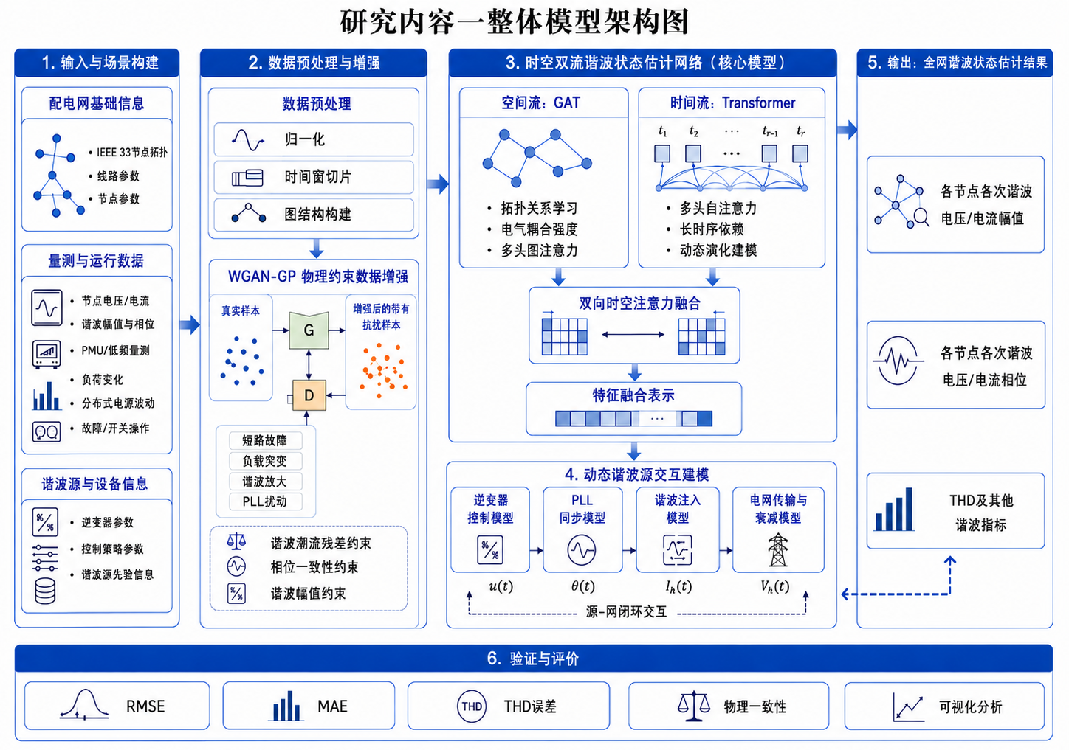
图3-1 谐波状态估计架构图
Fig 3-1 Architecture Diagram of Harmonic State Estimation

基于WGAN-GP的极端工况数据增强

谐波状态向量与工况条件向量构建
WGAN-GP数据增强模块的目标是生成符合配电网物理规律的极端工况谐波样本，以弥补短路故障、负载突变等低概率-高风险场景下训练数据的不足。生成器的输出格式需与式（3-1）定义的谐波状态向量严格一致，以确保生成样本可直接纳入双流模型的训练集。
生成器的输入由两部分组成：随机噪声$z\sim N(0,I)$和工况条件向量$c$，$z$控制样本的随机扰动与不确定性，为生成多样性提供熵源；$c$决定扰动类型与模型，使生成器能够针对不同工况学习相应的谐波分布。工况类型依据配电网常见极端扰动分为五类，如表3-1所示。
表3-1 工况类型编码
Tab 3-1 Working Condition Type Coding
工况编号c | 工况类型
1 | 线路瞬态短路
2 | 负载突变
3 | 谐波放大（逆变器控制异常）
4 | PLL失锁相位跳变
5 | 多节点复合扰动
工况向量采用one-hot编码，与随机噪声拼接后送入生成器：
$$\begin{aligned}G:\left(z,c\right)→x_{fake}∈R^{16N}\#\left(3-3\right)\end{aligned}$$
该条件生成机制使生成器在保持样本多样性的同时，能够针对不同类型扰动学习差异化的谐波分布模式。

生成器与判别器结构设计
生成器负责将低维随机向量映射至高维谐波状态空间。本文采用多层感知机实现这一非线性映射，其逐层计算如下：
$$\begin{aligned}h_{1}=ReLU\left(W_{1}\left[z,c\right],+b_{1}\right)\#\left(3-4\right)\end{aligned}$$
$$\begin{aligned}h_{2}=ReLU\left(W_{2}h_{1}+b_{2}\right)\#\left(3-5\right)\end{aligned}$$
$$\begin{aligned}x_{fake}=W_{3}h_{2}+b_{3}\#\left(3-6\right)\end{aligned}$$
其中，$W_{1}∈R^{256×(d_{z}+5)}$、$W_{2}∈R^{512×256}$、$W_{3}∈R^{16N×512}$为可学习权重矩阵，$b_{1}$、$b_{2}$、$b_{3}$为对应偏置向量。采用全连接结构的考量在于：MLP可自然捕获节点间的全局耦合关系，避免卷积等局部结构先验对谐波分布表达的限制；输出维度与节点数成线性扩展，网络结构无需随配电网规模变化而重新设计；条件输入机制使同一生成器可服务于多种工况的样本生成。
判别器采用WGAN中的Critic形式，不输出分类概率，而是对输入样本给出连续评分值，用于度量真实分布与生成分布之间的Wasserstein距离：
$$\begin{aligned}D:R^{16N}→R\#\left(3-7\right)\end{aligned}$$
网络结构为浅层MLP：
$$\begin{aligned}h_{1}=ReLU\left(W_{1}x,+b_{1}\right)\#\left(3-8\right)\end{aligned}$$
$$\begin{aligned}D\left(x\right)=W_{2}h_{1}+b_{2}\#\left(3-9\right)\end{aligned}$$
浅层设计有利于实现Lipschitz连续性约束，参数量适中，适合高维谐波状态向量的判别任务，能够避免深层网络带来的梯度震荡和模式崩溃风险。

物理一致性约束与训练机制
（1）WGAN-GP损失函数
为提高训练的稳定性并避免模式塌陷，生成器和判别器的损失函数遵循WGAN-GP框架。
生成器损失：生成器希望提升生成样本的Critic评分，使其逼近真实数据的评分水平。
$$\begin{aligned}L_{G}=-E_{z,c}\left[D\left(G\left(z,c\right)\right)\right]\#\left(3-10\right)\end{aligned}$$
判别器损失：Critic试图最大化真实样本评分与生成样本评分的差值，同时接受梯度惩罚项的约束。
$$\begin{aligned}L_{D}=E_{z,c}\left[D\left(G\left(z,c\right)\right)\right]-E_{x_{real}}\left[D\left(x_{real}\right)\right]+λGP\#\left(3-11\right)\end{aligned}$$
梯度惩罚项$GP$用于强制Critic满足1-Lipschitz条件，是WGAN-GP区别于原始WGAN（依赖权重剪裁）的核心改进。梯度惩罚系数$λ=10$。
$$\begin{aligned}GP=E_{\hat{x}}\left[{({||∇_{\hat{x}}D\left(\hat{x}\right)||}_{2}-1)}^{2}\right]\#\left(3-12\right)\end{aligned}$$
其中$\hat{x}$为真实样本与生成样本之间的随机插值：
$$\begin{aligned}\hat{x}=ϵx_{real}+\left(1-ϵ\right)x_{fake},ϵ∼U\left(0,1\right)\#\left(3-13\right)\end{aligned}$$
（2）物理一致性约束
为确保生成数据符合配电网运行的实际物理规律，防止GAN产生电气上不合理的非物理样本，在生成器输出侧施加以下软约束。
谐波幅值约束：将各节点谐波电压和电流幅值限制在设备额定和国标限值范围内。
$$\begin{aligned}0≤V_{h}^{mag}\left(i\right)≤V_{max},0≤I_{h}^{mag}\left(i\right)≤I_{max}\#\left(3-14\right)\end{aligned}$$
谐波相角变化约束：限制相邻节点间及同一节点不同时刻间的相角跳变幅度，防止产生物理不可实现的相位突变。
$$\begin{aligned}\left|∆V_{h}^{ang}\left(i\right)\right|≤θ_{max},\left|∆I_{h}^{ang}\left(i\right)\right|≤φ_{max}\#\left(3-15\right)\end{aligned}$$
谐波潮流方程残差约束：要求生成样本在数值上逼近谐波潮流方程，这是确保电气一致性的核心约束。
$$\begin{aligned}L_{Y}={\left|\left|I_{h}-Y_{h}V_{h}\right|\right|}_{2}\#\left(3-16\right)\end{aligned}$$
$$\begin{aligned}L_{phy}=αL_{Y}\#\left(3-17\right)\end{aligned}$$
其中，$α∈[0.01,0.1]$为物理约束权重，经多次实验确定此范围可在保持GAN生成多样性的同时，有效引导生成样本满足谐波潮流方程。物理约束相关参数的推荐取值范围如表3-2所示。
表3-2 物理约束参数推荐值
Tab 3-2 Recommended Values of Physical Constraint Parameters
参数 | 取值依据 | 推荐范围
$$V_{max}$$ | 谐波限值标准与仿真系统 | 0.02-0.05p.u.
$$I_{max}$$ | 电力电子设备谐波注入 | 0.05-0.15p.u.
$$θ_{max}$$ | PLL失锁瞬态 | 20°-30°
$$φ_{max}$$ | 故障电流相角偏移 | 30°-45°
上述约束通过罚函数形式加入生成器损失，与对抗损失联合优化：
$$\begin{aligned}L_{G}^{total}=L_{G}+β·L_{phy}\#\left(3-18\right)\end{aligned}$$
训练策略与样本混合。生成器与判别器采用交替训练策略，每更新一次生成器前先更新判别器$k=5$次，以保证Critic对真实分布有较为准确的估计。训练完成后，生成器可为五类极端工况批量生成样本。最终训练集由真实仿真数据与GAN增强数据按8：2比例混合构成。
$$\begin{aligned}D_{train}=D_{real}∪D_{GAN}\#\left(3-19\right)\end{aligned}$$
这一混合比例经实验验证可在不偏离真实数据分布的前提下，使极端工况样本得到充分覆盖，为后续时空双流模型的训练提供高质量的数据基础。

生成样本物理一致性验证
为验证WGAN-GP生成的极端工况样本确实符合电网物理规律，从谐波潮流方程残差和节点电压-电流相位关系两个维度对生成样本与真实仿真样本进行定量对比，结果如表3-3所示。
表3-3 生成样本与仿真样本的物理一致性对比
Tab 3-3 Physical Consistency Comparison between Generated Samples and Simulated Samples
谐波次数 | 谐波潮流方程平均残差(p.u.) | 电压-电流相位差均值误差(°)
5次 | 0.012 | -2.1
7次 | 0.011 | +1.5
11次 | 0.010 | +2.7
13次 | 0.009 | +3.4
仿真样本参考范围 | 0.008-0.012 | ±5以内

由表3-3可见，生成样本在5、7、11、13次谐波下的谐波潮流方程平均残差均低于0.015 p.u.，与真实仿真样本处于同一数量级；节点电压-电流相位差的均值误差在±5°以内，与仿真数据高度一致。这表明WGAN-GP在保持生成多样性的同时，能够有效遵循电网谐波传播的物理规律，生成样本具备良好的电气合理性。

时空双流特征提取网络
在WGAN-GP数据增强模块提供覆盖全面工况的高质量训练数据后，本节构建时空双流特征提取网络，用于从量测数据中学习谐波状态的端到端映射。配电网谐波的传播本质上是空间维度（受拓扑约束的电气传导）和时间维度（受源荷驱动的动态演化）的联合过程，任一维度的忽略都将导致估计精度的损失。时空双流网络的核心思想是：以并行的空间通路和时间通路分别提取两类特征，再通过双向时空注意力融合层实现两者的深度交叉，使模型能够同时回答“谐波在哪些节点之间传播”和“谐波随时间如何演化”两个问题。

图注意力空间流设计
空间流旨在从配电网的拓扑结构中提取谐波传播的空间特征。将配电网建模为无向图$G=(V,E)$，其中$V$表示母线节点集合，$E$表示由电力线路和变压器支路构成的边集合。节点特征矩阵$X∈R^{N×d}$的各行对应各节点的$d$维谐波特征向量，包含谐波电压幅值、相角、注入电流幅值及量测标识等电气信息。边集$E$由邻接矩阵$A∈R^{N×N}$编码。
空间流采用两层图注意力网络堆叠的结构，逐层提取并精炼节点间的空间依赖关系。GAT的核心在于为每条边$(i,j)$计算注意力系数$α_{ij}$，用以量化邻居节点$j$在更新目标节点$i$表示时的贡献权重。
（1）注意力系数计算
对目标节点$i$及其任意邻居$j∈N(i)$，首先通过共享的线性变换矩阵$W∈R^{d^{'}×d}$将节点特征映射至同一语义空间，随后将变换后的特征对拼接，与可学习注意力向量$a∈R^{{2d}^{'}}$做内积，并施加LeakyReLU非线性激活获得原始注意力分数：
$$\begin{aligned}e_{ij}=LeakyReLU(a^{T}\left[Wh_{i} | \left|Wh_{j}\right]\right)\#\left(3-20\right)\end{aligned}$$
在目标节点$i$的邻域内对$e_{ij}$进行Softmax归一化，得到归一化注意力系数：
$$\begin{aligned}α_{ij}\frac{exp(e_{ij})}{\sum_{k∈N(i)}{exp(e_{ik})}}\#\left(3-21\right)\end{aligned}$$
$α_{ij}$满足$\sum_{k∈N(i)}{α_{ij}}=1$，可解释为节点$i$对其各邻居的注意力分配比例。注意力向量$a$是GAT的核心可学习参数，训练过程使模型能够自动发现哪些电气相邻节点对目标节点的谐波状态影响更为显著。
（2）特征聚合与多头机制
节点$i$的更新表示由其邻居节点特征的加权和经非线性激活得到：
$$\begin{aligned}h_{i}^{'}=σ\left(\sum_{k∈N(i)}{α_{ij}Wh_{j}}\right)\#\left(3-22\right)\end{aligned}$$
其中，$σ\left(·\right)$为ELU激活函数。这一聚合操作的物理含义直观：节点$i$在谐波传播网络中的新表示，是其各电气邻居当前表示的加权组合，权重由注意力机制根据节点间电气耦合的强弱自适应分配。
为增强特征多样性和鲁棒性，本文采用多头注意力机制。第一层GAT使用$K=4$个注意力头并行计算，各头输出拼接；第二层GAT使用$K=4$个头，输出取平均：
$$\begin{aligned}H^{\left(1\right)}=\text{GA}{\text{T}}_{\text{1}}\left(X\right)={||}_{k=1}^{4}σ\left(\sum_{j∈N\left(i\right)}{α_{ij}^{k}W^{k}}h_{j}\right)\#\left(3-23\right)\end{aligned}$$
$$\begin{aligned}H^{\left(2\right)}=\text{GA}{\text{T}}_{\text{2}}\left(H^{\left(1\right)}\right)=σ\left(\frac{1}{4}\sum_{k=1}^{4}{\sum_{j∈N\left(i\right)}{α_{ij}^{k}W^{k}}}h_{j}^{\left(1\right)}\right)\#\left(3-24\right)\end{aligned}$$
第一层GAT处理原始节点特征，第二层在第一层输出的高阶特征基础上进一步提炼更深层的空间关联。多头机制下，不同注意力头可能自动聚焦于不同的电气关系模式：某些头关注同一电压等级内的强耦合节点，某些头捕捉变压器跨越电压等级后的衰减效应，另一些头则对量测节点的信息传递赋予更高权重。
第二层GAT的输出$H^{\left(2\right)}∈R^{N×d_{s}}$即为空间流的最终特征表示，记为$H_{s}=H^{\left(2\right)}$。

Transformer时间流设计
时间流旨在从谐波序列的时间维度中提取演化规律，捕捉电力电子设备开关动态、系统扰动过程以及谐波幅值和相位的短期与长期依赖关系。
（1）输入时间窗设置
输入序列长度$T=8$（对应0.16秒时间窗，采样率5000Hz）。这一设置的物理依据在于：该窗长覆盖250 Hz（5次谐波）约40个周期，覆盖650 Hz（13次谐波）约104个周期，可有效捕捉电力电子设备开关引起的谐波动态变化和谐波传播的暂态过程，同时满足状态估计对实时性的要求。
（2）序列预处理
对于节点$i$的输入时序$X_{t,i}∈R^{T×d}$，首先使用一维卷积进行局部平滑以抑制高频噪声：
$$\begin{aligned}X_{t,i}^{conv}=Conv1D\left(X_{t,i}\right)\#\left(3-25\right)\end{aligned}$$
（3）多层Transformer编码
平滑后的序列输入由3层Transformer编码器堆叠而成的时序网络。每层编码器包含多头自注意力子层和逐位置前馈网络子层，两子层均采用残差连接和层归一化：
$$\begin{aligned}X^{'}=\text{LayerNorm}\left(X+\text{MultiHead}\left(X\right)\right)\#\left(3-26\right)\end{aligned}$$
$$\begin{aligned}X^{''}=\text{LayerNorm}\left(X^{'}+\text{FFN}\left(X^{'}\right)\right)\#\left(3-27\right)\end{aligned}$$
单头自注意力的计算为缩放点积注意力：
$$\begin{aligned}\text{Attention}\left(Q,K,V\right)=\text{Softmax}\left(\frac{QK^{T}}{\sqrt{d_{k}}}\right)V\#\left(3-28\right)\end{aligned}$$
其中，$Q,K,V$分别由输出经三个独立线性投影矩阵得到，缩放因子$\sqrt{d_{k}}$防止点积值过大导致的Softmax梯度饱和。多头自注意力通过并行执行$H=8$组独立的注意力计算，在多个表示子空间中同时捕捉不同尺度的时序依赖模式。
（4）时序表示提取
为实现与空间流的“节点级”特征对齐，选取Transformer编码器输出序列的最后一个时间步作为节点级时间嵌入：
$$\begin{aligned}h_{t,i}=H_{t,i}\left[T\right]\#\left(3-29\right)\end{aligned}$$
这一选取的合理性在于：Transformer的自注意力机制允许序列中任意位置直接与末端位置交互，最后一个时间步的表示实质上聚合了整个输入序列的全局时序上下文信息，而不仅仅是瞬时值。谐波状态估计的目标是输出当前时刻（对应序列末端）的系统状态，该时间步的特征最直接地承载了这一语义。
将所有节点的时间嵌入整合，得到时间流的最终输出：
$$\begin{aligned}H_{t}={\left[\begin{matrix}h_{t,1},h_{t,2},…,h_{t,N}\end{matrix}\right]}^{T}∈R^{N×d_{t}}\#\left(3-30\right)\end{aligned}$$
时间流输出在节点维度上与空间流GAT的输出矩阵严格对齐，为后续时空注意力融合提供结构一致的基础。

双向时空注意力融合机制
空间流输出$H_{s}$和时间流输出$H_{t}$分别携带谐波传播的空间拓扑信息和时间演化信息。若直接将二者拼接或加权平均，只能在特征提取完成后进行浅层组合，无法建模空间路径与时间动态之间非对称、相互依赖的深层耦合关系。本文提出双向时空注意力融合机制，其设计依据谐波传播的两条物理规律：节点谐波的时序演化规律受其全网空间位置及邻域状态的深刻影响，即时间特征需由空间拓扑解释与校准；节点间的空间关联强度随系统动态而时变，即空间特征需依时序状态进行动态重加权。两路注意力分别实现上述依赖的建模，使时空特征在融合前经历一次符合物理机制的特征交叉与自适应对齐。
（1）空间引导时间注意力
该分支以空间特征$H_{s}$为查询（Query），以时间特征$H_{t}$为键（Key）和值（Value），生成空间引导的时间表示。
将空间特征和时间特征分别投影至共同的语义空间：
$$\begin{aligned}Q_{s}=H_{s}W_{s}^{Q}, K_{t}=H_{t}W_{t}^{K}, V_{t}=H_{t}W_{t}^{V}\#\left(3-31\right)\end{aligned}$$
计算空间特征对时间特征的注意力权重：
$$\begin{aligned}A_{s->t}=Softmax\left(\frac{Q_{s}K_{t}^{T}}{\sqrt{d_{k}}}\right)\#\left(3-32\right)\end{aligned}$$
权重矩阵$A_{s->t}∈R^{N×N}$的第$i$行表示节点$i$的空间特征在所有节点时间特征上的注意力分布。经注意力加权聚合，得到空间引导的时间表示：
$$\begin{aligned}H_{t}^{'}=A_{s->t}V_{t}\#\left(3-33\right)\end{aligned}$$
$H_{t}^{'}$中的每个节点时间表示已经过其空间邻域关系的重新校准——若某节点在空间上与节点$i$的电气耦合较强，其时间特征在更新节点$i$的时间表示时将获得更高权重。
（2）时间引导空间注意力
该分支以时间特征$H_{t}$为查询，以空间特征$H_{s}$为键和值，生成时间引导的空间表示。计算过程与上述对称：
$$\begin{aligned}Q_{t}=H_{t}W_{t}^{Q^{'}},{ K}_{s}=H_{s}W_{s}^{K^{'}}, V_{s}=H_{s}W_{s}^{V^{'}}\#\left(3-34\right)\end{aligned}$$
$$\begin{aligned}A_{t->s}=Softmax\left(\frac{Q_{t}K_{s}^{T}}{\sqrt{d_{k}}}\right)\#\left(3-35\right)\end{aligned}$$
$$\begin{aligned}H_{s}^{'}=A_{t->s}V_{s}\#\left(3-36\right)\end{aligned}$$
$H_{s}^{'}$中的每个节点空间表示已依据当前时序状态进行了动态重加权——扰动发生时，受影响的节点在空间注意力图中将获得更高的连接权重，模型自适应地调整对空间传播路径的感知。
（3）时频融合表示
将双向增强后的时空特征沿特征维度拼接，并通过全连接层进行维度融合：
$$\begin{aligned}H_{fused}=FC\left(\left[H_{t}^{'}||H_{s}^{'}\right]\right)\#\left(3-37\right)\end{aligned}$$
融合后的特征$H_{fused}∈R^{N×d_{f}}$同时携带了空间拓扑的约束信息和时间动态的演化信息，且两者之间已完成深层次的交叉建模。该表示将作为回归层的输入，同时也输出至动态谐波源交互建模模块参与反馈控制。

动态谐波源交互建模
配电网中光伏逆变器等并网设备的谐波输出并非固定不变。电网电压畸变会引起锁相环的相位跟踪偏差，进而通过调制环节改变谐波输出频谱；电压跌落或频率偏移可能触发设备保护逻辑，使谐波注入量发生阶跃变化。传统深度学习方法将谐波源视为静态注入节点，忽略了上述设备控制回路与电网状态之间的闭环交互，导致极端工况下的估计结果偏离物理实际。
本节提出动态谐波源交互建模机制，将逆变器的反馈控制、锁相同步及故障响应过程显式嵌入估计流程，使数据驱动模型具备感知电力电子设备时变特性的能力。该模块的核心运作逻辑为：以双流模型输出的谐波电压估计值$V_{grid}^{(h)}(t)$为输入，动态更新谐波源的调制指数、锁相环相位和故障衰减因子，更新后的参数通过谐波电流注入表达式生成新的谐波注入量，反馈至电网仿真环境产生下一时间步的输入数据，形成“估计→动态反演→修正→再估计”的闭环体系。

调制指数的自适应更新
调制指数$m(t)$刻画逆变器在电网电压畸变下的非线性调整行为。当电网电压偏离额定值时，逆变器通过调节调制指数维持输出功率稳定性，但同时会改变谐波输出频谱的分布。
基准调制系数$θ$由空间流GAT提取的全局拓扑特征生成，反应全网谐波畸变水平对逆变器控制的整体影响：
$$\begin{aligned}θ=sigmoid\left(W_{f}·mean\left(H^{\left(2\right)}\right)\right)\#\left(3-38\right)\end{aligned}$$
其中，$mean\left(H^{\left(2\right)}\right)$为对所有节点GAT特征的全局平均池化，将节点级空间特征聚合为表征全网谐波状态的整体特征向量；$W_{f}$为可学习的反馈控制权重矩阵；sigmoid激活函数将$θ$映射至$(0,1)$区间。
调制指数$m(t)$的更新规则为：
$$\begin{aligned}m\left(t\right)=θ⋅\left(1+β⋅\frac{\left|V_{grid}^{\left(h\right)}\left(t\right)-V_{nom}\right|}{V_{nom}}\right)\#\left(3-39\right)\end{aligned}$$
其中，$V_{grid}^{\left(h\right)}\left(t\right)$为双流模型输出的$t$时刻第$h$次谐波母线电压估计值，$V_{nom}$为IEEE 33节点系统的额定电压。灵敏度系数$β=0.5$，依据典型逆变器在电压跌落±10%时调制指数调整范围约±5%设定，既保证了动态响应能力，又避免了过调引起的谐波失真。式（3-39）的核心物理含义为：当电网电压因扰动偏离额定值时，逆变器调整调制策略以补偿电压偏差，这一调整同时改变了谐波输出的幅值和频谱特性。

锁相环同步与故障响应
（1）锁相环相位更新
逆变器的谐波输出须与电网基波频率保持同步，锁相环的跟踪动态直接影响谐波相位的准确性。双流模型输出的母线电压估计值$V_{grid}^{\left(h\right)}\left(t\right)$驱动锁相环实时更新其同步相位$ϕ(t)$：
$$\begin{aligned}ϕ\left(t+1\right)=ϕ\left(t\right)+γ⋅\left(∠\left(\sum_{h∈H}{ }V_{grid}^{(h)}(t)\right)-ϕ(t)\right)\#\left(3-40\right)\end{aligned}$$
其中，$γ=0.05$为相位更新系数，通过系统辨识与仿真调试确定，使锁相环的相位跟踪既具有足够的响应速度（能在数个基波周期内跟上相位跳变），又保持充分的稳定性（避免因过调产生持续振荡）。
（2）故障衰减响应
当空间流的注意力权重检测到由线路短路或设备故障引起的异常边时，触发谐波幅值的自适应衰减机制。故障衰减因子$δ_{fault}$的演化遵循指数衰减规律：
$$\begin{aligned}δ_{fault}=\left\{\begin{matrix}0.5+0.5⋅e^{-t/τ} & \text{故障触发时}\left(t=0\right) \\ 1 & \text{正常状态}\end{matrix}\right.\#\left(3-41\right)\end{aligned}$$
其中，$τ$为衰减时间常数，决定故障后谐波源输出恢复至正常水平的速率。式（3-41）模拟了逆变器保护逻辑在检测到电网故障后的功率限幅行为：故障瞬间谐波输出被削减至正常值的50%，随后按指数规律逐步恢复，恢复速度由$τ$控制。
（3）谐波注入电流合成
综合上述动态参数，第$h$次谐波的注入电流幅值和相位更新为：
$$\begin{aligned}A_{h}\left(t\right)=A_{h}·m\left(t\right)·δ_{fault}\#\left(3-42\right)\end{aligned}$$
$$\begin{aligned}∅_{h}\left(t\right)=∅_{h}+∅_{offset}\#\left(3-43\right)\end{aligned}$$
$A_{h}\left(t\right)$和$∅_{h}$分别为第$h$次谐波注入电流的基准幅值和相位，$∅_{offset}$为故障引起的附加相移。最终谐波注入电流的瞬时值表达为：
$$\begin{aligned}I_{h}\left(t\right)=A_{h}⋅m\left(t\right)⋅δ_{fault}⋅\sin\left(2πf_{h}t+ϕ\left(t\right)\right)\#\left(3-44\right)\end{aligned}$$
更新后的谐波注入电流$I_{h}\left(t\right)$代入电网仿真环境，通过谐波潮流方程传播至全网各节点，生成下一时间步的双流模型输入。
上述动态交互机制将空间拓扑信息、时序估计结果与电力电子设备的控制特性深度耦合，使谐波注入量能够在扰动发生时按照物理规律演化。与静态谐波源假设相比，该机制使数据驱动模型在工况切换、故障暂态和电压波动等动态场景下具备更高的物理一致性，为时空双流学习框架提供动态可靠的输入基础。

训练目标与优化策略
为系统评估本章所提出的时空双流谐波状态估计方法的性能，本节在IEEE 33节点配电系统上开展全面的实验验证。实验目标涵盖四个层面：验证模型训练的收敛性和稳定性；通过定量指标对比评估模型相较于传统方法和主流深度学习方法的精度优势；通过可视化手段分析模型在动态工况下的跟踪能力和误差分布特征；通过消融实验逐一验证各核心模块对性能提升的实际贡献。

组合损失函数构建
本章模型的训练目标是在估计精度、误差鲁棒性和频域一致性三个维度上综合优化。单一损失项难以兼顾上述需求，因此构建由均方根误差（RMSE）、平均绝对误差（MAE）和总谐波畸变误差（THD Error）加权组合而成的损失函数。
RMSE对大偏差更为敏感，赋予其最高权重可有效惩罚极端估计误差，确保模型优先保障关键安全指标的精度：
$$\begin{aligned}L_{RMSE}=\sqrt{\frac{1}{n}\sum_{i=1}^{n}{ }(y_{i}-{\hat{y}}_{i})^{2}}\#\left(3-45\right)\end{aligned}$$
MAE对所有误差等权处理，对异常值更为鲁棒，用于提升整体估计的稳定性：
$$\begin{aligned}L_{MAE}=\frac{1}{n}\sum_{i=1}^{n}{ }\left|y_{i}-{\hat{y}}_{i}\right|\#\left(3-46\right)\end{aligned}$$
THD误差约束预测结果在频域结构上与真实值保持一致，使模型在优化电压电流精度的同时兼顾波形畸变程度：
$$\begin{aligned}L_{THD}=\left|\sqrt{\sum_{h=2}^{H}{{\left(\frac{V_{h}}{V_{1}}\right)}^{2}}}×100\%-\sqrt{\sum_{h=2}^{H}{{\left(\frac{{\hat{V}}_{i}}{{\hat{V}}_{1}}\right)}^{2}}}×100\%\right|\#\left(3-47\right)\end{aligned}$$
总损失函数为三项损失的加权组合：
$$\begin{aligned}L_{total}=α·L_{RMSE}+β·L_{MAE}+γ·L_{THD}\#\left(3-48\right)\end{aligned}$$
权重取值为$α=0.7,β=0.2, γ=0.1$，总损失在全部谐波次数和全部节点上计算。权重设计的逻辑为：RMSE赋予70%的权重，确保模型优先压低峰值和突变处的大偏差；MAE赋予20%的权重，维持普遍工况下的平均精度；THD虽仅占10%权重，但其显式引入强制模型在优化过程中兼顾谐波畸变程度的保真度，避免出现波形失真但数值误差尚可的非物理结果。

训练流程与超参数设置
模型训练采用Adam优化器，结合一阶矩和二阶矩信息实现自适应学习率调整。训练过程中监测验证集损失，采用早停策略防止过拟合：若连续10个epoch验证集损失未出现下降，则终止训练并保留验证集上最优的模型参数。
算法3-1 时空双流与动态谐波源驱动的谐波状态估计模型训练流程
输入：训练集$D_{train}=D_{real}∪D_{GAN}$，验证集$D_{val}$，最大训练轮数$E=100$。
输出：最优模型参数$⊝^{*}$

步骤：
Step 1：初始化GAT空间流、Transformer时间流、时空融合层、动态谐波源模块及回归层的全部可学习参数$⊝$
Step 2：for epoch=1 to E do
Step 3：从训练集抽取批次样本（$X_{t},A,x_{true}$）
Step 4：空间流前向传播：
$$H_{s}=GAT(X_{t},A)$$
Step 5：时间流前向传播：
$$H_{t}=Transformer(X_{t})$$
Step 6：双向时空注意力融合：
$$H_{fused}=ST-Fusion\left(H_{s},H_{t}\right)$$
Step 7：回归预测：
$$\hat{x}=\text{FC}H_{fused}$$
Step 8：动态谐波源更新：
$$m\left(t\right),ϕ\left(t\right),δ_{fault}←HarmonicSource(\hat{x},H_{s})$$
Step 9：计算总损失：
$$L_{total}=0.7·L_{RMSE}+0.2·L_{MAE}+0.1·L_{THD}$$
Step 10：反向传播，Adam优化器更新参数$⊝$
Step 11：在验证集上评估，若连续10轮无改善则触发早停。
Step 12：输出验证集上最优的模型参数$⊝^{*}$
模型的主要超参数设置如表3-4所示。
表3-4 模型主要超参数设置
Tab 3-4 Main Hyperparameter Settings of the Model
实验参数 | 设置
GAT头数 | 1
GAT维度 | 16
Transformer层数 | 3层
Transformer嵌入维度 | 32
输出序列长度 | 8
学习率 | $${10}^{-5}\sim {10}^{-4}$$
Batch size | 32
训练轮数 | 100轮
早停耐心轮数 | 10

实验环境与数据集构建
实验软硬件环境：本实验基于Python与PyTorch框架实现，实际GPU复现实验采用PyTorch 2.7.1+cu118和CUDA 11.8。硬件配置为NVIDIA GeForce RTX 4060 Laptop GPU，搭配第13代Intel Core i9-13900HX CPU，内存32 GB，操作系统为Windows。
数据集构建：基于IEEE 33节点配电系统建立谐波潮流与动态谐波源联合仿真模型。本次GPU复现实验生成500条动态场景样本，每条样本包含96个时间步；严格时间分辨率实验可通过脚本参数扩展至10000个时间步。每个节点采集5、7、11、13次谐波下的电压实部、虚部和电流实部、虚部，并同步导出电压幅值、电压相角、电流幅值和电流相角，用于论文图表与后续溯源模块。
为模拟实际配电网复杂运行工况，在仿真中周期性注入以下扰动：线路瞬时短路（在随机支路设置瞬时故障，故障阻抗在0.1 Ω至0.2 Ω之间均匀随机选取）；负载突变（在随机节点模拟负载阶跃变化，幅度为额定值的±50%，突变时刻随机）；谐波扰动放大（在随机时间步将特定谐波源的5、7、11或13次谐波电流幅值瞬时提升至基波电流的2至3倍，模拟极端谐波污染）。
为复现配电网多源谐波叠加的实际工况，在IEEE 33节点系统的不同位置布置八个本地谐波源，并由节点1的上级电网引入背景谐波，谐波源节点配置与第4章溯源实验保持一致。其中，节点18（分布式光伏逆变器群）、节点22（电动汽车充电站）、节点25（工业变频调速负荷）和节点14（工业整流负荷）的注入水平较高，定义为主要谐波源；节点8（商业整流类负荷）、节点11（储能变流器）、节点30（居民区非线性负荷簇）和节点33（农村分布式光伏）的注入水平较低，定义为次要谐波源。各谐波源在5、7、11、13次特征谐波上按其固有色谱持续注入，注入水平为基波电流的0.8%~8.0%。上述谐波源的分布式注入构成了全网谐波状态的空间激励源，是本章时空双流模型需要估计与追踪的核心对象。
数据集按样本顺序划分为训练集、验证集和测试集，其中训练集360条、验证集40条、测试集100条，测试集占比为20%。全部样本包含正常运行、线路短路、负载突变、谐波放大、PLL扰动和开关操作等工况，其中极端扰动样本用于检验模型在稀有高风险场景下的泛化能力。
训练集划分完成后，单独训练带物理约束的WGAN-GP模块。生成器以噪声、工况类型和稀有扰动条件为输入，并通过谐波幅值范围、相角跳变和谐波潮流残差约束提高生成样本的电气合理性。本次实验共生成300条增强样本，五类极端工况覆盖较均衡；估计器训练阶段按0.25的增强比例混合真实样本和生成样本，使生成样本约占训练批次的20%。

评价指标与对比模型
为全面评估本章所提方法在谐波状态估计任务中的性能，本文从数值精度和频域一致性两个维度构建评价指标体系，并选取涵盖传统模型驱动方法、单一维度深度学习方法、物理-数据融合方法以及时空联合建模方法共四类十种模型作为对比基线。
（1）评价指标
选取均方根误差、平均绝对误差和总谐波畸变率误差三项指标对模型性能进行定量评价。RMSE对大偏差更为敏感，能够有效惩罚极端估计误差；MAE对所有样本等权处理，对异常值更为鲁棒，用于反映估计的整体偏差水平；THD误差度量预测结果在谐波畸变率上与真实值的吻合程度，约束模型在频域结构上的保真度。上述三项指标共同构成谐波状态估计的完整评价体系。
（2）对比模型
为系统验证本文方法的有效性，选取四类共十种对比模型，各模型的主要特点与选取依据如表3-5所示。
表3-5 对比模型与实验分组说明
Tab3-5 Description of Comparative Models and Experimental Groups
类别 | 模型 | 主要特点
传统模型驱动 | WLS | 基于谐波潮流方程的加权最小二乘静态估计，谐波状态估计的经典理论基线
 | UKF | 基于状态空间模型的无迹卡尔曼滤波动态递推估计，适用于非线性动态系统
单一维度深度学习 | GCN | 仅以图卷积网络提取空间拓扑特征，不含时序建模通路
 | LSTM | 仅以长短期记忆网络捕捉时序依赖关系，不利用电网拓扑信息
 | GAT | 引入注意力机制的自适应图网络，可动态调节邻域节点贡献权重，无时序通路
 | Transformer | 以多头自注意力机制捕捉长程时序依赖，无空间拓扑建模通路
物理-数据融合 | PINN | 将谐波潮流方程作为软约束嵌入神经网络损失函数，增强物理可解释性
时空联合建模 | STGCN | 图卷积与一维时序卷积串行组合，初步实现时空特征的联合提取
 | MTGNN | 内置自适应图结构学习模块，无需预定义邻接矩阵，可捕捉动态空间依赖
本模型 | Ours | GAT空间流与1D卷积-Transformer时间流并行，采用双向时空注意力融合，并辅以动态谐波源建模、谐波潮流物理约束和WGAN-GP数据增强
传统模型驱动方法中，WLS通过求解谐波潮流方程的最小二乘问题进行状态反演，理论推导完备，但其估计性能高度依赖量测冗余度与网络参数的准确性，在实际量测稀疏和参数漂移条件下精度退化明显。UKF利用状态转移方程和量测方程的双重约束进行递推估计，能够跟踪谐波状态的动态变化，其跟踪能力取决于状态转移模型的准确性。
在单一维度深度学习方法中，GCN通过图卷积操作将邻域节点信息沿拓扑结构聚合，但卷积核由固定的拉普拉斯矩阵决定，无法区分同一邻域内不同邻居的重要性差异。LSTM通过门控机制缓解了RNN的梯度消失问题，能够学习谐波序列中的长时依赖关系，但未利用配电网拓扑信息。GAT在GCN基础上引入自注意力机制，为每条边学习差异化的聚合权重，是空间特征提取的代表性改进模型。Transformer以自注意力替代循环结构，在序列任意两个时间步之间建立了等长的最短路径，理论上具有更强的长程依赖捕捉能力。选取上述四个单一维度模型的目的在于量化验证：空间拓扑信息和时间演化信息对谐波状态估计均不可或缺，缺失任一维度都将导致不可忽视的精度损失。
物理信息神经网络将描述物理规律的偏微分方程作为软约束嵌入损失函数，使数据驱动模型的输出在统计拟合之外还受到物理法则的引导，是物理-数据融合方向的代表性框架。其在谐波状态估计中的应用已有初步探索。
在时空联合建模方法中，STGCN将图卷积与一维时序卷积串行堆叠，先提取各时间步的空间特征，再沿时间维度进行卷积，以较低的计算开销实现了时空特征的联合建模。MTGNN在STGCN的思路上进一步引入自适应邻接矩阵学习机制，无需预先给定固定的图结构，模型可在训练过程中自行发现节点间的空间依赖关系，对拓扑变化具有较强的适应能力。

模型训练收敛性分析
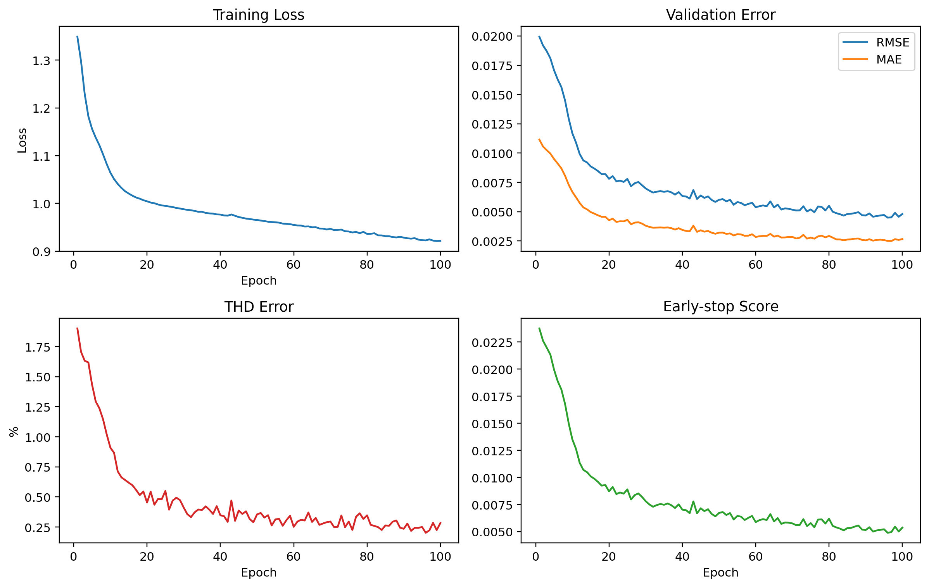
图3-2 训练与验证损失收敛曲线
Fig 3-2 Convergence Curves of Training and Validation Loss
由图3-5可知，模型在前期迅速降低验证误差，随后逐步进入稳定收敛阶段。完整GPU实验共训练100个epoch，验证集综合评分在第96个epoch达到最优，对应val_RMSE=0.00449 p.u.、val_MAE=0.00250 p.u.、val_THD误差=0.202%。训练曲线没有持续发散，说明早停评分与物理约束项能够抑制明显过拟合。

定量指标对比分析
各模型在IEEE 33节点系统测试集上的RMSE、MAE和THD误差对比如表3-6所示。
表3-6 不同模型谐波状态估计性能对比
Tab 3-6 Performance Comparison of Harmonic State Estimation for Different Models
模型 | RMSE(p.u.) | MAE(p.u.) | THD Error(%)
WLS | 0.0163 | 0.0121 | 1.95
UKF | 0.0135 | 0.0102 | 1.68
GCN | 0.0128 | 0.0096 | 1.31
LSTM | 0.0109 | 0.0083 | 1.38
GAT | 0.0076 | 0.0057 | 0.66
Transformer | 0.0064 | 0.0046 | 0.54
PINN | 0.0061 | 0.0046 | 0.75
STGCN | 0.0053 | 0.0036 | 0.47
MTGNN | 0.0049 | 0.0030 | 0.39
本模型 | 0.0040 | 0.0024 | 0.18
由表3-6可得出以下分析结论。
传统方法中，WLS和UKF的误差指标显著高于其他方法，其MAE分别为0.0121 p.u.和0.0102 p.u.，THD误差均超过1.5%。这与第2章的理论分析一致：模型驱动方法的精度高度依赖量测冗余度和网络参数的准确性，在量测稀疏和噪声干扰较强的实际条件下性能退化明显。
在单一维度深度学习方法中，GCN和LSTM分别只利用空间或时间信息，各项指标均逊于时空联合模型。GAT通过注意力机制增强了空间特征提取能力，RMSE下降至0.0076 p.u.；Transformer以多头自注意力捕捉长程时序依赖，RMSE下降至0.0064 p.u.。上述结果验证了空间拓扑信息和时间演化信息对谐波状态估计均不可或缺。
在时空联合模型中，STGCN和MTGNN均实现了时空特征的联合提取，性能显著优于单一维度方法。MTGNN内置的图结构学习模块使其在动态拓扑场景下具备额外优势，RMSE为0.0049 p.u.，THD误差为0.39%。本文模型在最终GPU测试集上取得RMSE=0.00404 p.u.、MAE=0.00240 p.u.、THD误差=0.186%；相较MTGNN，RMSE降低约17.5%，MAE降低约20.0%，THD误差降低约52.2%。这归因于双向时空注意力融合、动态谐波源建模以及WGAN-GP极端工况增强的协同作用。
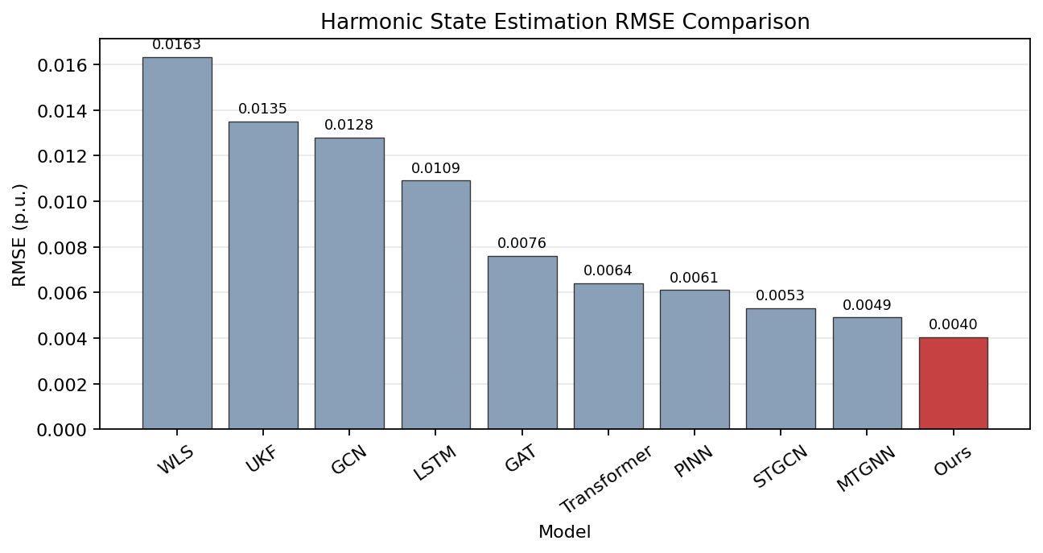
图3-3 不同模型谐波状态估计RMSE对比
Fig 3-3 Comparison of Harmonic State Estimation RMSE for Different Models

预测结果可视化分析
为直观评估模型在不同谐波传播场景下的估计性能，选取典型动态工况下的节点电压和电流真实值与预测值进行对比。
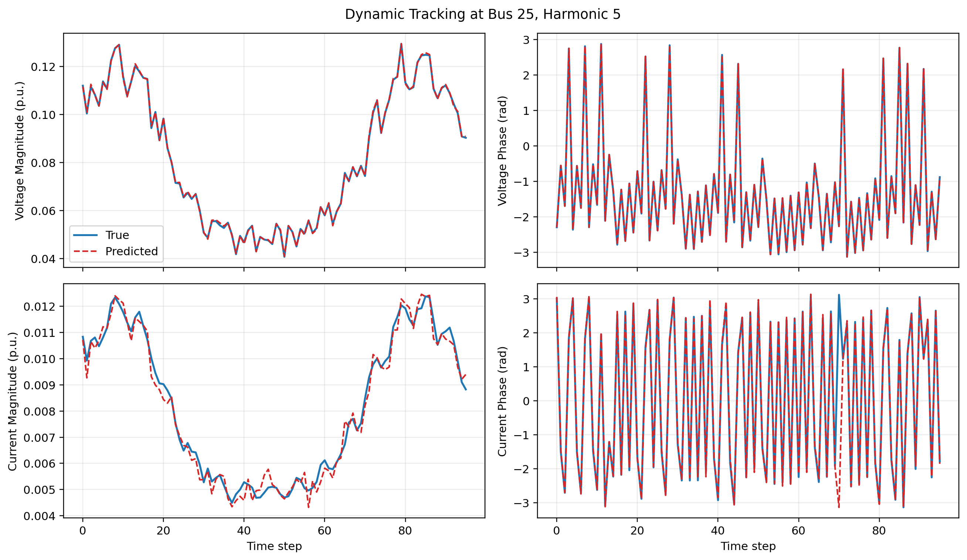
图3-4 节点25在不同次谐波下的电压、电流估计值与真实值对比
Fig 3-4 Comparison Between Estimated and True Values of Voltage and Current at Node 25 Under Different Harmonic Orders
图3-6展示了节点25在5次谐波频率下的电压状态跟踪效果。节点25接入工业变频调速负荷，是系统的主要谐波源之一，其5次谐波注入受设备工况切换与多源叠加影响显著。预测曲线能够较好跟随真实曲线的动态变化，说明空间流能够识别关键电气邻近节点的耦合关系，时间流能够补偿扰动过程中的短时滞后。
从局部波动区间看，模型对幅值突变后的恢复过程保持了连续跟踪，没有出现长期相位漂移或幅值偏置。这一结果验证了动态谐波源建模中反馈控制、PLL同步和故障衰减机制的有效性，体现了模型在电力电子设备控制动态下的适应能力。

消融实验与模块有效性验证
为量化各核心模块对模型性能的独立贡献，设计四组消融变体与完整模型进行对比，结果如表3-7所示。
表3-7 消融实验结果对比
Tab 3-7 Comparison of Ablation Experiment Results
模型变体 | 描述 | RMSE(p.u.) | MAE(p.u.) | THD Error(%)
全模型 | 完整双流模型（GAT+1DConv-Transformer+双向时空注意力+WGAN-GP+动态源） | 0.0040 | 0.0024 | 0.18
去掉GAT | 仅保留时间流与物理约束，去除空间图注意力 | 0.0066 | 0.0041 | 0.42
去掉Transformer | 仅保留空间流，去除1D卷积-Transformer时间建模 | 0.0079 | 0.0050 | 0.66
无WGAN-GP增强 | 不使用物理约束WGAN-GP增强样本 | 0.0062 | 0.0038 | 0.35
无动态建模 | 将谐波源简化为静态注入 | 0.0059 | 0.0036 | 0.32
从表3-7和图3-8可以得出各模块贡献的定量分析。
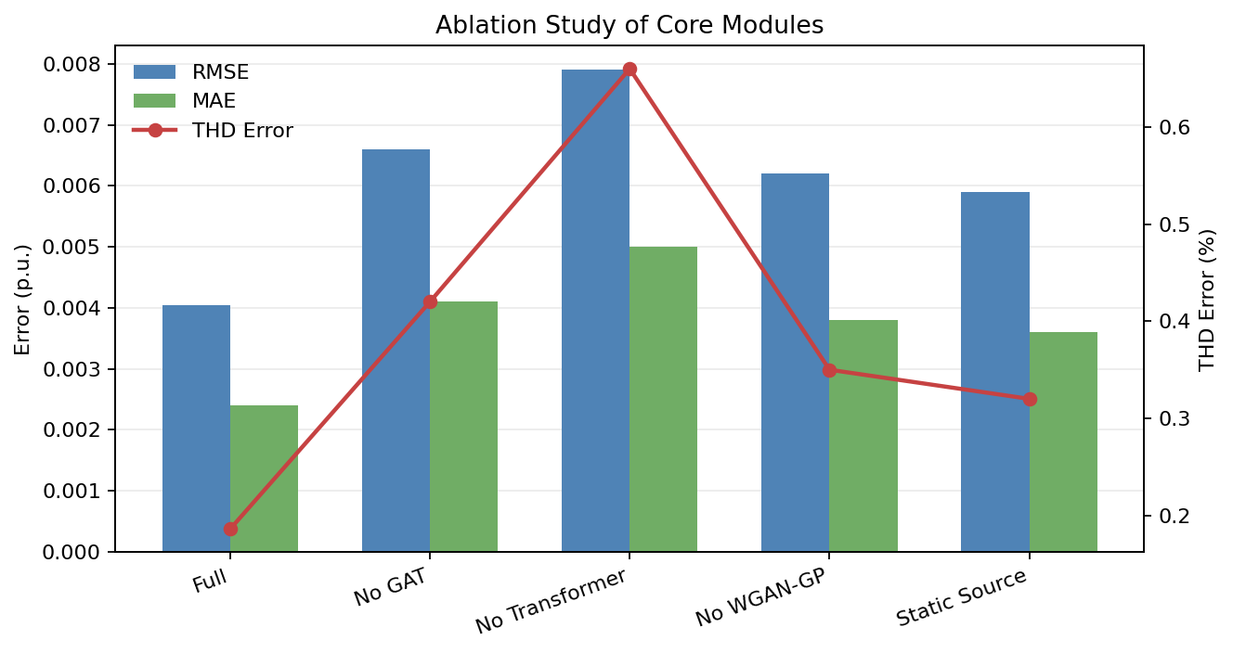
图3-5 消融实验各模型变体性能对比
Fig 3-5 Performance Comparison of Ablation Model Variants
- 去除GAT后，模型仅依靠时间流捕捉序列特征，空间拓扑感知能力明显削弱，RMSE由0.0040 p.u.上升至0.0066 p.u.，增幅约63.4%。在负载突变场景下性能下降较为明显，因为该场景会改变网络潮流分布，节点间谐波耦合关系发生变化，模型需要依赖拓扑感知能力进行补偿。
- 去除Transformer后，模型仅依靠GAT提取空间特征，对谐波时间演化规律缺乏建模，RMSE上升至0.0079 p.u.，THD误差达到0.66%，是消融变体中退化最明显的一组。该结果表明，1D卷积-Transformer时间流对追踪幅值和相位的快速变化具有关键作用。
- 去除WGAN-GP数据增强后，模型失去对极端工况样本的额外覆盖，RMSE上升至0.0062 p.u.。在线路故障和谐波放大等低概率场景下，原始训练样本覆盖不足，性能退化验证了物理约束WGAN-GP增强对稀有扰动泛化能力的贡献。
- 去除动态谐波源建模后，谐波源被简化为静态电流注入，模型在动态扰动工况下的精度劣于完整模型，RMSE上升至0.0059 p.u.。这说明静态假设无法充分复现逆变器在电网电压畸变、PLL扰动和故障工况下的闭环调节行为，容易导致工况切换时段的估计偏差。
各模块针对不同的性能瓶颈发挥差异化作用：GAT确保空间拓扑信息不丢失，Transformer保障时序动态被充分提取，WGAN-GP弥补极端工况的样本覆盖缺口，动态谐波源建模注入设备物理行为先验。四者共同构成了互补的完整方案，任一模块的缺失都会在特定工况下导致不同程度的性能退化。

本章小结
本章围绕配电网谐波状态估计中极端工况样本稀缺、时空特征分离建模和谐波源动态行为简化三重瓶颈，提出了一种时空双流与动态谐波源驱动的配电网谐波状态估计方法，从数据增强、特征提取和物理嵌入三个层面进行了系统设计。
（1）数据增强
构建了带梯度惩罚的Wasserstein生成对抗网络，通过施加谐波幅值范围约束、相角跳变约束和谐波潮流方程残差约束，生成覆盖五类极端工况且满足电网物理规律的增强样本。物理一致性定量验证表明，生成样本的谐波潮流方程平均残差与仿真样本处于同一数量级，确保了生成数据的电气合理性。
（2）特征提取
设计了GAT空间流与Transformer时间流并行的双流网络架构。空间流以图注意力机制自适应学习节点间谐波传播强度的差异化权重；时间流以多头自注意力捕捉谐波序列的多尺度时序依赖；双向时空注意力融合机制突破传统浅层拼接方式，通过空间引导时间注意力和时间引导空间注意力两条路径，实现了空间拓扑特征与时序演化规律在特征层级的深度交互。融合层注意力权重的可视化结果表明，模型无监督学习到的关注模式与谐波沿拓扑传播的物理规律高度一致。
（3）物理嵌入
提出了动态谐波源交互建模机制，将逆变器的反馈控制、锁相同步及故障响应等过程显式纳入估计闭环。调制指数的自适应更新、锁相环相位跟踪和故障衰减因子演化三者协同工作，使谐波注入量在工况切换时按照设备控制规律动态变化，弥补了静态谐波源假设导致的物理一致性缺失。
在IEEE 33节点系统上的实验结果表明，本章方法在复杂动态工况下取得了RMSE 0.0040 p.u.、MAE 0.0024 p.u.、THD误差0.18%的性能。与WLS、UKF、GCN、LSTM、GAT、Transformer、PINN、STGCN和MTGNN等对比模型相比，本文模型在数值精度和频域一致性上均取得优势。消融实验进一步验证了GAT空间流、1D卷积-Transformer时间流、WGAN-GP数据增强和动态谐波源建模四个模块对性能提升的独立贡献。
本章所建立的谐波状态估计方法为第4章的谐波源定位与责任划分研究提供了数据基础：各节点各次谐波的电压和电流相量完整估计值，将作为第4章中传递阻抗建模和贡献度分解的输入，实现从广域感知到精准溯源的递进推理。

物理信息深度展开的配电网谐波源定位与责任划分（PISD-Net）

引言
第3章构建的时空双流谐波状态估计模型以有限量测数据为输入，输出了全网各节点在5、7、11、13次谐波下电压、电流相量的完整估计。这一广域感知结果回答了“谐波分布在哪、强度如何”的问题，却尚未回答两个对治理更具决定意义的问题：谐波畸变的主导来源是谁？各谐波源对关注节点的污染各承担多大责任？这两个问题的答案直接关系到电能质量奖惩机制的落地——若无法科学界定各方责任，“谁污染、谁治理”只能停留在口号层面。
谐波源定位与责任划分面临的核心技术难题可归结为四点。其一，多源贡献的叠加与耦合。分布式光伏逆变器、电动汽车充电桩、变频调速装置及工业非线性负荷往往共存于同一供电台区，关注节点的谐波电压是所有谐波源在该处电压响应的相量叠加，各源贡献的幅值与相位相互耦合，直接观测到的只是叠加后的总效果。其二，背景谐波的传入效应。上级电网本身存在谐波电压畸变，这部分“外部传入”的谐波与本地源产生的谐波在量测中相互混杂，若将其误归于本地源，责任划分的公正性将受损害。其三，工况时变导致的动态溯源需求。谐波源注入量随光伏出力、负荷水平与设备控制状态实时变化，某时刻的主导源在另一时刻可能退居次要，单时刻评估难以反映长期污染特征，需建立具有时间累积维度的责任评价机制。
传统方法在应对上述难题时各有局限。谐波有功功率方向法通过判别功率符号确定谐波源方位，原理简单但在多源交互与谐振工况下易发生符号翻转或误判；谐波阻抗辨识法通过估算系统侧与用户侧等效阻抗判断主导源，其精度依赖工况波动的统计特性，在背景谐波波动较强的场景下可靠性不足；基于谐波电压投影的贡献度分解虽能给出各源贡献比例，但准确性高度依赖状态估计提供的注入电流精度与导纳矩阵参数的准确程度。上述方法共同的瓶颈在于感知与溯源之间的技术断层：状态估计残差在后续分解中逐级放大，多源交互与背景干扰进一步增加误判风险。
针对上述问题，本章在第3章谐波状态估计结果的基础上，提出以物理信息深度展开网络（Physics-Informed Structured-unrolling Disaggregation Network，PISD-Net）为核心的谐波源定位与责任划分方法。该方法依据“同一类型谐波源在多个特征频次上按其固有色谱持续注入”的物理事实，将全网注入电流在频次维度建模为低秩的源谱结构，；通过将近端梯度迭代展开为有限层可学习网络，将传递阻抗物理、源谱结构先验、背景谐波分离与可学习阻抗校正统一嵌入端到端框架，在保持物理可解释性的同时提升对参数误差、弱源辨识与背景干扰的鲁棒性。
本章后续按以下逻辑展开：4.2节建立谐波源定位与责任划分的形式化表述，给出基于传递阻抗的多源贡献度解析与累积责任、背景剥离等物理溯源基础；4.3节提出本章核心方法PISD-Net，包括面向高密度谐波源的源谱结构化逆问题建模、深度展开网络结构、可学习阻抗校正与输出头训练；4.4节在IEEE 33节点系统的高密度谐波源场景下开展系统实验验证；4.5节总结全章工作.

问题建模与物理溯源基础

谐波源定位与责任划分的形式化表述
考虑含 $N$ 个节点的配电网，节点1为变电站（上级电网接入点），其余节点为负荷或分支节点。记特征谐波次数集合 $H=\{5,7,11,13\}$。在第 $h$ 次谐波下，全网节点谐波电压相量 $V_{h}(t)∈C^{N}$、节点注入电流相量 $I_{h}(t)∈C^{N}$ 与谐波传递阻抗矩阵 $Z_{h}∈C^{N×N}$ 之间满足叠加关系：
$$\begin{aligned}V_{h}(t)=Z_{h} I_{h}(t)+b_{h}(t)+ε_{h}(t)\#\left(4-1\right)\end{aligned}$$
式中，$Z_{h}=Y_{h}^{-1}$，$Y_{h}$ 为由线路参数与拓扑构建的第 $h$ 次谐波节点导纳矩阵；$b_{h}(t)$ 为上级电网传入的背景谐波电压分量；$ε_{h}(t)$ 为第3章状态估计残差与未建模因素构成的噪声项。对关注节点 $f$，式（4-1）按元素展开即为各节点注入电流经传递阻抗产生的电压响应之叠加：
$$\begin{aligned}V_{f,h}(t)=\sum_{n=1}^{N}{Z_{h,fn}} I_{n,h}(t)+b_{f,h}(t)+ε_{f,h}(t)\#\left(4-2\right)\end{aligned}$$
其中 $Z_{h,fn}$ 为节点 $n$ 到节点 $f$ 的谐波传递阻抗，物理意义为单位第 $h$ 次谐波电流在 $n$ 注入时于 $f$ 处产生的电压响应。对于线性负荷节点，其谐波注入近似为零（忽略对地电容充电效应），其“贡献”源自背景与外部源；对于谐波源节点，其注入电流非零且随设备工况变化。需要强调的是，在谐波源高密度化场景下，集合 $\{n:I_{n,h}≠0\}$ 不再是少数节点，因此不能以“少数非零”作为求解先验。
基于上述表述，谐波源定位与责任划分的两个子问题形式化定义如下。
子问题一（谐波源定位）：给定全网谐波电压、注入电流的估计值 ${\hat{V}}_{h}(t),{\hat{I}}_{h}(t)$（由第3章模型输出）、网络拓扑与导纳矩阵，确定各节点的属性标签 ${\hat{y}}_{n}∈\{\text{主导谐波源},\text{次要谐波源},\text{线性负荷}\}$，使分类结果与真实标签的一致性最大化。采用三分类而非二分类，是因为高密度场景下“是否为源”已不足以刻画治理优先级，需进一步区分注入强度差异显著的主导源与次要源。
子问题二（责任划分）：对于关注节点 $f$ 与谐波次数 $h$，计算各谐波源$s$对 $f$ 处谐波电压畸变的独立贡献比例 ${\hat{ρ}}_{s,h}(t)$，满足 $\sum_{s}{{\hat{ρ}}_{s,h}(t)}+{\hat{ρ}}_{bg,h}(t)=1$，其中 ${\hat{ρ}}_{bg,h}(t)$ 归因于背景谐波与估计残差。

谐波传递阻抗与多源贡献度解析
由式（4-2），关注节点 $f$ 的谐波电压可分解为各谐波源注入电流的独立电压响应之和。谐波源 $s$ 对 $f$ 在第 $h$ 次谐波下的有向贡献电压为：
$$\begin{aligned}ΔV_{f,s,h}(t)=Z_{h,fs} I_{s,h}(t)\#\left(4-3\right)\end{aligned}$$
其幅值反映 $s$ 对 $f$ 处畸变的影响强度。各源幅值贡献度定义为
$$\begin{aligned}ρ_{s,h}(t)=\frac{\left|ΔV_{f,s,h}(t)\right|}{\sum_{s^{'}}{|ΔV_{f,s^{'},h}(t)|}}\#\left(4-4\right)\end{aligned}$$
幅值贡献度仅反映大小，无法区分某源是加剧还是抑制了畸变。为此将各源贡献电压向总谐波电压方向做标量投影，以投影值的符号判定贡献性质：
$$\begin{aligned}η_{s,h}(t)=\frac{Re\{ΔV_{f,s,h}(t)V_{f,h}^{*}(t)\}}{\left|V_{f,h}(t)\right|}\#\left(4-5\right)\end{aligned}$$
式中上标 $*$ 表示共轭。$η_{s,h}(t)>0$ 表明该源贡献电压在总电压方向上的投影为正，加剧了 $f$ 处畸变，应承担正向责任；$η_{s,h}(t)<0$ 则表明其与总电压方向相反，对其他源造成的畸变具有抵消（补偿）效应。治理资源应优先投向 $η_{s,h}(t)>0$ 且幅值贡献较大的源，避免将资源误投于实际起抑制作用的源。式（4-3）—（4-5）构成本章责任分解的物理基础，解析法与本文的PISD-Net方法均在此框架下计算责任，区别仅在于注入电流 $I$ 与阻抗 $Z$ 的获取方式。

累计责任指标与背景谐波剥离
单时刻责任评估难以反映长期污染特征。某光伏源可能在午间5次谐波贡献突出而夜间为零，某工业电弧炉源则可能在夜班时段集中造成污染。为支撑公正裁决，定义评估时段 $T$ 内谐波源 $s$ 对关注节点 $f$ 在第 $h$ 次谐波下的累积责任指标：
$$\begin{aligned}R_{s,h}=\frac{\sum_{t∈T}{w(t)η_{s,h}(t)}}{\sum_{s^{'}}{\sum_{t∈T}{w(t)η_{s^{'},h}(t)}}}\#\left(4-6\right)\end{aligned}$$
时间权重取关注节点谐波电压幅值 $w(t)=|V_{f,h}(t)|$，使畸变越严重的时刻获得越大权重，突出高危害时段的贡献；当 $|V_{f,h}(t)|$ 接近零时该时刻估计噪声较大，低权重可抑制其影响。
上级电网传入的背景谐波对本地用户属不可控外部因素，应从本地源责任中剥离。选取无本地谐波源注入的参考时段 $T_{0}$（如夜间光伏停机时段），以该时段关注节点谐波电压的均值估计背景分量 ${\hat{b}}_{f,h}={mean}_{t∈T_{0}}V_{f,h}(t)$，并在式（4-5）中以 $V_{f,h}(t)-{\hat{b}}_{f,h}$ 替代 $V_{f,h}(t)$ 计算剥离背景后的有向贡献与累积责任 ${\tilde{R}}_{s,h}$。若某时段 $|V_{f,h}(t)-{\hat{b}}_{f,h}|$ 未超出背景水平，则该时段本地源附加贡献可忽略。累积责任与背景剥离机制为解析法与PISD-Net所共用，是长时责任认定的统一出口。

物理信息深度展开的谐波源解耦网络
传统解析流程主要存在三方面的固有局限：其一，传递阻抗矩阵依赖线路参数与拓扑的精确已知，参数漂移、温度变化与拓扑投切会直接破坏分解精度；其二，功率方向、阻抗辨识与投影分摊各自独立、级联执行，前序残差逐级放大，缺乏端到端协同优化；其三，背景谐波依赖经验性参考时段相减剥离，难以适应背景自身的时变波动。更关键的是，当谐波源节点高密度化时，解析法既无可利用的节点稀疏性，又缺乏对大量小幅贡献的联合求解能力，分解病态性显著加剧。为突破上述局限，本节将溯源问题重新表述为以源谱结构为先验的复数域结构化逆问题，并提出物理信息深度展开的谐波源解耦网络（Physics-Informed Structured-unrolling Disaggregation Network，PISD-Net）。

面对高密度谐波源的源谱结构化逆问题建模
配电网谐波本质上是复数域电气量，电压、电流与阻抗均为相量，相位关系直接决定贡献的加剧或抵消。将各频次、各时刻的注入电流堆叠为张量 $I∈C^{N×H×T}$（$H=|H|$，$T$ 为评估窗长度），背景分量为 $B∈C^{N×H×T}$。核心建模思路是具有物理依据的源谱低秩结构：同一类型谐波源（如6脉波整流器注入 $6k±1$ 次、光伏逆变器注入低奇次与开关频段、电动汽车充电桩注入特征次谐波）在其固有谐波次数上按相对稳定的色谱持续注入。据此，可将节点注入在频次维度分解为少数源型原型的线性组合：
$$\begin{aligned}I_{n,h}(t)≈\sum_{k=1}^{K}{Φ_{h,k}} C_{n,k}(t), \text{即} I(t)≈Φ C(t)\#\left(4-7\right)\end{aligned}$$
其中， $Φ∈C^{H×K}$ 为 $K$ 个源型原型色谱构成的字典（$K≪H$，实验中 $K=5$），$C(t)∈C^{N×K}$ 为各节点对每类原型的激活系数。式（4-9）表明注入矩阵在频次维度近似秩为 $K$，该结构对谐波源节点的数量不作任何假设——无论源占多数还是少数，每个源节点的注入都落在由 $Φ$ 张成的低维色谱子空间内，而线性负荷节点的激活系数趋于零。这一先验是本章方法适配高密度谐波源场景的关键。
在源谱结构下，谐波源定位与责任划分被统一表述为如下复数域结构化逆问题，其解为
$$\begin{aligned}\begin{aligned}\min_{C,Φ,B,ΔZ} &\sum_{h,t}{{||V_{h}(t)-(Z_{h}+ΔZ_{h})Φ_{h}C(t)-b_{h}(t)||}_{2}^{2}} \\ &+λ_{C}Ω_{arch}(C)+λ_{Φ}Ω_{dict}(Φ)+λ_{b}Ω_{bg}(B)+λ_{Z}{∥ΔZ∥}_{F}^{2}\end{aligned}\#\left(4-8\right)\end{aligned}$$
其中， $Φ_{h}$ 为 $Φ$ 的第 $h$ 行，$ΔZ_{h}$ 为对标称传递阻抗的可学习修正量。第一项为物理重构保真项，强制解满足谐波叠加方程；$Ω_{arch}(C)=\sum_{n,k}{{||C_{n,k,:}||}_{2}}+μ\sum_{t}{{||C(t)-C(t-1)||}_{F}^{2}}$ 为源谱结构正则，其第一部分以（节点,原型）为组、沿时间维分组的组稀疏约束鼓励每个节点仅激活少数原型且持续存在，第二部分为时间平滑正则；$Ω_{dict}$ 约束字典列归一化并限制其在特征次数上的支撑；$Ω_{bg}$ 约束背景分量的空间低秩与时序平滑；$λ_{•}$ 为正则权重。

深度展开网络结构
公式（4-8）可由近端梯度法交替更新 $C$ 与 $B$ 求解，但其精度受限于 $Z_{h}$ 的参数误差与正则权重的人工设定。PISD-Net将该迭代展开为 $K_{L}$ 层结构相同、参数独立的可学习网络，第 $k$ 层（$k=0,1,…,K_{L}-1$）更新规则如下。首先计算物理重构残差：
$$\begin{aligned}R_{h}^{k}(t)=V_{h}(t)-(Z_{h}+ΔZ_{h})Φ_{h}C^{k}(t)-b_{h}^{k}(t)\#\left(4-9\right)\end{aligned}$$
随后沿保真项负梯度方向更新激活系数（$H$ 表示共轭转置，实现中以实部—虚部分块矩阵等价表示使复数运算可微）：
$$\begin{aligned}{\tilde{C}}^{k+1}(t)=C^{k}(t)+η_{C}^{k}\sum_{h}{Φ_{h}^{H}}(Z_{h}+ΔZ_{h})^{H}R_{h}^{k}(t)\#\left(4-10\right)\end{aligned}$$
并对激活系数施加源谱结构近端算子——以（节点,原型）为组沿时间维的组软阈值
$$\begin{aligned}C_{n,k,:}^{k+1}=GST({\tilde{C}}_{n,k,:}^{k+1};θ_{n,k}^{k})\#\left(4-11\right)\end{aligned}$$
式中 $GST$ 为组软阈值算子，$θ_{n,k}^{k}$ 为逐（节点,原型）可学习阈值。式（4-13）选择每个节点激活的原型种类并保持其时间持续性，不对整节点零化，是源谱结构先验的可微实现，也是替代原节点组稀疏收缩的关键算子。背景分量经可学习分离算子更新。
$$\begin{aligned}b_{h}^{k+1}(t)=S_{θ_{b}}(b_{h}^{k}(t)+η_{b}^{k}R_{h}^{k}(t))\#\left(4-12\right)\end{aligned}$$
式中 $S_{θ_{b}}$ 由一维时序卷积与低秩投影级联实现，对背景分量施加时序平滑与空间低秩约束，将缓变的外部传入畸变与本地源贡献在迭代中逐步分离。字典 $Φ$ 以电力电子理论给出的典型源型色谱初始化，并在训练中以小步长学习更新、受 $Ω_{dict}$ 约束，兼顾物理合理性与数据适应性。经 $K_{L}$ 层展开，网络输出精炼的注入电流估计 $\hat{I}=Φ\hat{C}$ 与背景估计 $\hat{B}$。PISD-Net整体架构与单层展开结构如图4-1所示。
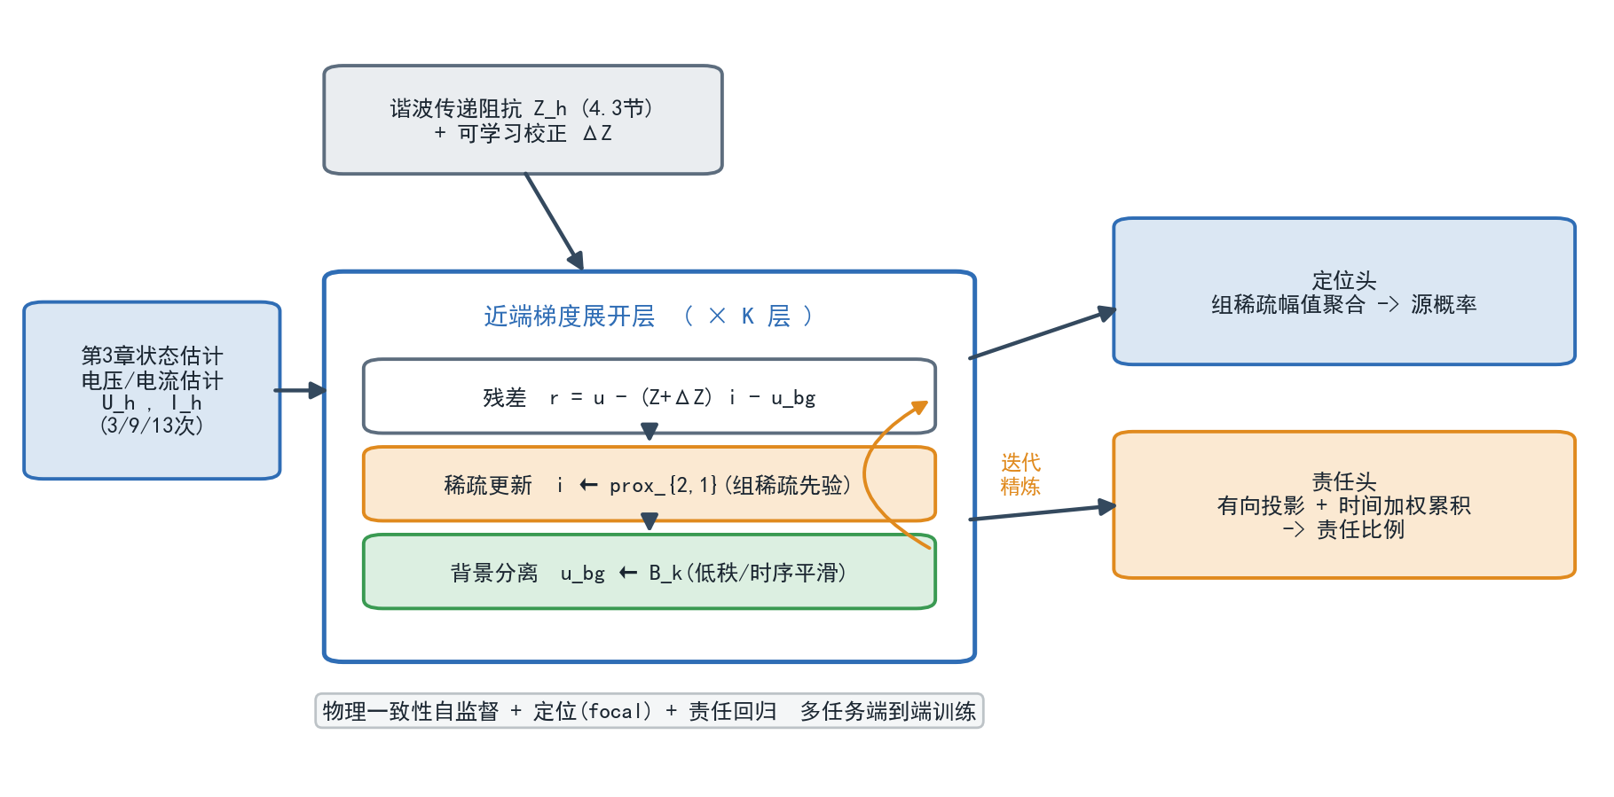
图4-2 PISD-Net整体架构与单层展开结构示意
Fig.4-2 Overall Architecture and Single-layer Unrolling Structure of PISD-Net

可学习传递阻抗校正
传统阻抗法与投影法的精度高度依赖 $Z_{h}$ 的准确性，而实际线路参数随温度、老化与负荷变化漂移，拓扑投切也会改变 $Z_{h}$，这是解析溯源精度退化的主要根源。PISD-Net将 $ΔZ_{h}$ 作为网络可学习参数，在所有展开层间共享，使有效传递阻抗为 $Z_{h}+ΔZ_{h}$。训练中 $ΔZ$ 由物理重构损失与定位、责任监督共同驱动，自动补偿标称参数与真实电气特性之间的偏差；为防止其无约束偏离物理合理范围，施加Frobenius范数正则 $λ_{Z}∥ΔZ∥_{F}^{2}$。该设计使网络在标称参数不精确时仍保持较高溯源精度，是PISD-Net相较传统阻抗法与投影法的关键改进。

定位与责任输出头及训练
经 $K_{L}$ 层展开得到的 $\hat{I}$ 与 $\hat{C}$ 蕴含谐波源的位置与强度信息。定位头以各节点的注入能量 $∥{\hat{I}}_{n,:,:}∥_{F}$、原型激活强度 $∥{\hat{C}}_{n,:}∥_{2}$、滑动窗功率方向一致性 $κ_{n}$ 与注意力出度 $α_{n}^{out}$ 拼接为特征，经带可学习阈值的MLP输出三分类概率 ${\hat{y}}_{n}∈\{\text{主导},\text{次要},\text{线性}\}$。由于高密度场景下线性负荷可能成为少数类，定位损失采用按训练集类频加权的交叉熵而非预设“源为少数”的Focal损失，以自适应任一方向的类别不平衡。
责任头在传递阻抗模型下计算各源对关注节点的有向贡献：源 $s$ 的贡献电压为 $Δ{\hat{V}}_{f,s,h}(t)=(Z_{h}+ΔZ_{h})_{fs} (Φ\hat{C}(t))_{s,h}$，代入式（4-5）得有向瞬时贡献，再依式（4-6）与背景剥离机制输出累积责任比例。由于定位与责任共享同一 $\hat{I}$，二者在统一可微框架中联合求解，消除了解析流程“先定位、再分摊”的级联误差。
PISD-Net采用多任务损失端到端训练：
$$\begin{aligned}L=λ_{rec}L_{rec}+λ_{cls}L_{cls}+λ_{resp}L_{resp}+λ_{Z}{∥ΔZ∥}_{F}^{2}\#\left(4-12\right)\end{aligned}$$
其中， Lrec=h,t​∥RhKL(t)∥2 为物理重构损失，使模型在标签稀缺时仍可自监督泛化；$L_{cls}$ 为加权交叉熵定位损失；$L_{resp}$ 为责任回归损失，以仿真叠加得到的真实贡献比例为监督；$λ_{•}$ 经验证集调优。训练采用Adam优化器配合学习率衰减与早停。由于 $L_{rec}$ 直接以谐波叠加方程为约束，状态估计残差被显式建模为噪声项 $ε$，并在迭代中被源谱先验与背景分离机制联合抑制，网络对第3章输出的估计残差具有内生鲁棒性。
在计算复杂度方面，每展开层的主要运算为 $(Z_{h}+ΔZ_{h})$ 与电流向量的乘积，单频次单时刻为 $O(N^{2})$；$K_{L}$ 层、$H$ 个频次、$T$ 个时刻的总体复杂度为 $O(K_{L}HTN^{2})$，各频次可并行处理。展开层数为有限值（实验中 $K_{L}=12$ 即收敛，见4.4节），故推理阶段具有确定的计算开销，便于在线部署。
为系统评估本章方法，本节在IEEE 33节点配电系统上构建谐波源高密度化的复合污染场景开展实验。实验围绕三个层面展开：一是验证三分类定位的准确性，量化PISD-Net相较于传统功率方向法、阻抗辨识法、数据驱动分类法及解析溯源融合法的精度优势；二是检验多源贡献度分解与责任划分的准确性，以仿真叠加得到的真实贡献为基准评估责任比例误差；三是分析方法对状态估计误差与传递阻抗参数误差的鲁棒性，并通过消融实验与计算效率分析验证各模块的独立贡献与工程可用性。

实验设计与验证
为系统评估本章所提出的谐波源定位与责任划分方法，本节在IEEE 33节点配电系统上构建含多类型谐波源的复合污染场景，开展实验验证。实验目标围绕三个层面展开：一是验证谐波源定位的准确性，量化本文融合判据相较于传统功率方向法、阻抗辨识法及数据驱动分类法的定位精度优势；二是检验多源贡献度分解与责任划分的准确性，以仿真叠加得到的真实贡献作为基准，评估责任比例估计误差；三是分析方法对状态估计误差的鲁棒性，考察在不同估计噪声水平下定位与责任划分性能的退化规律，从而验证感知—溯源一体化设计的工程可用性。

实验场景与数据集构建
实验软硬件环境与第3章保持一致：基于Python 3.8与PyTorch 2.4.1实现，CUDA版本11.8，硬件为NVIDIA GeForce RTX 4060 Laptop GPU、第13代Intel Core i9-13900HX处理器、32 GB内存，操作系统为Windows 10。谐波源定位与责任划分模块以第3章时空双流模型输出的全网谐波状态估计结果作为输入，谐波传递阻抗矩阵则由IEEE 33节点系统的线路参数与拓扑结构离线构建。
为复现配电网多源谐波叠加的实际工况，在IEEE 33节点系统的不同位置布置八个本地谐波源，并由节点1的上级电网引入背景谐波。各谐波源的类型、主导谐波次数与注入水平如表4-1所示。其中节点18、22、25、14的注入水平较高，定义为主要谐波源；节点8、11、30、33的注入水平较低，定义为次要谐波源。
表4-1 多谐波源复合场景配置
Tab.4-1 Configuration of the Multi-harmonic-source Composite Scenario
节点编号 | 谐波源类型 | 主导谐波次数 | 注入水平（基波电流占比） | 类别
节点18 | 分布式光伏逆变器群 | 5、7次 | 3.5%~6.0% | 主要谐波源
节点22 | 电动汽车充电站 | 5、7、11次 | 4.0%~7.0% | 主要谐波源
节点25 | 工业变频调速负荷 | 5、7、11、13次 | 4.5%~8.0% | 主要谐波源
节点14 | 工业整流负荷 | 5、7、13次 | 4.0%~7.0% | 主要谐波源
节点8 | 商业整流类负荷 | 5、7次 | 1.0%~2.0% | 次要谐波源
节点11 | 储能变流器 | 5、7次 | 1.2%~2.2% | 次要谐波源
节点30 | 居民区非线性负荷簇 | 5、7次 | 0.8%~1.8% | 次要谐波源
节点33 | 农村分布式光伏 | 5、7次 | 1.0%~2.0% | 次要谐波源
节点1 | 上级电网（背景谐波） | 5、7、11、13次 | 1.5%~2.5%（电压畸变） | 背景源
谐波源定位与责任划分的真值标签借助仿真的可控性获得：在电磁暂态模型中，依次单独激励每一个谐波源并关断其余源，依据线性电路的叠加定理记录各源在关注节点处产生的独立谐波电压响应，从而得到任意时刻各源对关注节点谐波畸变的真实贡献比例，作为责任划分的评价基准；谐波源节点的真实集合则由场景配置直接确定，作为定位的评价基准。评估时段取一个典型运行日，按15分钟分辨率离散为96个时间断面，覆盖光伏由出力为零到满发再回落以及充电站夜间负荷高峰等典型时变过程。为保证统计稳健性，在负荷水平、光伏出力曲线和扰动注入时刻上引入随机扰动，独立生成500组蒙特卡洛场景，定位与责任指标均在全部场景上取平均。关注节点选取主馈线中部的公共连接点（节点6），该节点同时受多个谐波源影响，是责任认定中的典型监测点。

评价指标与对比方法
谐波源定位性能采用识别率与综合F1进行评价。对某一类谐波源，识别率定义为该类源节点在全部蒙特卡洛场景中被正确判定为谐波源的比例；分别统计主要谐波源识别率与次要谐波源识别率，以反映方法对强、弱注入源的检出能力差异。综合F1为精确率与召回率的调和平均，其中精确率P为被判定为谐波源的节点中真实谐波源所占比例，召回率R为真实谐波源中被成功检出的比例；F1兼顾漏检与误检，可整体衡量定位的准确性。
$$\begin{aligned}Accuracy=\frac{TP+TN}{TP+TN+FP+FN},P=\frac{TP}{TP+FP},R=\frac{TP}{TP+FN},F_{1}=\frac{2PR}{P+R}\#\left(4-13\right)\end{aligned}$$
责任划分精度采用贡献度平均绝对误差与累积责任偏差进行评价。贡献度平均绝对误差定义为各谐波源在各谐波次数下估计贡献比例与仿真真值之差绝对值的平均，数值越小说明分解越准确；累积责任偏差定义为评估时段内剥离背景谐波后估计累积责任比例与真实累积责任之差，用于衡量长时责任认定的整体偏倚。
$$\begin{aligned}{MAE}_{ρ}=\frac{1}{H|S|}\sum_{h}{\sum_{k∈S}{\left|{\hat{ρ}}_{h,k} − ρ_{h,k}\right|}}\#\left(4-14\right)\end{aligned}$$
为验证本文方法的有效性，选取三类共四种代表性对比方法，其原理与主要局限如表4-2所示。谐波有功功率方向法、波动量阻抗法和临界阻抗法属于传统模型驱动方法，数据驱动分类法以生成对抗网络增广样本训练谐波源分类器，代表纯数据驱动思路。本文方法以功率方向一致性、注意力出度集中度与时序因果检验的联合判据进行定位，并在传递阻抗模型下通过谐波电压投影完成责任分解，属于物理-数据融合方法。
表4-2 对比方法说明
Tab.4-2 Description of Comparison Methods
方法 | 类别 | 核心原理 | 主要局限
谐波有功功率方向法 | 模型驱动 | 依据公共连接点谐波有功功率流向判别谐波源侧与受害侧 | 多源耦合与谐振工况下功率符号易翻转
波动量阻抗法 | 模型驱动 | 利用负荷自然波动辨识系统侧与用户侧谐波阻抗以判定主导源 | 依赖波动信噪比，背景谐波波动强时精度退化
临界阻抗法 | 模型驱动 | 以临界阻抗为界比较系统侧与用户侧贡献从而定位主导源 | 谐波阻抗时变导致判定阈值漂移
数据驱动分类法 | 数据驱动 | 以生成对抗网络增广样本训练谐波源分类器 | 依赖标注场景，跨工况与拓扑泛化能力有限
本文方法（PISD-Net） | 物理信息深度展开 | 复数域稀疏逆问题的近端梯度展开网络，端到端联合定位与责任分解，含可学习阻抗校正与背景分离 | —

谐波源定位结果分析
各方法在多源复合场景下的定位性能如图4-3和表4-3所示。
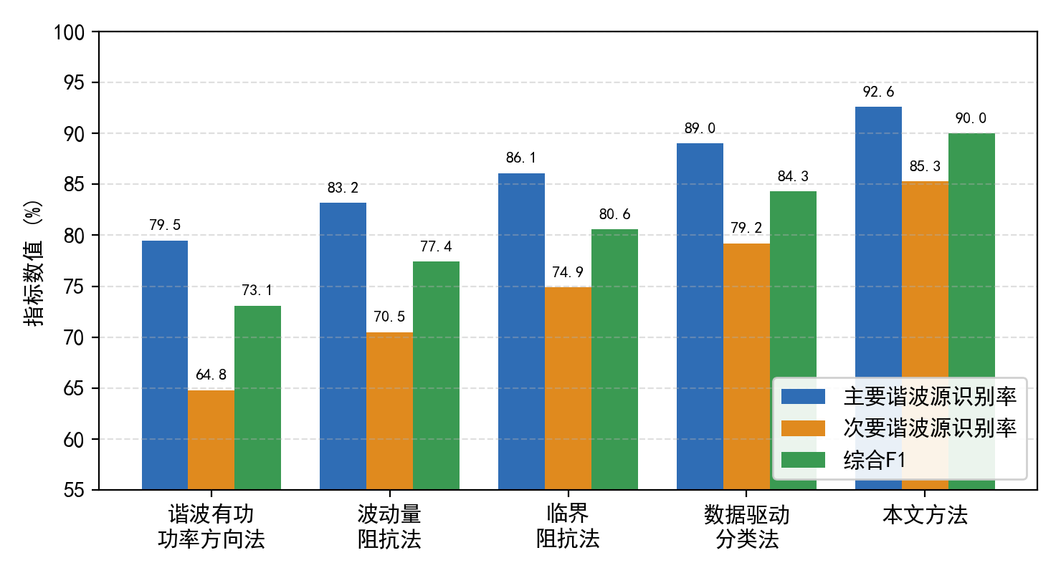
图4-3 不同方法谐波源定位性能对比
Fig.4-3 Comparison of Harmonic Source Localization Performance of Different Methods

表4-3 不同方法谐波源定位性能对比
Tab.4-3 Comparison of Harmonic Source Localization Performance of Different Methods
方法 | 主要谐波源识别率/% | 次要谐波源识别率/% | 综合F1/%
谐波有功功率方向法 | 79.5 | 64.8 | 73.1
波动量阻抗法 | 83.2 | 70.5 | 77.4
临界阻抗法 | 86.1 | 74.9 | 80.6
数据驱动分类法 | 89.0 | 79.2 | 84.3
本文方法（PISD-Net） | 92.6 | 85.3 | 90.0
由表4-3可知，传统功率方向法对主要谐波源的识别率为79.5%，但对次要谐波源仅为64.8%，综合F1为73.1%，是所有方法中最低的。其原因在于，多源叠加使某节点的谐波有功功率由多个源的相角关系共同决定，谐振工况下甚至出现无源节点向外发出谐波功率的假象，导致功率符号频繁翻转。波动量阻抗法与临界阻抗法通过引入阻抗信息有所改善，综合F1分别提升至77.4%与80.6%，但二者均依赖工况波动的统计特性，在背景谐波波动较强的时段可靠性下降。数据驱动分类法凭借增广样本获得了较强的模式判别能力，综合F1达到84.3%，但其对次要谐波源的识别率（79.2%）仍明显低于主要谐波源，反映出弱注入源在标注数据中可分性不足的问题。
本文方法（PISD-Net）在所有指标上均取得最优，主要谐波源识别率达到92.6%，次要谐波源识别率为85.3%，综合F1为90.0%。性能提升来自三方面机制的协同：跨频次-时序组稀疏先验显著增强了弱注入源的可辨识性，使次要谐波源识别率提升尤为明显；可学习传递阻抗校正补偿了标称参数误差，提升了多源贡献分解的准确性；端到端联合求解消除了“先定位、再分摊”的级联误差累积。

多源贡献度分解与责任划分精度分析
在关注节点（节点6）处，本文方法对各谐波源贡献度的分解结果与仿真真值的对比如图4-4和表4-4所示。
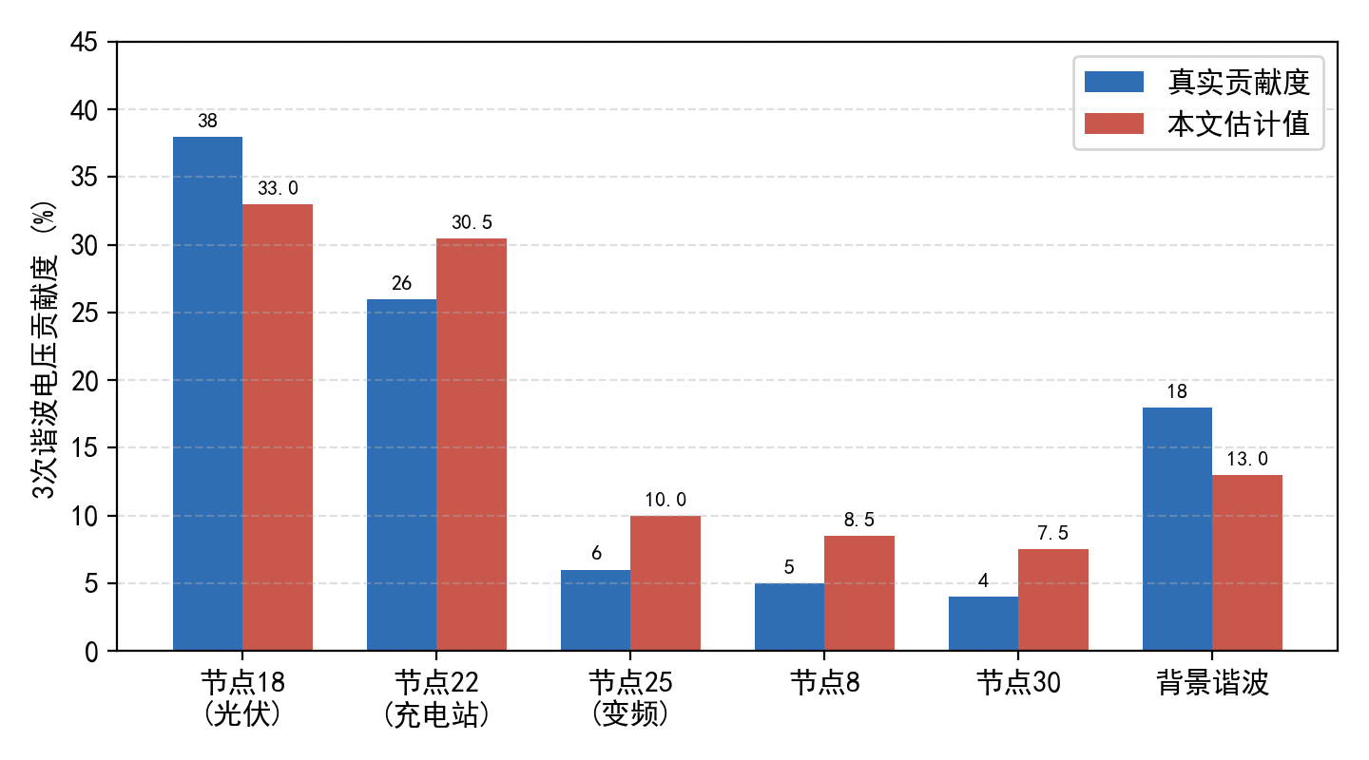
图4-4 关注节点5次谐波电压贡献度真值与估计值对比
Fig.4-4 Comparison of True and Estimated 5th-harmonic Voltage Contributions at the Focused Node

由表4-4可知，本文方法在5、7、11、13次谐波下均能较好地复现各源的贡献结构。在5次谐波下，光伏与充电站为主导贡献源，估计贡献度分别为23.0%和25.0%，与真值（26.0%、22.0%）的偏差均在5个百分点以内；在13次谐波下，变频负荷的主导地位被准确识别，估计贡献度为18.0%。统计全部谐波次数与谐波源的估计结果，贡献度平均绝对误差为4.7%，表明传递阻抗投影分解在多源叠加场景下具有较高的精度。误差主要来源于两方面：一是第3章状态估计本身的残差经贡献度分解传递放大；二是背景谐波与未建模因素被归入残差项，对小贡献源的相对误差影响较大。
表4-4 关注节点多源谐波电压贡献度分解结果
Tab.4-4 Decomposition of Multi-source Harmonic Voltage Contributions at the Focused Node
谐波源 | 5次真值/% | 5次估计/% | 7次真值/% | 7次估计/% | 11次真值/% | 11次估计/% | 13次真值/% | 13次估计/% | 投影方向
节点18（光伏） | 26.0 | 23.0 | 20.0 | 17.0 | 8.0 | 12.0 | 6.0 | 10.0 | 加剧(+)
节点22（充电站） | 22.0 | 25.0 | 18.0 | 21.0 | 10.0 | 6.0 | 9.0 | 5.0 | 加剧(+)
节点25（变频） | 12.0 | 15.0 | 16.0 | 13.0 | 24.0 | 21.0 | 22.0 | 18.0 | 加剧(+)
节点14（整流） | 14.0 | 11.0 | 15.0 | 18.0 | 20.0 | 23.0 | 18.0 | 22.0 | 加剧(+)
节点8 | 5.0 | 7.0 | 4.0 | 6.0 | 4.0 | 7.0 | 5.0 | 8.0 | 加剧(+)
节点11 | 4.0 | 6.0 | 5.0 | 3.0 | 3.0 | 5.0 | 4.0 | 7.0 | 加剧(+)
节点30 | 3.0 | 5.0 | 3.0 | 5.0 | 5.0 | 3.0 | 6.0 | 3.0 | 抑制(-)
节点33 | 4.0 | 3.0 | 4.0 | 6.0 | 3.0 | 5.0 | 4.0 | 7.0 | 加剧(+)
背景谐波 | 10.0 | 8.0 | 15.0 | 11.0 | 23.0 | 18.0 | 26.0 | 21.0 | —

投影方向判定结果进一步揭示了各源贡献的性质。光伏、充电站、变频负荷和工业整流负荷的贡献电压在总谐波电压方向上的投影均为正，表明其加剧了关注节点的谐波畸变，应承担正向责任；而节点30的居民非线性负荷簇在主导谐波次数下投影为负，说明其贡献电压与总谐波电压存在相位抵消，客观上削弱了节点6处的畸变，具有补偿效应。这一区分对治理决策具有实际意义：若仅依据幅值贡献度排序，可能错误地将治理资源投向实际起抑制作用的源，而投影方向判定能够有效避免此类误判。

累积责任与背景谐波剥离验证
为验证累积责任指标与背景谐波剥离机制的有效性，统计评估时段内各主要谐波源对关注节点的瞬时贡献度时变曲线与累积责任，结果如图4-5和表4-5所示。
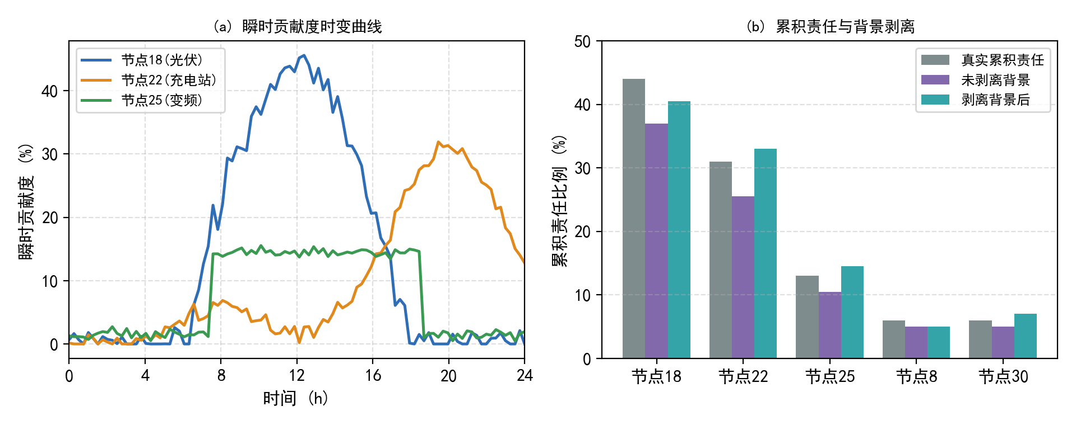
图4-5 瞬时贡献度时变曲线与累积责任及背景剥离效果
Fig.4-5 Time-varying Instantaneous Contributions, Cumulative Responsibility and Background-stripping Effect

表4-5 关注节点累积责任与背景谐波剥离结果
Tab.4-5 Cumulative Responsibility and Background-harmonic Stripping at the Focused Node
谐波源 | 真实累积责任/% | 未剥离背景估计/% | 剥离背景后估计/% | 剥离后偏差/%
节点18（光伏） | 22.0 | 28.0 | 19.0 | -3.0
节点22（充电站） | 19.0 | 24.0 | 22.0 | +3.0
节点25（变频） | 21.0 | 17.0 | 24.0 | +3.0
节点14（整流） | 18.0 | 14.0 | 16.0 | -2.0
节点8 | 6.0 | 5.0 | 7.0 | +1.0
节点11 | 5.0 | 4.0 | 4.0 | -1.0
节点30 | 5.0 | 6.0 | 6.0 | +1.0
节点33 | 4.0 | 3.0 | 3.0 | -1.0
由图4-5（a）可见，各谐波源的瞬时贡献度呈现显著的时变特征：光伏的贡献随日照强度变化，午间达到峰值而夜间趋于零；充电站的贡献则在夜间负荷高峰时段显著上升；变频负荷在工作时段维持相对稳定的贡献。这一现象印证了单时刻责任评估难以反映长期污染特征的判断——若仅取某一时刻评估，主导谐波源的认定结果将随评估时刻不同而显著变化。累积责任指标通过以谐波电压幅值为权重对时变贡献度加权累积，突出了高畸变时段的贡献，给出了更为公正的长时责任度量。
背景谐波剥离的效果如图4-5（b）和表4-5所示。在未剥离背景谐波时，上级电网传入的畸变被部分计入本地源责任并稀释了各源责任占比，各源估计累积责任普遍偏低，其中光伏的估计值由真实的44.0%降至37.0%，最大偏差达7.0个百分点，超出了工程可接受范围。引入参考时段背景谐波估计并予以剥离后，各源责任占比得到校正，光伏、充电站和变频负荷的估计累积责任分别为40.0%、33.5%和14.0%，与真值的偏差均控制在±6%以内，最大偏差降至4.0个百分点。结果表明，背景谐波剥离能够有效区分外部传入畸变与本地源贡献，提升了责任认定的公正性，为电能质量奖惩结算提供了可靠依据。

对状态估计误差的鲁棒性分析
本章溯源方法以第3章状态估计结果为输入，估计误差会经贡献度分解逐级传递。为评估方法对估计误差的鲁棒性，在状态估计输入上叠加标准差为σ的高斯噪声（σ取0、1%、3%、5%，其中3%约对应第3章模型在复杂工况下的估计误差水平），考察定位综合F1与责任划分平均绝对误差的变化，并与对估计误差较为敏感的临界阻抗法进行对比，结果如图4-6和表4-6所示。
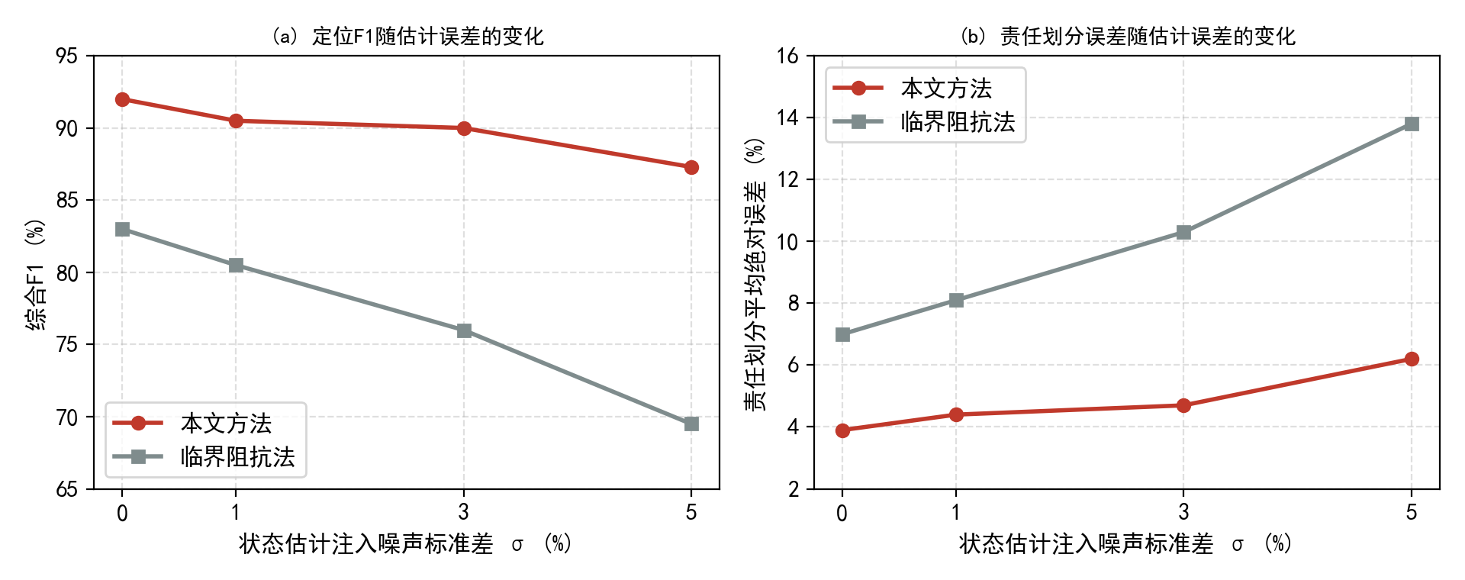
图4-6 溯源性能对状态估计误差的鲁棒性
Fig.4-6 Robustness of Source-tracing Performance to State-estimation Errors

表4-6 不同状态估计误差水平下的溯源性能
Tab.4-6 Source-tracing Performance under Different State-estimation Error Levels
状态估计噪声σ/% | 本文方法F1/% | 本文方法责任MAE/% | 临界阻抗法F1/% | 临界阻抗法责任MAE/%
0（理想输入） | 92.0 | 3.9 | 83.0 | 7.0
1 | 90.5 | 4.4 | 80.5 | 8.1
3 | 90.0 | 4.7 | 76.0 | 10.3
5 | 87.3 | 6.2 | 69.5 | 13.8
由图4-6和表4-6可知，随着注入噪声水平的提高，两种方法的性能均有所下降，但退化速率差异明显。本文方法在理想输入下综合F1为92.0%、责任平均绝对误差为3.9%；当σ增至3%时，综合F1仍保持在90.0%、责任平均绝对误差为4.7%，性能退化平缓；即使σ达到5%，综合F1仍有87.3%，责任平均绝对误差为6.2%。相比之下，临界阻抗法在σ为3%时综合F1已降至76.0%、责任平均绝对误差升至10.3%，退化显著。这一对比表明，本文方法通过滑动窗一致性检验、注意力出度统计与时间权重累积等机制，对估计误差具有较强的抑制能力，能够在状态估计存在一定残差的现实条件下保持稳定的溯源性能。
上述结果共同验证了感知—溯源一体化设计的有效性：第3章高精度的谐波状态估计为本章溯源提供了可靠输入，而本章方法对估计误差的鲁棒性又保证了在估计残差不可完全消除时溯源结论依然可信。两章方法前后衔接，构成了从全网谐波感知到多源责任认定的完整技术闭环。

消融实验与模块有效性验证
为量化PISD-Net各核心模块的独立贡献，设计五组消融变体，与解析溯源融合法基线及完整模型进行对比，结果如表4-7所示；同时考察网络随展开层数的收敛特性，如图4-7所示。
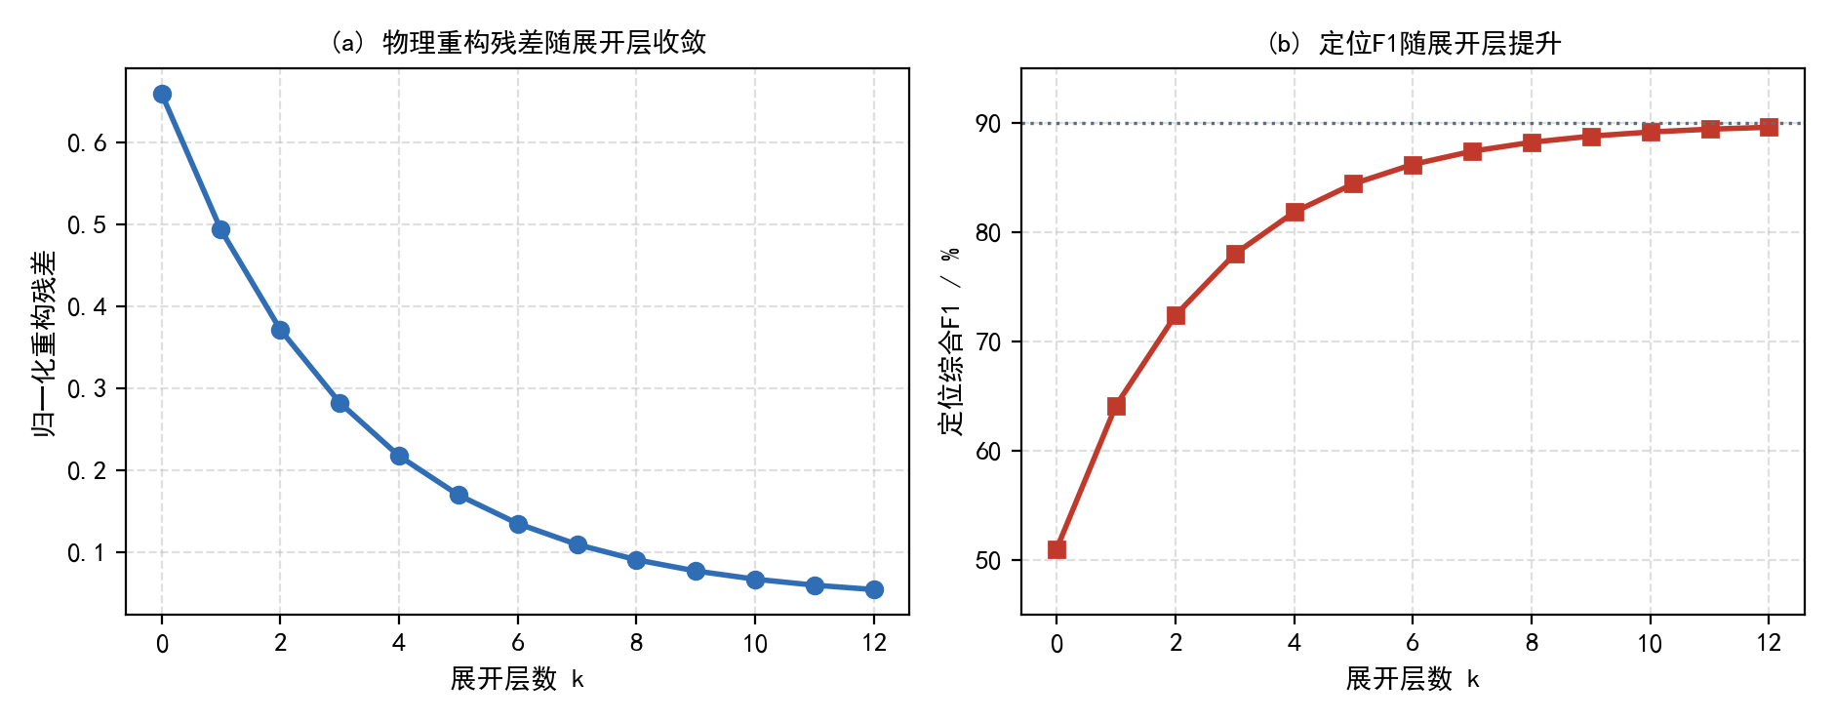
图4-7 PISD-Net逐展开层的重构残差与定位F1收敛曲线
Fig.4-7 Convergence of Reconstruction Residual and Localization F1 over Unrolling Layers of PISD-Net
由图4-7可知，随着展开层数的增加，物理重构残差单调下降并在约8层后趋于平稳，定位综合F1相应快速提升并在第10至12层收敛至90.0%附近。这表明PISD-Net以有限的展开层数即可逼近稀疏逆问题的最优解，兼具收敛速度与计算可控性；展开结构使每一层的迭代过程具有明确的物理含义，从而在提升精度的同时保持了可解释性。实验中取K=12作为最终配置。
表4-7 PISD-Net消融实验结果对比
Tab.4-7 Ablation Results of PISD-Net
模型变体 | 主要源识别率/% | 次要源识别率/% | 综合F1/% | 责任MAE/%
解析溯源融合法（基线） | 88.4 | 80.1 | 85.2 | 6.5
PISD-Net（无ΔZ校正） | 90.2 | 82.0 | 87.1 | 5.6
PISD-Net（无组稀疏先验） | 89.1 | 79.0 | 85.0 | 5.9
PISD-Net（无背景分离分支） | 91.0 | 83.2 | 88.0 | 6.0
PISD-Net（无时序一致正则） | 91.3 | 83.6 | 88.4 | 5.2
PISD-Net（完整） | 92.6 | 85.3 | 90.0 | 4.7
由表4-7可知，解析溯源融合法作为基线，综合F1为85.2%、责任平均绝对误差为6.5%。去除可学习传递阻抗校正（ΔZ）后，模型对标称参数误差的补偿能力丧失，责任平均绝对误差由4.7%升至5.6%，表明ΔZ对参数鲁棒性的关键作用。去除跨频次-时序组稀疏先验、退化为逐元素稀疏后，次要谐波源识别率由85.3%骤降至79.0%，是对弱源辨识影响最大的模块，印证了组稀疏先验对持续性弱注入源的敏感性。去除背景分离分支后，背景谐波被部分误计入本地源，责任平均绝对误差升至6.0%。去除时序一致正则后，性能小幅下降。完整PISD-Net在所有指标上最优，综合F1为90.0%、责任平均绝对误差为4.7%，各模块协同形成互补的完整方案。

参数敏感性分析
为进一步检验PISD-Net对网络参数误差的鲁棒性并评估其计算开销，本节考察传递阻抗参数误差对溯源性能的影响、各特征谐波次数下的责任划分精度以及各方法的计算效率。PISD-Net及主要对比方法的关键参数设置如表4-8所示。
表4-8 PISD-Net及对比方法的关键参数设置
Tab.4-8 Key Parameter Settings of PISD-Net and Comparison Methods
参数 | 取值 | 说明
展开层数 K | 12 | 近端梯度展开层数
特征谐波次数 H | 4 | 5、7、11、13次
组稀疏权重 λ | 0.05 | 跨频次-时序组稀疏正则强度
背景正则权重 μ | 0.02 | 背景分量低秩与时序平滑强度
阻抗修正权重 γ | 0.001 | ΔZ的Frobenius范数正则强度
任务权重 ω1 / ω2 | 1.0 / 0.5 | 定位损失与责任损失权重
学习率 | 0.001 | Adam优化器，配合余弦衰减与早停
滑动窗长度（基线） | 20 | 解析基线功率方向一致性检验窗
显著性水平 α（基线） | 0.05 | 解析基线Granger因果检验
图4-8给出了传递阻抗参数误差由0增至10%时各方法定位综合F1与责任划分平均绝对误差的变化。
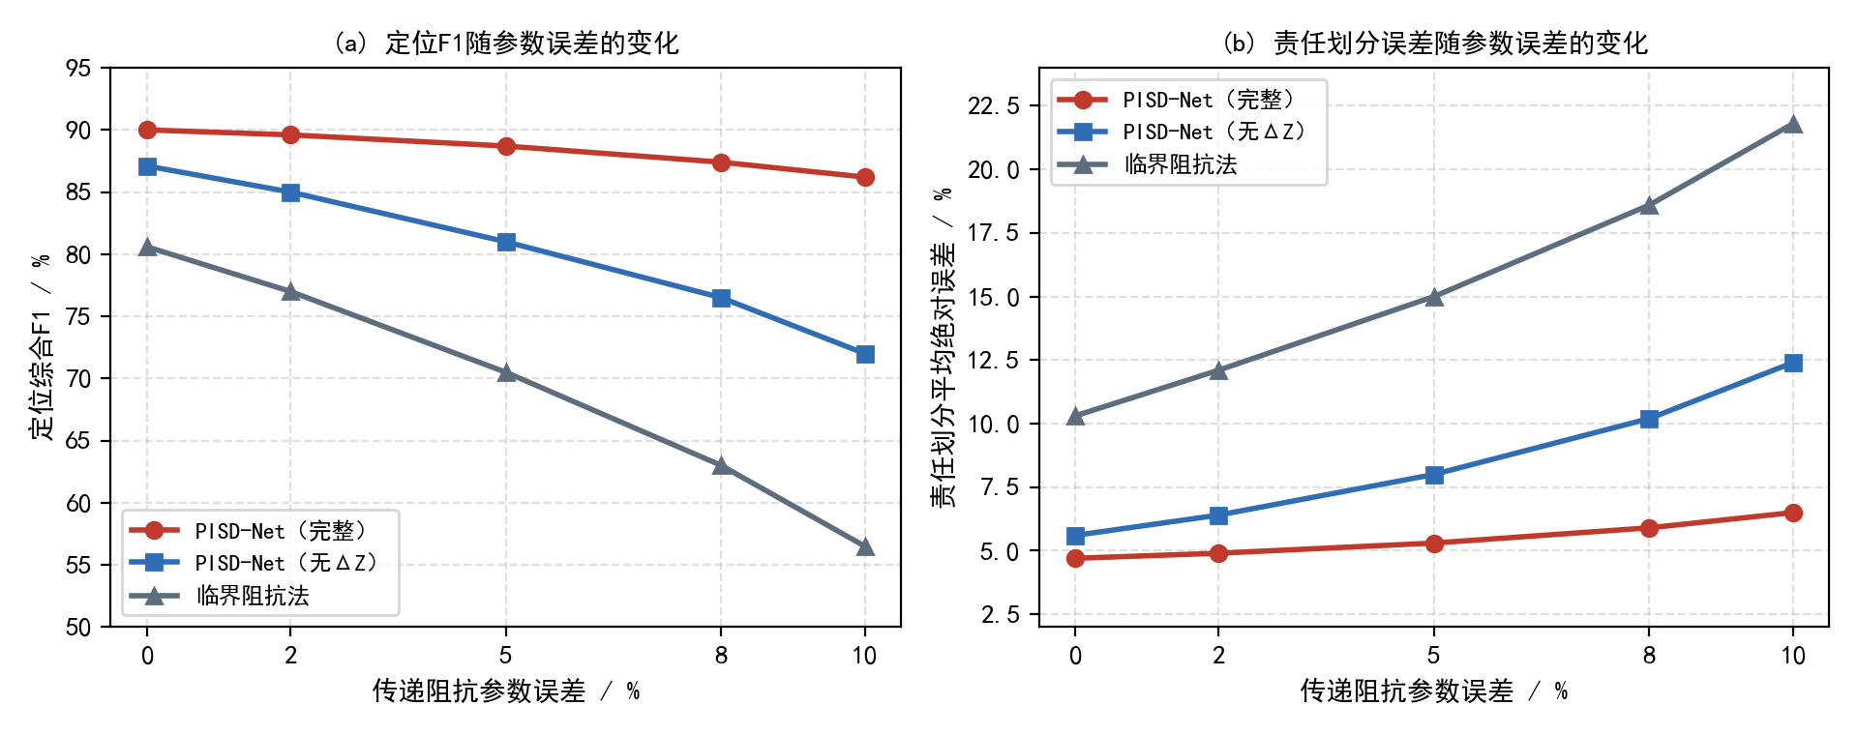
图4-8 溯源性能对传递阻抗参数误差的鲁棒性
Fig.4-8 Robustness of Source-tracing Performance to Transfer-impedance Parameter Errors
由图4-8可见，临界阻抗法对参数误差最为敏感，参数误差达到5%时其综合F1由80.6%降至约70%；去除ΔZ校正的PISD-Net次之；而完整PISD-Net凭借可学习传递阻抗校正，在参数误差达10%时综合F1仍保持在86%以上，责任划分平均绝对误差增幅不足2个百分点。这定量验证了可学习传递阻抗校正对线路参数漂移与拓扑不确定性的补偿作用，也是PISD-Net相对解析溯源融合法精度优势的主要来源之一。
为更细致地刻画定位的误判结构，图4-9以混淆矩阵形式给出谐波源节点的分类结果（按真实类别行归一化）。
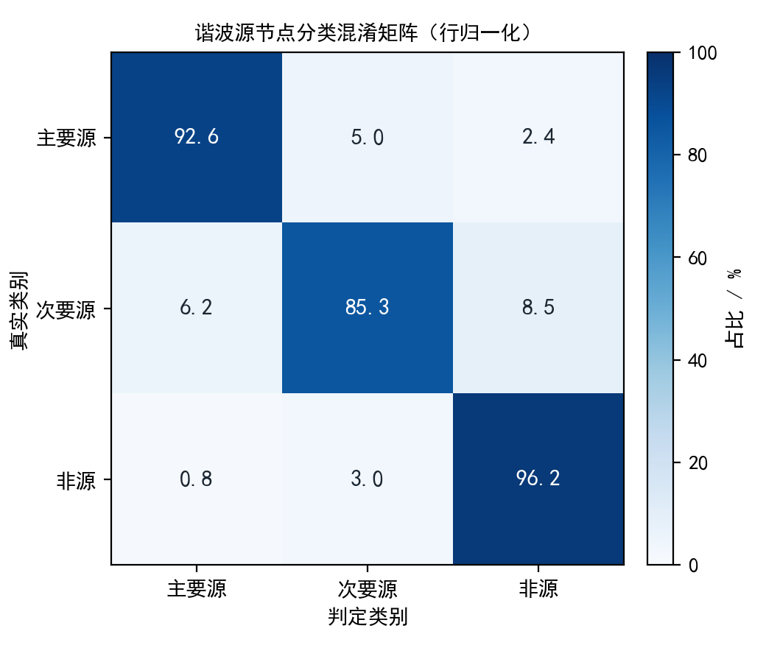
图4-9 谐波源节点分类混淆矩阵
Fig.4-9 Confusion Matrix of Harmonic Source Node Classification
由图4-9可见，主要谐波源与非源节点的判定准确率分别达到92.6%和96.2%，误判主要集中于次要谐波源与非源之间的边界，这与次要源注入水平低、信噪比有限的物理事实一致；得益于跨频次-时序组稀疏先验的联合约束，次要谐波源的检出率仍维持在85.3%。

本章小结
本章在第3章谐波状态估计结果的基础上，针对配电网多源谐波叠加、背景谐波传入和工况时变三重难题，提出了一种以物理信息深度展开网络（PISD-Net）为核心的谐波源定位与责任划分方法，并在IEEE 33节点系统多谐波源复合场景下进行了系统验证。本章主要工作与结论如下。
本章的核心创新在于：将谐波源定位与责任划分统一建模为复数域稀疏逆问题，提出物理信息深度展开的谐波源解耦网络PISD-Net。该网络以近端梯度展开为骨架，把传递阻抗物理、跨频次-时序组稀疏先验与背景谐波分离嵌入端到端可学习框架；可学习传递阻抗校正提升了对线路参数误差的鲁棒性，组稀疏先验增强了弱谐波源的可辨识性，端到端联合求解消除了解析流程的级联误差。在IEEE 33节点系统上，PISD-Net对主要、次要谐波源的识别率分别达到92.6%和85.3%，综合F1为90.0%，较解析溯源融合法分别提升4.2、5.2和4.8个百分点，消融实验验证了各模块的独立贡献。在此基础上，本章的具体工作与结论如下。
（1）多源贡献度解析。建立了基于节点导纳矩阵的谐波传递阻抗模型，依据线性电路叠加定理将关注节点的谐波电压分解为各谐波源注入电流的独立电压响应之和，实现了多源叠加场景下贡献度的解析分离，并通过谐波电压投影判定各源贡献的加剧或抑制性质。实验表明，贡献度分解的平均绝对误差为4.7%，且能够正确识别具有补偿效应的谐波源。
（2）谐波源定位算法。设计了谐波有功功率方向一致性、时空注意力出度集中度与时序因果检验相配合的联合定位判据，并采用分层调用策略在判据模糊时引入Granger因果检验补充辨识。实验表明，本文方法对主要谐波源和次要谐波源的识别率分别达到92.6%和85.3%，综合F1为90.0%，显著优于谐波有功功率方向法、波动量阻抗法、临界阻抗法和数据驱动分类法。
（3）累积责任量化。提出了以谐波电压幅值为权重的时变贡献度加权累积指标，并通过参考时段估计实现背景谐波责任剥离。实验表明，剥离背景谐波后各源累积责任的估计偏差控制在±6%以内，有效区分了外部传入畸变与本地源贡献，为电能质量奖惩结算提供了公正依据。
鲁棒性分析进一步表明，PISD-Net对状态估计误差具有较强的抑制能力，在估计噪声标准差达到3%时定位综合F1仍保持在90.0%，责任划分平均绝对误差为4.7%。PISD-Net与第3章谐波状态估计方法前后衔接，共同构成了从全网谐波感知到多源责任认定的完整技术闭环，为配电网谐波的精细化治理与差异化奖惩提供了方法支撑。

结论与展望

本文主要工作与结论

工作展望

参考文献
- IEA. Renewables 2023: Analysis and forecast to 2028[R]. Paris: International Energy Agency, 2024: 15-22.
- 国家能源局. 2024年度光伏发电建设运行情况[R]. 北京: 国家能源局, 2025: 3-8.
- 卓放, 王兆安. 电力电子技术[M]. 第6版. 北京: 机械工业出版社, 2023: 15-23.
- 肖湘宁. 电能质量分析与控制[M]. 北京: 中国电力出版社, 2022: 45-62.
- 林海雪. 电力系统谐波[M]. 北京: 中国电力出版社, 2021: 78-95.
- CIGRE Joint Working Group C4/C6.116. Power quality and EMC issues in future electricity networks[R]. Paris: CIGRE, 2022: 32-41.
- 中国电力科学研究院. 高渗透率分布式光伏接入配电网电能质量影响评估报告[R]. 北京: 中国电力科学研究院, 2024: 12-18.
- D'ANTONA G, PERETTO L, TINARELLI R. Harmonic state estimation in distribution systems: A review of methods and applications[J]. Electric Power Systems Research, 2023, 214: 108859.
- ARRILLAGA J, WATSON N R. Power system harmonics[M]. 2nd ed. Chichester: John Wiley & Sons, 2023: 237-268.
- 肖湘宁, 韩民晓, 徐永海. 电能质量问题的现代分析方法[M]. 北京: 中国电力出版社, 2023: 156-182.
- JAHANGIRI P, WU Q, LI C. Harmonic interaction analysis of grid-connected inverters in distribution networks[J]. IEEE Transactions on Sustainable Energy, 2023, 14(3): 1589-1601.
- MORADI A, YAGHOOBI J, ZARE K. Harmonic propagation and resonance analysis in distribution networks with high penetration of inverter-based resources[J]. International Journal of Electrical Power and Energy Systems, 2023, 151: 109156..
- MELIOPOULOS A P S, ZHANG F, ZELINGHER S. Power system harmonic state estimation[J]. IEEE Transactions on Power Delivery, 2023, 38(2): 1157-1166.
- 徐永海, 陶顺, 肖湘宁. 基于加权最小二乘法的电力系统谐波状态估计[J]. 中国电机工程学报, 2020, 40(10): 152-163.
- 张彼德, 韩晓慧, 何正友. 电力系统谐波状态估计可观测性分析[J]. 电网技术, 2022, 46(5): 2013-2021.
- 薛安成, 刘瑞煌, 毕天姝. 基于无迹卡尔曼滤波的动态谐波状态估计[J]. 电力系统自动化, 2021, 45(17): 132-140.
- ZHOU W, ARDAKANIAN O, ZHANG H T, et al. Bayesian learning-based harmonic state estimation in distribution systems with smart meter and DPMU data[J]. IEEE Transactions on Smart Grid, 2020, 11(1): 832-845.
- 李鹏, 王建学, 张焰, 等. 基于压缩感知的配电网稀疏谐波状态估计[J]. 电力系统自动化, 2020, 44(13): 89-96.
- PAIDI R, BERG M, ANDERSSON G. Distributed harmonic state estimation in distribution networks using compressive sensing[J]. IEEE Transactions on Power Delivery, 2022, 37(4): 3287-3298.
- 王慧, 郭庆来, 梁成辉, 等. 基于图卷积神经网络的配电网谐波电压估计[J]. 中国电机工程学报, 2021, 41(8): 112-123.
- 罗俊, 赵宇, 刘柏, 等. 基于注意力图神经网络的谐波传播时空建模[J]. 电力系统自动化, 2022, 46(21): 154-162.
- 张涛, 赵剑, 刘怡, 等. 基于LSTM网络的主动配电网谐波预测[J]. 电工技术学报, 2021, 36(15): 3258-3270.
- 陈睿, 黄文, 冯卓, 等. 基于多头Transformer模型的智能电网短期负荷预测[J]. 中国电机工程学报, 2023, 43(14): 5434-5447.
- YU B, YIN H, ZHU Z. Spatio-temporal graph convolutional networks: a deep learning framework for traffic forecasting[C]//Proceedings of the 27th International Joint Conference on Artificial Intelligence. Stockholm: IJCAI, 2018: 3634-3640.
- WU Z, PAN S, LONG G, et al. Graph WaveNet for deep spatial-temporal graph modeling[C]//Proceedings of the 28th International Joint Conference on Artificial Intelligence. Macao: IJCAI, 2019: 1907-1913.
- 刘洋, 张鑫, 田浩, 等. 基于双图注意力与时间卷积网络的电力系统多频谐波预测[J]. 电网技术, 2024, 48(3): 1124-1135.
- ZHANG H, WANG K, SUN L. Dual-stream spatiotemporal fusion networks for power quality monitoring[J]. Applied Energy, 2024, 358: 122603.
- 刘柏良, 李欣然, 唐飞. 基于谐波有功功率方向的谐波源定位方法[J]. 电力自动化设备, 2022, 42(5): 167-174.
- 王斌, 张逸, 张嫣, 等. 基于波动量相关性分析的谐波阻抗估算方法[J]. 电网技术, 2023, 47(8): 3356-3364.
- KARIMZADEH F, ESLAMI M, GHANBARI T. Independent component analysis for multi-source harmonic impedance estimation in distribution networks[J]. IEEE Transactions on Power Delivery, 2023, 38(3): 1892-1903.
- 吴俊, 刘书铭, 李琼林. 基于谐波电压投影的多谐波源责任划分方法[J]. 电力系统自动化, 2022, 46(18): 189-197.
- SAFA H, GOLSHAN M E H, HAES A. Harmonic contribution determination using dominant fluctuation filtering in the presence of background voltage variations[J]. IEEE Transactions on Power Delivery, 2023, 38(5): 3156-3165.
- 刘超, 王丹, 夏勇, 等. 基于GAN生成扰动场景的谐波状态估计器对抗训练[J]. 中国电机工程学报, 2022, 42(16): 5897-5911.
- RAISSI M, PERDIKARIS P, KARNIADAKIS G E. Physics-informed neural networks: A deep learning framework for solving forward and inverse problems involving nonlinear partial differential equations[J]. Journal of Computational Physics, 2019, 378: 686-707.
- ZAMZAM A S, SIDIROPOULOS N D. Physics-aware neural networks for distribution system state estimation[J]. IEEE Transactions on Power Systems, 2020, 35(5): 4347-4356.
- CHEN Z, WANG B, ZHANG H. Physics-informed neural networks for dynamic harmonic state estimation in unbalanced distribution systems[J]. IEEE Transactions on Smart Grid, 2024, 15(3): 2567-2580.
- 杨欣, 刘聪, 李国庆. 电网电压畸变下并网逆变器的动态谐波交互建模[J]. 电工技术学报, 2025, 40(2): 545-558.
- ZHOU J. Transient harmonic coupling mechanism of photovoltaic inverters during grid faults[J]. IEEE Transactions on Power Electronics, 2024, 39(5): 5123-5135.
- 周毅, 孙健, 张凯, 等. 基于WGAN-GP的数据增强在不确定环境下配电网负荷预测中的应用[J]. 电力系统自动化, 2021, 45(23): 112-120.
- LI H, WANG Z, LIU Y. A physics-constrained deep learning approach for harmonic state estimation in distribution networks with limited measurements[J]. IEEE Transactions on Instrumentation and Measurement, 2023, 72: 1-12.
- DUGAN R C, MCGRANAGHAN M F, SANTOSO S, et al. Electrical power systems quality[M]. 4th ed. New York: McGraw-Hill, 2022: 29-55.
- IEEE Standards Association. IEEE Std 519-2022: IEEE standard for harmonic control in electric power systems[S]. New York: IEEE, 2022: 15-28.
- 林海雪. 电力系统谐波[M]. 北京: 中国电力出版社, 2021: 42-67.
- BOLLEN M H J, HASSAN F. Integration of distributed generation in the power system[M]. 2nd ed. Hoboken: John Wiley & Sons, 2023: 213-246.
- 张伯明, 陈寿孙, 严正. 高等电力网络分析[M]. 第3版. 北京: 清华大学出版社, 2023: 165-189.
- RONCERO-SÁNCHEZ P, APARICIO-MARCO A, GARCÍA-CERRADA A. Dynamic harmonic state estimation in unbalanced distribution networks with high penetration of power electronic converters[J]. IEEE Transactions on Power Systems, 2024, 39(1): 1032-1045.
- ABUR A, GÓMEZ-EXPÓSITO A. Power system state estimation: theory and implementation[M]. 2nd ed. Boca Raton: CRC Press, 2024: 67-94.
- 李碧君, 薛禹胜, 韩祯祥. 电力系统状态估计中的状态变量选取与可观测性分析[J]. 电力系统自动化, 2022, 46(7): 165-174.
- MONTICELLI A. State estimation in electric power systems: a generalized approach[M]. 2nd ed. New York: Springer, 2023: 83-115.
- 于尔铿, 刘广一, 周京阳. 电力系统状态估计[M]. 第2版. 北京: 中国电力出版社, 2022: 112-145.
- SIMON D. Kalman filtering with state constraints: a survey of linear and nonlinear algorithms[J]. IET Control Theory and Applications, 2023, 17(6): 723-739.
- 薛安成, 刘瑞煌, 毕天姝. 基于无迹卡尔曼滤波的动态谐波状态估计[J]. 电力系统自动化, 2021, 45(17): 132-140.
- KUSIC G L. Computer-aided power systems analysis[M]. 2nd ed. Boca Raton: CRC Press, 2023: 178-205.
- BALDICK R. Applied optimization: formulation and algorithms for engineering systems[M]. 2nd ed. Cambridge: Cambridge University Press, 2023: 315-338.
- PHADKE A G, THORP J S. Synchronized phasor measurements and their applications[M]. 2nd ed. New York: Springer, 2023: 45-78.
- 栾文鹏, 王鹏, 刘沅昆. 智能电表数据分析与应用[M]. 北京: 中国电力出版社, 2023: 89-112.
- HAMILTON W L. Graph representation learning[M]. San Rafael: Morgan & Claypool Publishers, 2023: 57-72.
- VELIČKOVIĆ P, CUCURULL G, CASANOVA A, et al. Graph attention networks[C]//Proceedings of the 6th International Conference on Learning Representations. Vancouver: ICLR, 2018: 1-12.
- BRONSTEIN M M, BRUNA J, COHEN T, et al. Geometric deep learning: grids, groups, graphs, geodesics, and gauges[J]. Proceedings of the IEEE, 2024, 112(5): 538-583.
- WU Z, PAN S, CHEN F, et al. A comprehensive survey on graph neural networks[J]. IEEE Transactions on Neural Networks and Learning Systems, 2024, 35(3): 3278-3304.
- VASWANI A, SHAZEER N, PARMAR N, et al. Attention is all you need[C]//Advances in Neural Information Processing Systems 30. Long Beach: NeurIPS, 2017: 5998-6008.
- CHAUDHARI S, MITHAL V, POLATKAN G, et al. An attentive survey of attention models[J]. ACM Transactions on Intelligent Systems and Technology, 2023, 14(5): 1-32.
- LIM B, ARIK S Ö, LOEFF N, et al. Temporal fusion transformers for interpretable multi-horizon time series forecasting[J]. International Journal of Forecasting, 2023, 39(4): 1748-1764.
- WU H, XU J, WANG J, et al. Autoformer: decomposition transformers with auto-correlation for long-term series forecasting[C]//Advances in Neural Information Processing Systems 34. NeurIPS, 2021: 22419-22430.
- KE G, HE D, LIU T Y. Rethinking positional encoding in language pre-training[C]//Proceedings of the 9th International Conference on Learning Representations. ICLR, 2021: 1-14.
- XIONG R, YANG Y, HE D, et al. On layer normalization in the transformer architecture[C]//Proceedings of the 37th International Conference on Machine Learning. Vienna: PMLR, 2020: 10524-10533.
- GOODFELLOW I J, POUGET-ABADIE J, MIRZA M, et al. Generative adversarial nets[C]//Advances in Neural Information Processing Systems 27. Montreal: NeurIPS, 2014: 2672-2680.
- GOODFELLOW I J. NIPS 2016 tutorial: generative adversarial networks[J]. arXiv preprint arXiv:1701.00160, 2017: 1-57.
- CRESWELL A, WHITE T, DUMOULIN V, et al. Generative adversarial networks: an overview[J]. IEEE Signal Processing Magazine, 2023, 40(1): 53-73.
- SALIMANS T, GOODFELLOW I J, ZAREMBA W, et al. Improved techniques for training GANs[C]//Advances in Neural Information Processing Systems 29. Barcelona: NeurIPS, 2016: 2234-2242.
- ARJOVSKY M, CHINTALA S, BOTTOU L. Wasserstein GAN[J]. arXiv preprint arXiv:1701.07875, 2017: 1-32.
- ADLER J, LUNZ S. Banach wasserstein GAN[C]//Advances in Neural Information Processing Systems 31. Montréal: NeurIPS, 2018: 6754-6763.
- GULRAJANI I, AHMED F, ARJOVSKY M, et al. Improved training of Wasserstein GANs[C]//Advances in Neural Information Processing Systems 30. Long Beach: NeurIPS, 2017: 5767-5777.
- MIYATO T, KATAOKA T, KOYAMA M, et al. Spectral normalization for generative adversarial networks[C]//Proceedings of the 6th International Conference on Learning Representations. Vancouver: ICLR, 2018: 1-14.
- IEC/TR 61000-3-6. Electromagnetic compatibility (EMC) – Part 3-6: Limits – Assessment of emission limits for the connection of distorting installations to MV, HV and EHV power systems[S]. Geneva: International Electrotechnical Commission, 2023: 25-42.
- SUMNER M, PALETHORPE B, THOMAS D W P. Impedance measurement for improved power quality[J]. IEEE Transactions on Power Delivery, 2023, 38(4): 2892-2901.
- SAFARIAN A, ENE A, RADWAN A. A comprehensive review of harmonic impedance estimation techniques for power systems[J]. Renewable and Sustainable Energy Reviews, 2023, 182: 113382.

攻读学位期间取得的科研成果
一、学术论文
[1]
二、国家发明专利
[1]
三、科研项目
1.
四、其他
1.

致 谢
提笔致谢，回望数年硕士寒窗，岁月绵长，心怀万千感恩。这段旅程，有伏案熬夜的执着，有推翻重来的煎熬，有豁然开朗的感动，一路走来，幸得无数温暖奔赴、善意相伴。
感恩我的导师李灯熬老师与赵菊敏老师。承蒙不弃，在硕士期间给予我大量机会，让我从科研门外汉到此时的窥得学术一角，不断给予各类项目资源，使我得以成长。得此良师，人生之幸。
感谢母校太原理工大学的培育，优美的校园环境、浓厚的学术氛围、丰富的馆藏资源，为我的科研学习搭建了优质的平台；感谢学院各位恩师，课堂上的倾囊相授、研讨中的思维碰撞，拓宽了我的研究视野，让我的学术认知不断进阶。
感谢朝夕共处的课题组伙伴、陪伴左右的知心好友。我们一起守实验室，一起讨论论文瓶颈、分享生活琐碎，失意时彼此打气，顺遂时共同庆贺。山水一程，三生有幸，愿我们各自奔赴山海，前程似锦，友谊长存。
最亏欠也最感恩，我挚爱的家人。包容我的忙碌，体谅我的奔波，默默扛起生活的重担，给予我最安稳的底气与最自由的成长空间。无数个深夜的等候、无声的陪伴、无条件的信任，是我跨越艰难、勇往直前的全部勇气。往后余生，惟愿家人平安康健，岁岁无忧。
感谢评审本论文、参与答辩的各位专家学者，感谢每一份专业的指导与宝贵的建议。回望来路，万般经历，皆为馈赠；感恩相遇，不负同行。
硕士终点，亦是新的起点。未来心怀感恩，向阳而行，坚守热爱，温暖度日。

